Capítulos

- La escritura creativa: El estudio de Juan Rulfo y Manuel Mejía Vallejo: Selección de cuentos, análisis y convergencia con Solsticio : El contexto, estructura, personajes y temáticas del El Llano en llamas y Cuentos de Zona tórrida.
  - Búsqueda de un proceso de construcción de la conceptualización narrativa y contextual del guión solsticio. Resultado:Guión de SOLSTICIO (última versión)

“La soledad del hombre y la desolación del mundo en el que ha sido arrojado”
Coulson cuando se refiere a la idea básica del
Llano en llamas de Juan Rulfo.

Cuentos Juan Rulfo y Manuel Mejía Vallejo
El interés por la narrativa construida por Juan Rulfo y por Manuel Mejía Vallejo nace en los primeros encuentros con Francisco Saldarriaga, quien me aconsejó, muchas obras que podrían ser guía para el desarrollo narrativo de mi historia, Solsticio. Sin embargo, no todos llamaron mi atención de la manera en que Juan Rulfo y Manuel Mejía Vallejo lo hicieron. Encontré algo especial en la manera que representaban al campesino latinoamericano, como lo dotaban de una profundidad que nunca antes había visto personalmente. En cuanto a la historia, surgió hace algunos años, bajo la premisa que todavía conserva, sin embargo siempre sentí que no terminaba por contener todos los elementos que quería, ni la manera más eficaz de plasmar las ideas. La estructura del cuento, debido a su brevedad y manera de narrar, es lo que se podría considerar como la contraparte del cortometraje. Por eso elegí los libros de cuentos: Llano en llamas y Cuentos de zona tórrida, respectivamente. Ya que aunque ambos cuentan con novelas, no tendría tantos elementos de diversidad como en los relatos cortos. Tras leer los primeros cuentos, no pude evitar sentir que seguían una línea muy parecida a la de Solsticio, encontré entonces algo muy valioso y fue un estilo, que podía adaptar a la escritura del guión de solsticio. Recurrencias temáticas y de tratamiento, ideas contextuales y representaciones que enriquecieron mucho el proceso.
Juan Rulfo
Selección de cuentos:
- Nos han dado la tierra
- La cuesta de las comadres
- Es que somos muy pobres
- Macario
- El hombre

- Contexto o construcción del espacio:

Claramente se puede hablar del elemento costumbrista y contexto revolucionario Mexicano en la obra de Rulfo, mucho se ha hablado sobre el retrato logrado por él sobre las zonas abandonadas de Jalisco, en México, sin embargo, no es su fin último. De acuerdo con la apreciación de Shaw: "Hay un problema de interpretación, Concretamente ¿Qué es lo que, en última instancia, le preocupa a Rulfo en los relatos del Llano en llamas (1953)? ¿Es la exploración de algo intrínsecamente mexicano, o cabe sugerir más bien que en su obra, lo mexicano funciona como una metáfora de la condición del hombre en general" (Shaw,1999,p.159), pienso que la profundidad de los relatos de Rulfo, muchas veces se relega a los escenarios pintorescos y las historias con entornos tradicionales, pero más allá de esto, se puede encontrar una búsqueda más profunda de significado, que trasciende totalmente las situaciones, y, desde los entornos más humildes, nos conduce a los pensamientos más profundos. Concuerdo totalmente en la idea de que la intención de Rulfo consistía en llevar a los orígenes que le fueron conocidos en su infancia, profundas dudas existenciales que no necesariamente parecían propias de dicho entorno, pero que; a su modo, demostró cómo las luchas, dudas o problemáticas aunque con diferente nombre y discutible alcance, pueden tomar lugar en donde sea, en ese caso en el campo Mexicano de la época de la revolución. Ya de entrada hay establecidas unas reglas contextuales que condicionan los relatos, pero Rulfo no se queda allí, logra crear a partir de estas características un espacio, mundo o universo nuevo, el espacio de Rulfo, si se quiere, donde se toma, libertades que dan un nuevo significado a los lugares, es decir, más allá de dar una imagen fotográfica en palabra, más que una lista de características y una descripción del entorno, Rulfo logró plasmar la visión sensible, viva e inquietante de un lugar, aproximación que da carácter a los espacios, no únicamente como se veían, sino cómo se sentía estar en ellos, qué recuerdos traían, qué metáforas propiciaban; situaciones, obsesiones naturales de una persona que estudia su entorno y logra plasmar sus características más esenciales, no necesariamente físicas, geográficas o arquitectónicas.

- Temas:
Como se mencionó anteriormente, Rulfo lleva las preocupaciones existenciales del hombre moderno, a unos lugares y personajes específicos en el campo Mexicano, dentro de muchas temáticas, muy variadas entre sí, podemos encontrar una constante hacia una postura pesimista de la realidad, un estado en continua y progresiva decadencia. La violencia desmedida y sin razón, la soledad, la pobreza, el abandono estatal, la miseria colectiva, la ignorancia, la contaminación y esterilidad del campo, desolación, búsqueda de sentido y preocupación por el tiempo, arrepentimiento y nostalgia, peregrinaciones y viajes con recurrente falta de una buena justificaciones; son algunos de los temas recurrentes en El Llano en Llamas. La tendencia temática, es claramente oscura y se refleja en la manera en que los personajes afrontan los acontecimientos.

Hay también, una tendencia supersticiosa, esotérica y católica, como respuesta también a la falta de sentido del hombre de Rulfo; y aunque presentes, no terminan por ser realmente satisfactorias o completas, la costumbre y herencia religiosa es también parte de los relatos. Es muy interesante la manera en que las supersticiones y las creencias católicas, aparentemente opuestas, se complementen y hagan parte de la identidad cultural de algunas regiones latinoamericanas. La bendición católica y las oraciones pueden ir de la mano con evadir pasar bajo escaleras, poner el bolso de una mujer en el suelo o evitar los gatos negros, los amuletos son tan efectivos para el mal de ojo como los rezos, o pueden usarse de manera simultánea. Es curioso puesto que algunas de las supersticiones pueden provenir del misticismo pagano o la brujería, la medicina tradicional o simplemente la tradición oral, pero de igual manera cala en algunas culturas campesinas católicas.

Sus cuentos tienen una sensación general de desasosiego y desolación, independiente de las situaciones (en su mayoría adversas), los personajes se enfrentan con un orden de algún tipo, entidad o problema que los supera, el individuo es reducido a lo mínimo y difícilmente saldrá bien librado del enfrentamiento.

- Uso del narrador:

El mismo Rulfo, habló en entrevistas sobre su uso de personaje-narrador, en vez del narrador omnisciente y las enormes implicaciones que tiene en el desarrollo su narrativa y la manera de construir su discurso. Sin embargo, esta es únicamente la figura que se hace más reconocible, puesto que tiende, en un mismo cuento a mezclar varios tipos de narrador, la mayoría personajes. "El resultado es que no hay distanciamiento entre el autor (y por consiguiente el lector) y lo contado; participamos, con los varios narradores de lo que acontece" (Shaw,1999,p.162). Lo que tenemos es un diálogo directo entre los personajes y su perspectiva, no existe un intermediario que guíe en la línea del pensamiento de una manera muy marcada, se centra en los personajes y lo que estos experimentan en las situaciones que les sucede. Esto propone un aspecto muy interesante en cuanto al ritmo y desarrollo del tiempo en los cuentos de Rulfo, ya que termina siendo cada cuento un ritmo totalmente distinto en cuanto al personaje que esté narrando, sea Macario, o nos han dado tierra y la loma de las comadres, podemos ver cómo el primero se detiene más en detalles y pequeñas distracciones, cuenta los sucesos con mayor imparcialidad e ingenuidad, sin entender a fondo los acontecimientos y simplemente relatando de una manera más directa y sincera, por otro lado, en los otros dos cuentos vemos una postura con mucho más criterio, una percepción con mayores niveles de entendimiento y con un diálogo moral y político más vívido. En cuanto a Solsticio queda claro que la mejor manera para entender la dualidad en la fe de Cándido, sólo quedaría clara en la modalidad de un narrador personaje, o un omnisciente, pero teniendo en cuenta el reto audiovisual que esta figura significa. Acercarse a las acciones del personaje y guiado por los recuerdos, la cercanía y el diálogo con las acciones podrán ser la manera de acercarse a un narrador de este tipo sin el uso de la voz en off.
- Fragmentos El Llano en llamas:
Además anotaciones de los elementos de interés de cada cuento.
Nos han dado la tierra:
“Lleva puesto un gabán que le llega al ombligo, y debajo del gabán saca la cabeza algo así como una gallina. Sí, es una gallina colorada la que lleva Esteban debajo del gabán. Se le ven los ojos dormidos y el pico abierto como si bostezara. Yo le pregunto: -Oye, Teban, ¿de dónde pepenaste esa gallina? -Es la mía- dice él. -No la traías antes. ¿Dónde la mercaste, eh? -No la merque, es la gallina de mi corral. -Entonces te la trajiste de bastimento, ¿no? -No, la traigo para cuidarla. Mi casa se quedó sola y sin nadie para que le diera de comer; por eso me la traje. Siempre que salgo lejos cargo con ella. -Allí escondida se te va a ahogar. Mejor sácala al aire. Él se la acomoda debajo del brazo y le sopla el aire caliente de su boca. Luego dice: -Estamos llegando al derrumbadero. Yo ya no oigo lo que sigue diciendo Esteban. Nos hemos puesto en fila para bajar la barranca y él va mero adelante. Se ve que ha agarrado a la gallina por las patas y la zangolotea a cada rato, para no, golpearle la cabeza contra las piedras” (Rulfo, 1953, p 14)
La relación de Esteban con su gallina es curiosa, no es la relación más común entre un hombre y gallina, generalmente es un animal que sirve para dar huevos y posteriormente para comerse, sin embargo Esteban trata a la gallina como una mascota, al nivel de un gato o un perro, esto se puede ver con el cuidado que la lleva dentro del gabán, las precauciones que toma para que no se sofoque y la molestia que implica transportar a un animal así, en distancias largas y desérticas. Es interesante proyectar como en Solsticio, cándido tendrá una relación familiar con sus gallos, al grado de guardar el recuerdo de cada uno. Cada relación es distinta, tendrá un gallo favorito. Esta relación entre amo y mascota es parecida a la de Agustín en La guitarra y La venganza (De Mejía Vallejo), con su perro y con los gallos de pelea, respectivamente. Existe una relación de un amor cuasi familiar que no cruza palabras, es como el acompañamiento incondicional que tienen estos personajes, y que, aunque tengan relaciones interpersonales con otros personajes, no se da tan cerca como con los animales. Los gallos son para Cándido mucho más que simples animales, son sagrados y necesarios.
Podemos encontrar, tanto en la literatura de Rulfo, como en la de Mejía Vallejo, la de García Márquez y muchas otras, una recurrente representación de la relación entre el hombre de campo y el gallo. Sea por el canto, las peleas o simplemente la elegancia de estos; suelen ser muy importantes para sus dueños y representan mucho más que los demás animales del campo.

La cuesta de las comadres
“La luna grande de octubre pegaba de lleno sobre el corral y mandaba hasta la pared de mi casa la sombra larga de Remigio. Lo vi que se movía en dirección de un tejocote y que agarraba el guango que yo siempre tenía recargado allí. Luego vi que regresaba con el guango en la mano. Pero al quitarse él de enfrente, la luz de la luna hizo brillar la aguja de arria, que yo había clavado en el costal. Y no sé por qué, pero de pronto comencé a tener una fe muy grande en aquella aguja. Por eso, al pasar Remigio Torrico por mi lado, desensarté la aguja y sin esperar otra cosa se la hundí a él cerquita del ombligo. Se la hundí hasta donde le cupo. Y allí la dejé.” (Rulfo, 1953, p 25)
En este cuento específicamente, hay un elemento que llama la atención rápidamente, la manera en que Rulfo logra generar una imagen mental en los lectores, que trasciende más allá de la descripción geográfica del lugar (que también está muy bien lograda) como se mencionó anteriormente. Podemos ver la tendencia que tiene a explicar mejor conceptos que se podrían considerar más abstractos como la luz, el tono y la atmósfera del lugar donde es asesinado Remigio. En la descripción de Rulfo también es posible hacer una imagen completa de la escena, los momentos, la tensión y el ritmo de las acciones, además de los pensamientos del personaje y sus recuerdos. Es una riña, un ajuste de cuentas, pero bajo la palabra escrita de Rulfo surgen tintes épicos, más no heroicos; el hombre sigue cometiendo fallas y sucumbe ante un círculo de violencia interminable, que lo tiene como víctima, entra entonces un elemento que no noté en la primera lectura, pero que luego de leerlo un par de veces más y es el de un tipo de orgullo campesino, una construcción mental, sobre cómo debe ser el hombre; es por eso que, aunque él no sea el asesino del hermano de Remigio, no tiene otra alternativa que matar antes a su hermano antes de que cumpla su venganza, las palabras o explicaciones no llegan a ser útiles y llegan luego de que Remigio Tórrido, está herido de muerte.

Es que somos muy pobres
“Y apenas ayer, cuando mi hermana Tacha acababa de cumplir doce años, supimos que la vaca que mi papá le regaló para el día de su santo se la había llevado el río. El río comenzó a crecer hace tres noches, a eso de la madrugada. Yo estaba muy dormido y, sin embargo, el estruendo que traía el río al arrastrarse me hizo despertar en seguida y pegar el brinco de la cama con mi cobija en la mano, como si hubiera creído que se estaba derrumbando el techo de mi casa. Pero después me volví a dormir, porque reconocí el sonido del río y porque ese sonido se fue haciendo igual hasta traerme otra vez el sueño. Cuando me levanté, la mañana estaba llena de nublazones y parecía que había seguido lloviendo sin parar. Se notaba en que el ruido del río era más fuerte y se oía más cerca. Se olía, como se huele una quemazón, el olor a podrido del agua revuelta (...) Entonces mi papá las corrió a las dos. Primero les aguantó todo lo que pudo; pero más tarde ya no pudo aguantarlas más y les dio carrera para la calle. Ellas se fueron para Ayutla o no sé para dónde; pero andan de pirujas. Por eso le entra la mortificación a mi papá, ahora por la Tacha, que no quiere vaya a resultar como sus otras dos hermanas, al sentir que se quedó muy pobre viendo la falta de su vaca, viendo que ya no va a tener con qué entretenerse mientras le da por crecer y pueda casarse con un hombre bueno, que la pueda querer para siempre. Y eso ahora va a estar difícil. Con la vaca era distinto, pues no hubiera faltado quien se hiciera el ánimo de casarse con ella, sólo por llevarse también aquella vaca tan bonita. La única esperanza que nos queda es que el becerro esté todavía vivo….”
(Rulfo, 1953, p 28)

En este cuento hay varios aspectos muy interesantes. Primero, la idiosincrasia de la familia y el trascender de sus creencias, como un tipo de herencia; la vaca, según el papá del narrador-personaje, cree que si su tercera hija no tiene una vaca que la mantenga ocupada, terminará prostituyéndose como sus dos hermanas y solamente un becerro, que se perdió en la inundación, la alejará de este destino. Ya es común ver la relación de la fauna en la escritura de Rulfo y de Mejía Vallejo, a veces se trata de una relación funcional hacia los animales de sus amos, sustento y trabajo, en otra manera, se muestra la anteriormente mencionada relación de mascotas y de una suerte de amistad con los animales; pero, otra también muy interesante, es la postura mística hacia los animales, que son relacionados con supersticiones y creencias, mitos, que ayudan a entender la manera de ver el mundo de los personajes. Segundo, la perspectiva del hijo que lo ve todo, en un punto medio; la historia no se narra desde la perspectiva de su padre, pero el hijo expone y defiende sus creencias y la de sus hermanas, contrarias a las de su padre. Este personaje es un ente neutro entre el conflicto de las partes y se pasea en la línea que los divide, parcialmente toma la postura del padre hacia el final, y lo más interesante es ver como el personaje, a través de su relato, se transforma y resignifica lo que ve.
Dentro de solsticio podemos ver que la relación entre Cándido y su abuelo, será en un principio de esta manera, Cándido creará, alrededor de la figura de su abuelo todas sus creencias y hábitos, pero luego, ante su ausencia, el paso del tiempo y una conversación, entrará en el proceso de crisis y duda, donde todo lo que creía comienza a debilitarse y junto con estos sentimientos, llega la sensación de arrepentimiento que aún no comprende del todo y una sensación de tiempo perdido que no tiene como expresar, es interesante, porque puede dar lugar a un proceso de reaprendizaje, donde lo que sintió en un pasado, puede resignificarse.

Macario
“No vaya a suceder que me encuentren desprevenido los pecados por andar con el ocote prendido buscando todas las cucarachas que se meten por debajo de mi cobija... Las cucarachas truenan como saltapericos cuando uno las destripa. Los grillos no sé si truenen. A los grillos nunca los mato. Felipa dice que los grillos hacen ruido siempre, sin pararse ni a respirar, para que no se oigan los gritos de las ánimas que están penando en el purgatorio. El día en que se acaben los grillos, el mundo se llenará de los gritos de las ánimas santas y todos echaremos a correr espantados por el susto.” (Rulfo, 1953, p 75)

La narración de Macario se marca por una notable inocencia, cree fielmente en todas las palabras que le dice Felipa, es su principal fuente de información, no hace falta otras fuentes que contradigan o contrasten con las ideas de Felipa, para Macario esto ya es verdad. Se nota una admiración total de Macario hacia Felipa, más allá del amor que siente por ella, es una exaltación de su personalidad y su pensamiento. Veo una relación como la de Cándido por su abuelo, sobre todo esa herencia del pensamiento sin filtro, mezclada con certeza y admiración, nunca había habido alguna duda por parte de Cándido, tomó lo que le enseñó su abuelo, sin cuestionar y basó su vida en estas enseñanzas, hasta el tiempo de la historia.

El hombre
"Te cansarás primero que yo”. Llegaré a donde quieres llegar antes que tú estés allí -dijo el que iba detrás de él-. Me sé de memoria tus intenciones, quién eres y de dónde eres y adónde vas. Llegaré antes que tú llegues."
"Este no es el lugar -dijo el hombre al ver el río-“ Lo cruzaré aquí y luego más allá y quizá salga a la misma orilla. Tengo que estar al otro lado, donde no me conocen, donde nunca he estado y nadie sabe de mí; luego caminaré derecho, hasta llegar. De allí nadie me sacará nunca" (Rulfo, 1953, p 35)
En Solsticio, se verá la historia de un hombre que, contra su voluntad, se acerca a un cambio y un cuestionamiento sobre su realidad y sus creencias, es entonces una metáfora de la búsqueda humana por la verdad y una idea del funcionamiento de la realidad, pero, como en Rulfo y Mejía, llevado a la cotidianidad y posible ignorancia de un hombre de campo, las búsquedas universales, se vuelven realmente y sin miedo a la redundancia: universales. Sin embargo, hay una diferencia, podríamos decir que hay distintos niveles de sentido, Solsticio es la manera de explorar estos niveles desde un contexto distinto al de Rulfo y más cercano al de Mejía Vallejo. Cándido se enfrenta con sensaciones que no comprende y la falta de acompañamiento y mentoría, hace que el camino sea más tortuoso y difícil, no solía ser un hombre que pensara demasiado, vivió la mayoría de su vida con el pensamiento que las cosas deben de hacerse, porque sí; ahora los motivos no están claros, probablemente ni siquiera existan, ¿Qué pasa con un hombre que comienza a dudar de algo con lo que vivió desde niño? ¿hace parte de su naturaleza? ¿puede esto cambiar? ¿Cómo puede un hombre que está completamente solo, entender y aceptar el cambio. Muchos de estos episodios se verán a modo de Flashback y en un caso en concreto, en flashforward o ensoñación, la respuesta a su futuro está en la reinterpretación de su pasado, podríamos decir que es el tardío paso liminal hacia su adultez, en este caso, en la forma de sabiduría, no necesariamente desde una perspectiva positiva y comprobable sino a la tendencia por la indagación del conocimiento, la formación de un criterio, tal vez precario pero aún así, existente. De la lectura del hombre nace una idea que ayuda por ser el detonante del arco dramático de Cándido en Solsticio, el ente que motiva su duda, es un viajero que un día pasa por su casa pidiendo posada, pero que, dentro de una conversación, logra poner en duda todo lo que Cándido cree. Cuando comenzaba a pensar cómo era este hombre como personaje, siempre pensé que se trataba de un hombre sagaz, posiblemente haciendo parte de un grupo subversivo o que plantea una perspectiva distinta o transversal a lo conservador, hizo parte de versiones primarias de los guiones, pero rápidamente se desechó, pues no terminaba por convencer y dejaba muchos huecos argumentales, sobretodo en la construcción de la historia del personaje, pues tenía una función clara dentro de la historia, pero como personaje no tenía ninguna relevancia, terminaba por ser un simple motivo y esto hacía que no se pudiera entender sus emociones y dificilmente causará empatía o minimamente entendimiento si no es así. En la paradoja temporal que propone Rulfo en el hombre, encontré un elemento muy valioso, el cual fue : la relación y posible diálogo de un hombre con una versión de sí mismo que tiene una edad y temporalidad distinta. Se me ocurrió entonces la idea de que Cándido debía tener un encuentro con una versión suya del futuro, sin reconocerse, pero que logra causar en él un acercamiento que un personaje que no conoce, no le es familiar y raramente escucharía, puesto que Cándido como ermitaño, rechazaría automáticamente la presencia de cualquier persona y más aún si cuestiona sus creencias. Sin embargo, su compañía además de los gallos, ha sido su consciencia, donde mantiene la mayoría de sus conversaciones. Aún así, no me convence la idea de hacerlo totalmente explícito para la audiencia, pues le quitaría lo interesante.
- Estructura o arco dramático:

En cuanto a la forma, es también notable la manera en que Rulfo desarrolla sus relatos, tal vez de una manera más rápida y con un nudo dramático más vertiginoso que en Mejía Vallejo, lo que hace de sus relatos, una lectura entretenida y rápida. Me atrevería a decir, que no se nota una figura argumental tan marcada, es decir, en términos aristotélicos, muchos de sus cuentos pueden no tener claro un primer punto de giro y un cambio en el mundo de los personajes, sin embargo, esto no le quita ningún valor a su obra, por el contrario la hace más original e inesperada, más propia de él, en el sentido de que no compromete su narración a normas establecidas sino que termina siendo la expresividad el único motivo y finalidad de su estructura.

Manuel Mejía Vallejo
Cuentos de Zona Tórrida
Selección de cuentos: La guitarra, Luna de medianoche, el milagro, La venganza, miedo (está incluida en algunas ediciones de Cuentos de Zona Tórrida)

- Contexto o construcción del espacio:

Mejía Vallejo, utiliza el entorno como vehículo y también como protagonista, para establecer unas características universales de su relato, pero que en ningún momento queda siendo carente de profundidad y se relega a un mero entorno de situación. Sus descripciones espaciales suelen ser metafóricas y de alguna manera oníricas, es por esto que mucho más que dar la sensación e idea física de un espacio real, construye desde la descripción metafórica de los espacios una atmósfera y la utiliza como una posibilidad expresiva.Figura que comparte con Rulfo. Es así como logra crear espacios vividos y palpables a la hora de leer, como el caso de la finca, en un entorno como lo es el campo Colombiano, en cuentos tales como La guitarra y Luna de media noche, también la de pequeñas poblaciones como en El Milagro y todas juntas, de manera magistral en La Venganza. Podría decirse que en ambos autores, el espacio termina por ser el contenedor de todas las historias, si pensamos en títulos como Cuentos de Zona Tórrida o el Llano en llamas, encontraremos la similitud en que contienen varias historias que pueden compartir un mismo espacio, no hablando específicamente en términos geográficos, sino culturales, aún cuando varía el tiempo, los personajes y situaciones.
Dentro de ambos, aunque con excepciones, reinan los espacios baldíos, los terrenos lejanos, lugares de paso pero raramente la finalidad de los viajeros, comunidades enteras abandonadas por el estado, víctimas colaterales de una guerra que no entienden por completo. También es interesante identificar que los elementos éticos y morales son menos universales y se enmarcan dentro del lugar en específico, en cuentos como El Miedo de Mejía Vallejo, podemos encontrar la excepción más grande a esta tendencia (En el caso de Rulfo se podría hablar de VIVA Petronilo Flores!). Un pueblo abandonado y viejo, cerca a las montañas donde se esconden los guerrilleros es tomado por el estado, bajo el poder militar. También dentro del contexto de Mejía Vallejo, hay situaciones ligadas con el pasado social y cultural de Colombia.
Los personajes suelen estár solitarios ante la inmensidad de los espacios, se refuerza una naturaleza de soledad campesina, también noto en Mejía Vallejo un interés por la nostalgia del pasado, la decadencia de la vida y el paso abrupto del tiempo, que normalmente se ven reflejadas en sus lugares, nunca novedosos, nunca modernos, nunca limpios y pocas veces recurridos.
- Temas:
Dentro de los temas recurrentes de Mejía Vallejo, el que más me interesa y que comparte con Rulfo es la nostalgia y el anhelo por el pasado mejor, el futuro decadente y la violencia desmedida. En Mejía Vallejo los personajes son un poco más fuertes y con menos miedo a la acción, aunque esto no necesariamente signifique que siempre salen triunfantes de los acontecimientos de la narración.
También se podría decir que hay un poco más de elementos tradicionales y que esta tradición es más cercana la representación de los personajes, un tipo de orden ético o moral cobija el actuar y sentir de los personajes, a diferencia de Rulfo donde parece un poco más libre. También los valores de familia están un poco más presentes en Mejía Vallejo, la sensación de comunidad también. Hay también un tipo de acercamiento a los objetos pertenecientes a los personajes a modo de amuletos, los cuales, claramente representan mucho más de lo que normalmente representan. Desde el gallo del cojo y el puñal de su hijo, el trapo en el miedo, la guitarra en el cuento del mismo nombre o el caballo del forastero, son elementos cuyos dueños han dotado de elementos místicos, que según ellos son imprescindibles para cumplir sus metas.

- Uso del narrador:

En Mejía Vallejo podemos encontrar en la mayoría de sus cuentos el uso de dos narradores: El narrador personaje y el narrador omnisciente. También hace uso esporádico del narrador testigo, en el caso específico de El sillón del forastero. En cuanto al narrador personaje, suele seguir al protagonista a lo largo de la trama, mientras que genera, dentro de él, un diálogo con lo que percibe y sus juicios sobre los acontecimientos. Suelen ser personajes sabios, metafóricos, a veces rencorosos y a veces sabios y perspicaces, la historia es contada totalmente en sus palabras, haciendo uso de sus manierismos y jergas. En cuanto al segundo narrador, aunque Omnisciente, no termina por ser imparcial y tiene una tendencia hacia el protagonista, al que, de alguna manera juzga pero complementa de manera muy interesante, ya que al poder tener pleno conocimiento de la consciencia de todos los personajes, tiende en los acontecimientos a centrarse más en el sentir profundo que en la manera en que lo expresan , como en La guitarra, que, es narrado en gran parte en tercera persona omnisciente y que se centra principalmente en los pensamientos más profundos del protagonista, su manera de ver el mundo y su profunda nostalgia por el pasado, no tanto de las personas con las que este tiene relación. Podría hablarse de un narrador equisciente, pero esto no termina por ser del todo cierto, ya que, al igual que Rulfo, se toma ciertas libertades a la hora del uso de un único narrador. Ver lo que el personaje ve, independientemente de que este siga las normas de la realidad, puede ser una manera de acercarse desde Solsticio a esta manera de narrador. Inevitablemente algunas acciones tendrán la perspectiva equisciente, ya que se sigue a Cándido y a sus acciones, estando visible ante la cámara, pocas veces el Point of view será utilizado y esta herramienta sería la que más se podría asemejar a un narrador personaje.

- Fragmentos:
La guitarra
“La miseria toma forma de un viejo recostado contra la puerta, de un perro en el suelo de tierra apisonada (...) Desde hace días los ojos de Agustín vienen castigándola con dubitativa obsesión, Su guitarra, su compañera de tardes buenas y tardes duras (...) Y se asusta de pensar en esto que antes le aterrorizaba: sólo ahora se sabe derrotado. Una confusión nerviosa imposibilita sus movimientos. Pegadas al silencio trepan las súplicas que parecen gotear las cuerdas de la guitarra. Todo se iba yendo...” (Mejía, 2000, P. 176)
Agustín es un hombre constantemente ahogado por el pasado y la nostalgia, constantemente reflexiona sobre lo que ya es ausente, su hijo, su casa, su perro, su mujer y ahora, la única cosa que acompaña su tristeza: Su guitarra. Veo en Agustín muchas cosas de Cándido, en especial ese arraigo por los lugares y las cosas, que no son más que las huellas de un pasado mejor, es la materialización de todo ello que extrañan y por eso, es tan difícil despegarse.
El milagro
"Toma entonces una cerilla, prolongación llameante del temblor en sus manos, y enciende una lámpara de aceite que parece oscurecer más, por el contraste tímido que entabla, las sombras de la sacristía. Nada pide, seguro de que el santo traducirá ese silencio colmado por su madre, sus hermanos menores, don Jenaro, el cuartucho donde malviven. En el reclinatorio frente a la imagen sostiene la cabeza entre sus dedos, hecho una oración en forma de niño, casi de hombre. " (Mejía, 2000, P.159)
La reafirmación de la fe o la pérdida de la misma, es también materia para el cortometraje. La fe de Cándido niño por las enseñanzas de su abuelo, se basan en la más ciega e incondicional certeza, nunca en sus primeros años, hubo alguna gota de duda. Mejía Vallejo nos lleva de manera admirable a la realidad de Juan Montiel, un niño de 13 años que no entiende completamente los problemas que atormentan a su humilde familia, en cuenta regresiva, a la espera de que milagrosamente la situación mejore. El tiempo es también relevante y marca totalmente el tema de la historia, la transformación, en un relato que aparentemente es movido por la fe de Juan Montiel, pero posteriormente vemos como renuncia a ella, para volverse más maduro y dejar de creer en milagros.
Luna de Media Noche
“Con el dedo pulgar calcula el filo de su machete, rabioso de lumbre lunar pero con la frialdad de su ánimo. Cardenal ojea la luna sobre los farallones, y sacando despaciosamente su machete se pone a acariciar también el filo con la yema de ambos pulgares. La risilla de la mujer se quiebra contra los bahareques de la cocina. Entonces es Pedro Cardenal quien la reemplaza, para estallar en carcajada retadora. Después un silencio tremendo. Ya nadie ríe, se puede oír el deslizarse de la luna contra el firmamento. —¿Qué opina, vecino? —habla Cardenal—. En las que estamos por una mujer. Usté burlao a medias, también yo.” (Mejía, 2000, P.23)
Este cuento propone la historia de un triángulo amoroso entre dos amigos y socios de toda la vida y aunque este no sea el interés de Solsticio, encontré elementos importantes en cuanto a la soledad de Cardenal, su constante duda y diálogo interno sobre la validez de su actuar es también parecido a lo que pasa Cándido. Aunque condena su tentación y es consciente de que su actuar no es del todo correcto, termina cayendo ante las provocaciones de la mujer de su amigo y se ven enfrentados en un diálogo con elementos de traición, amistad y la sorpresa que al final lo cambia todo, la mujer está embarazada, esto subsana el enojo
La Venganza
“Desde pequeño me despertaban los cantos de los gallos, entre ellos crecí, ellos me fueron enseñando el camino del hombre. Mi madre les echaba maíz como si alimentara recuerdos.” (Mejía, 2000, P.123)
La venganza narra la historia de el hijo de un gallero; el cual abandonó a su esposa e hijo (cuando él era todavía muy pequeño), dejando únicamente un gallo de pelea como promesa de su regreso, el cual nunca se haría realidad, aunque la madre haya esperado pacientemente, esto sólo hizo que el hijo creciera en su interior un rencor y odio profundo al hombre que no quiso ser su padre. Con el paso de los años el niño crece, aprendiendo el oficio de la ganadería y las peleas de gallo, puesto que con la descendencia del gallo de su padre se volvió exitoso en el mundo de peleas. Es ahí cuando decide salir en busca de su padre, con la única pista de que es un gallero que debe tener 45 años. Al encontrarlo en un Pueblo, lo reta a una pelea, en la que apuesta todo, el padre lo reconoce al reconocer la raza del gallo.
“Pero de pronto en el Cojo no vi más que un hombre, sólo un hombre, también desamparado, sin más camino que la muerte. Cuando muriera le quebrarían la pierna mala a la altura de la rodilla para acomodarla en el ataúd. No sé por qué me detuve en su camiseta sudada, en las tres arrugas del cuello, en la derrota que la vida le asestaba contra la voluntad de la carne. Por eso me dolieron sus canas, su pierna contraída, sus arrugas, el zurriago nudoso, la bota de cuero crudo. Lo supuse cercano a mí, con sus angustias. También él vivió trago a trago la vida, resistió el contragolpe de las propias acciones, el sabor a ceniza de cada jornada. También a él le gustaría el olor de la madera, el canto de los sinsontes, los campos sembrados después de la lluvia… Y también él tendría que morir. ¿Debería yo matarlo? Sé que mis manos están contentas cuando se hunden en los arroyos, cuando soban la piel de los caballos. Me estragaba tanta crueldad. Revólveres, puñales, espuelas… ¡Maldita la gracia de vivir! Pensé que para no tener piedad hay que ver de lejos al hombre, verlo en la masa. Por eso sentí una rabiosa compasión por los seres caídos. Y el Cojo era uno de ellos.“ (Mejía, 2000, P.123)
El gallo del joven, Aguilón, termina por ganarle la pelea al de su padre Buenavida, y cuando se disponía a apuñalar a su padre, llegan a él un río de sensaciones que nunca hicieron parte de su plan, siente empatía por él y ve, que la vida ya se había encargado de derrotar al viejo. El joven deja su gallo a la que sería su media hermana, con la misma promesa que hizo su padre al partir.
Este cuento terminó por ser el que más me conmovió y el que más influyó en el proceso de Solsticio. El elemento que encontré fue la de una relación problemática, entre familiares; una que no se basa por la presencia sino por la ausencia, el recuerdo suele ser muy subjetivo y a veces contradictorio, como en el caso de Justo en Solsticio y el Cojo en la venganza. Estos personajes se instauran en el sentir del protagonista de una manera impactante y de alguna manera son las figuras de referencia de comportamiento más cercanas que tienen, y aún teniendo una figura materna más cariñosa y sensible, los personajes tienden a sobrepasar esto y a seguir sin darse cuenta la manera de ser de las figuras paternas. Estos personajes construyen una idea sobre estas figuras paternas a muy temprana edad, en ambos casos, marcadas por un resentimiento que se mezcla con admiración no aceptada, un amor que ellos mismos se niegan sentir, pero que hace parte de su sentir más profundo. En ambos casos hay también una manera de construir el arco dramático en tipo espejo, en cual, sin darse cuenta, el personaje termina por volverse cíclico con la herencia que tanto trata de evitar. Sin embargo, las historias cuentan con desenlaces distintos, puesto que mientras el joven en La venganza termina por seguir los pasos de su padre, Cándido rechaza todas las creencias que su abuelo le había dejado y se decide por continuar un camino totalmente nuevo, desconocido, algo que nunca había intentado, ni siquiera considerado, pero que por primera vez en su vida, se ve sin la responsabilidad de seguir una tradición en la que ya no cree.
- Estructura o arco dramático
Aunque en algunos cuentos de Mejía Vallejo, se puede detectar una construcción del arco dramático, más convencional en cuanto a la temporalidad y el orden de los acontecimientos, también tiene variaciones que hacen que su estilo sea muy reconocible y original. Entre muchos elementos destacables, me impresionó la manera en que Mejía Vallejo construye estos pequeños tiempos muertos, los prolonga y los dota con sentido, los contextualiza y hace que la acción pequeña, aparentemente sin significado, sea parte fundamental del relato. Noto esto, específicamente en su cuento de la guitarra, la que en términos de acción, no es tan variada como puede ser otro de sus cuentos, pero sin embargo logra, con pocas acciones, contar gran parte de la vida de un personaje y la nostalgia que lo inunda en estos mal llamados tiempos muertos. También a veces se toma la libertad de ser guiado por los pensamientos del protagonista, relegando a un segundo nivel, (igual que Rulfo) a los acontecimientos y puntos de giro convencionales. Los motivos de la historia son los que plantean la manera en que Mejía Vallejo construye sus relatos. Por ejemplo, si el principal tema de la historia es el arrepentimiento, este salta constantemente al pasado; si es de premura, marca el paso del tiempo, si es de contemplación se detiene a describir cada aspecto.
Selección de elementos conceptualización narrativa, temática y contextual del guión solsticio:
- La relación gallo y personaje es tratada en ambos autores como una amistad con naturaleza de amuleto, significan mucho más que un animal para los personajes y se ve marcado en los nombres propios y características que describen de cada uno.
- Cuestionamientos existenciales pueden encontrarse disfrazados en situaciones aparentemente poco trascendentales, pero que los autores logran contextualizar en el campo o zonas alejadas de sus países, la poca presencia del estado y falta de educación, da pie a la construcción de una reglas éticas y morales distintas y propias de la región específica.
- Muchas veces la religión y las supersticiones suplen la falta de entendimiento de sucesos físicos externos, el aislamiento de los lugares da cabida a que estas prácticas se afiancen más a medida que pasa el tiempo, las pequeñas comunidades tienen una extraña pero entendible relación entre las creencias religiosas y supersticiosas.
- Las relaciones con las figuras paternas y maternas se dan de manera muy distinta, mientras la figura materna representa una naturaleza más amorosa y comprensiva, la paternal muchas veces (no siempre, caso de la guitarra, el sillón del forastero y es que somos muy pobres) representa autoridad y herencia de conducta, marcadas por un odio y resentimiento; también por ausencia temprana de estas figuras.
- Cada personaje suele tener un objeto o amuleto, que hace las veces de una extensión de su personalidad y creencias; un elemento narrativo que sirve para darle una forma física de sus creencias.
- Puede haber un diálogo entre elementos “mágicos” o irreales, producto de la imaginación de los personajes y la línea planteada de realidad; no necesariamente una subyuga a la otra, y se complementan de una manera muy interesante.
- Los entornos o lugares son protagonistas; y muchas veces también causantes y terreno fértil para las peripecias o acontecimientos que problematizan o obstaculizan a los personajes.

Resultados: A continuación, se evidenciará la manera en que los elementos resultantes del estudio de la literatura de Rulfo y Mejía Vallejo cambiaron Solsticio. Una historia que en primer lugar tenía una línea mucho más sencilla, optó por convertirse en una intención expresiva mayor, tratando de aumentar los matices de la historia y los alcances de la discusión que busca generar. Siempre se debe tener en cuenta que un proceso creativo nunca va a ser universal, y estár abierto al diálogo siempre enriquecerá cualquier campo de estudio, este informe busca mencionar los elementos que me fueron útiles para construir una versión que considero mucho más completa y acorde a mi intención como autor.
Comenzaré por comentar la primera versión con la que se comenzó el proceso de investigación, en la que se detalla los elementos que se añadieron a lo largo de esta, como se transformó y luego, el resultado final
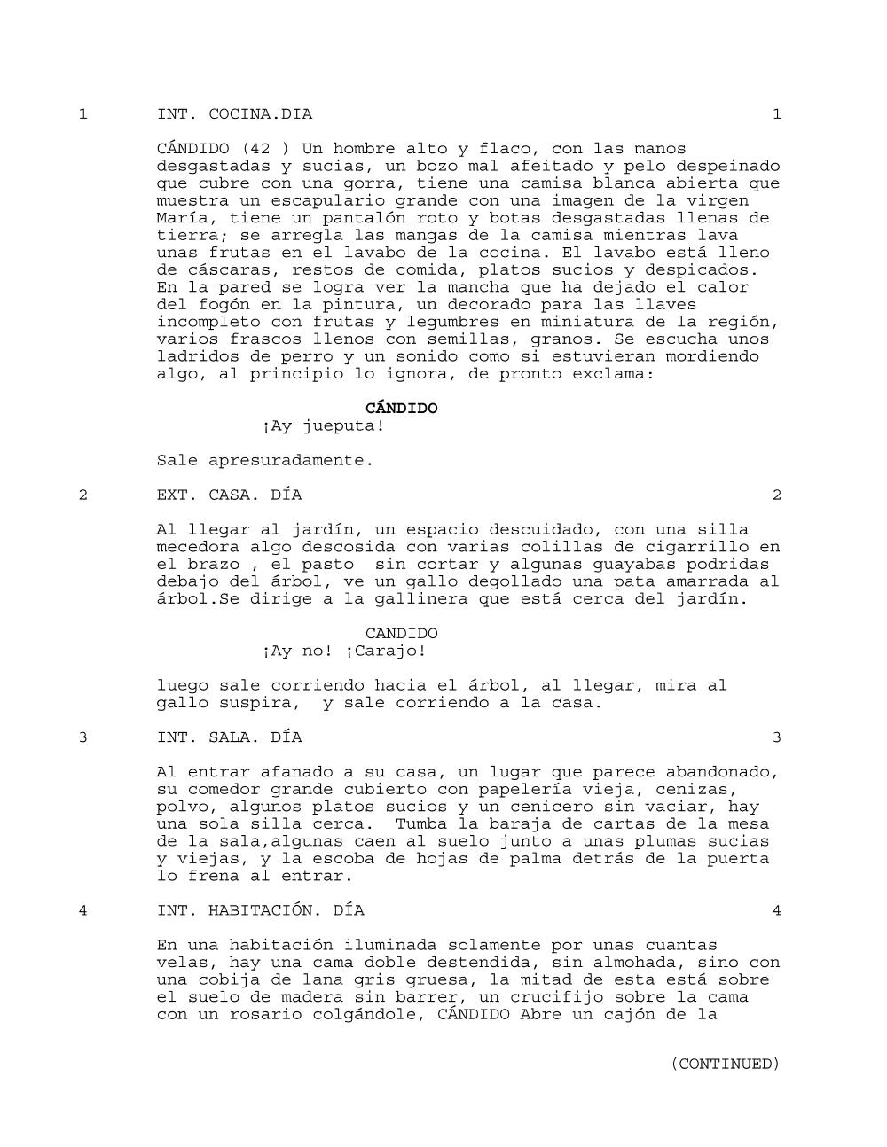 | Inicialmente, la historia iba a ser totalmente lineal cronológicamente, con únicamente el presente como línea temporal.  La narración comenzaba de manera muy abrupta, llevando rápidamente a Cándido a la situación del gallo muerto, esto, por una parte dejaba muy abierta la construcción del personaje y sobretodo ignoraba la importancia que tenía el animal para él.  En cuanto a la escritura, inicialmente usé muchas sensaciones de manera textual.
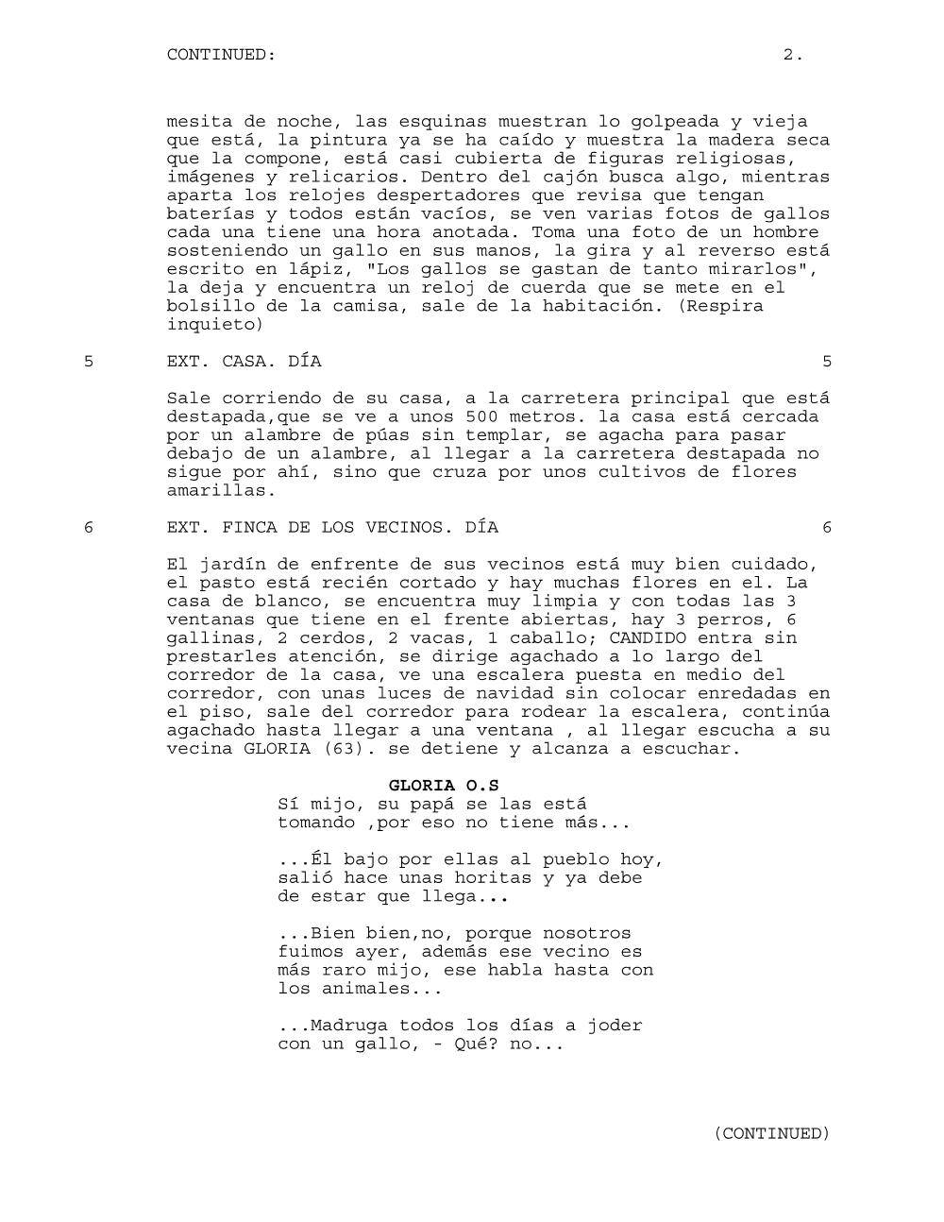 | La espacialidad siempre se conservó de la misma manera, sin embargo, se detalló mucho mejor para que fuera comprensible para más personas y centrando importancia a los rasgos de estos que eran necesarios para la trama.  El ritmo de la historia dejó de ser tan vertiginoso, ya que no permitía contemplar detalles que quedaban pareciendo inaportantes a la trama.  Las indicaciones de audio se escribieron dentro de las descripciones, estas se cambiaron y escribieron debidamente en la siguiente versión.
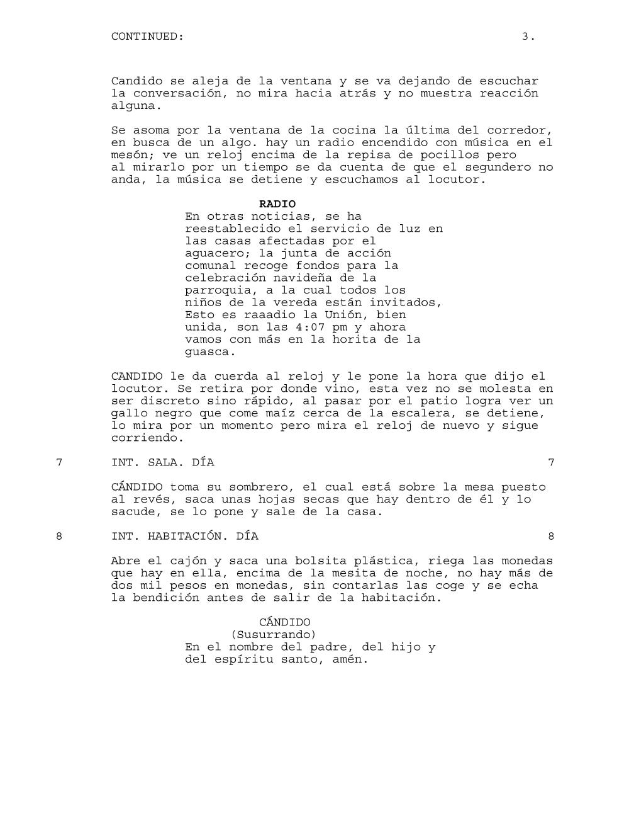 | La presencia del abuelo existía únicamente en una fotografía y la abuela no estaba en absoluto. Cándido únicamente hablaba con dos personas en toda la historia, con su vecina y con un conductor de bus.  El locutor de radio tenía varios problemas, en un primer lugar, era demasiado explícito en cuanto daba información necesaria para el personaje.  Hasta este punto no queda claro la importancia que tienen los gallos para Cándido ni la superstición del amanecer.
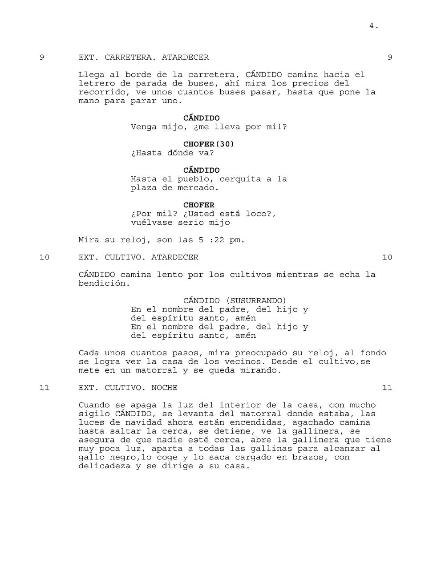 | La escena del paradero de buses se eliminó por completo, debido a que simplemente era una justificación para mostrar el impedimento de Cándido para ir a comprar otro gallo.  El catolicismo de Cándido estaba mucho más presente en la primera versión del guión, sin embargo esto no decía mucho sobre las demás supersticiones.  Cándido no tenía arco dramático, simplemente actuaba bajo de la misma manera ante una circunstancia adversa todo el tiempo, en ningún momento reflexionó o problematizó lo que le sucedía
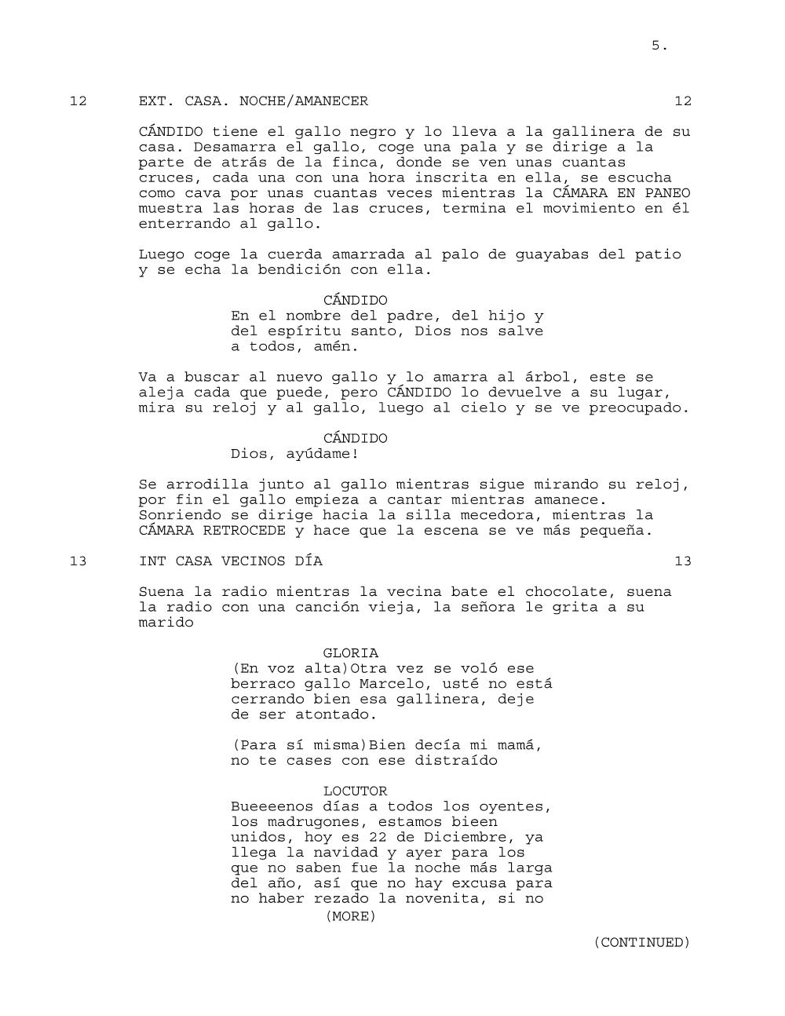 | En este momento de la historia, se daba a entender y no por completo la historia de Cándido con los gallos pasados y las horas en que estos cantaban.  De igual manera, la fé católica termina en un lugar protagónico dentro de la historia. Se vuelve el rasgo más reconocible del personaje.  No se daba a entender bien la relación entre la vecina y su esposo, su ausencia terminaba siendo una coincidencia que beneficiaba a Cándido.  En esta versión se daba a entender que el Solsticio era una coincidencia con el actuar de Cándido y se volvía mucho más confuso el saber que realmente era lo que causaba el fenómeno.
 | El final se daba lejos del personaje, hacía que el sabor final de la historia fuera confuso y que se sintiera inconclusa con el personaje.

Versión final del guión.

1.INT. FINCA CAMPESINA. HABITACIÓN. NOCHE(AMANECER).4:38AM.  CÁNDIDO (53) es un hombre alto y flaco, su cabeza está recostada sobre las sábanas en una cama doble, la habitación está en penumbra, es iluminada por unas cuantas velas. Bosteza levemente y estira los pies, aún lleva las botas puestas. Su mano izquierda sostiene levemente un escapulario que lleva en el pecho, sus dedos juegan con este escapulario, que lleva una imagen de una virgen. La mano derecha sube a su cara; rasca sus párpados sin delicadeza, están rojos y tiene grandes ojeras. Cándido cierra los ojos constantemente, los vuelve a abrir. Se mueve constantemente mientras está acostado, cambia de posición, no está satisfecho, cambia de nuevo. Su mirada está fija en el techo: parece que está por caerse, la humedad y la madera podrida ya salieron de la pintura blanca, una pequeña araña tiene su telaraña en la esquina, baja hasta el crucifijo que hay en la pared. Cándido se levanta de su cama, levanta las cobijas gruesas que usa como cortinas y mira por la ventana. Cándido observa el exterior, está en total oscuridad. Cándido levanta sus hombros repentinamente cuando escucha una serie de ruidos extraños.  SUENA UNA EXTRAÑA COMBINACIÓN DE: GOLPES SECOS, PASOS EN EL PASTO, EL GRAZNIDO DE UN CUERVO Y UN ALETEO, GRUÑIDOS DE UN TIPO DE BESTIA SE ESCUCHAN MÁS LEJANOS, (todos los sonidos son a veces más fuertes, a veces más leves, a veces por la derecha, a veces por la izquierda), ADEMÁS, SUENA UNA BRISA FUERTE QUE HACE CRUJIR LA MADERA DE LAS VENTANAS Y PUERTAS DE SU CASA.  Cándido da un paso atrás y se recoge sobre si, sus ojos se abren y su cara queda petrificada, tiene la boca abierta. Cándido vuelve y se sienta en la cama con la mirada perdida.  LOS RUIDOS DISMINUYEN.  Respira profundo, alza la cabeza.  CESAN LOS RUIDOS.  Vuelve a pararse frente a la ventana. Sus ojos se mueven buscando algo, pero no encuentra nada, baja las cortinas. Contempla paulatinamente el picaporte de la puerta, estira la mano para abrirla, se detiene, su mano queda congelada a unos pocos centímetros.  LOS SONIDOS DE ANTES VUELVEN (se hacen cada vez más fuertes)  Mira de nuevo a la ventana tapada.  SUENA EL ULULAR DE UN BÚHO (es repetitivo y corto).  Cándido de pie, cierra los ojos, respira profundo, abre sus ojos, levanta sus cejas y su cara ya no está tensa. Cándido se concentra en este sonido, lentamente levanta la mirada, quita la escoba que había puesta de cabeza frente a la puerta, donde también hay una herradura puesta en forma de u. Cándido toma una de las velas que iluminaban la habitación, abre la puerta y sale.  2. EXT.FINCA CAMPESINA. PATIO. NOCHE (AMANECER).4:50AM  Cándido camina lento por el pasto sin cortar y a oscuras, da pasos cortos y temblorosos, mirando a su alrededor constantemente, la casa se ve tras él. Lleva una vela en la mano, no puede ver más de un metro de distancia, busca algo en la oscuridad; logra ver tenuemente las herramientas de agricultura que están tiradas por el patio,  SE ESCUCHAN DE NUEVO LOS RUIDOS (PASOS, GRAZNIDO, LA BRISA Y LA BESTIA) (Más lejos que antes)  Cándido da un pequeño salto, se lleva la mano que tiene libre al escapulario.  LOS SONIDOS CONTINÚAN…  Cándido escucha algo que pasa rápidamente detrás de él. Al girar de manera estrepitosa, ve unas sombras que pasan rápidamente de una esquina del porche a la otra. Traga saliva y se recoge. Al mover más la vera, se da cuenta que él está creando las sombras con su vela. Cierra los ojos con fuerza, suda, su cuello se tensa y sopla la vela. Todo está en la oscuridad total…  LOS RUIDOS ANTERIORES DISMINUYEN Y AHORA SE QUEDA EL SONIDO DE LOS GRILLOS, LA BRISA Y OTROS BICHOS DE LA NOCHE…  Cándido abre los ojos muy lentamente, parpadea un par de veces, su pupila se dilata. Mira a la luna y mira a su alrededor. Una luz blanca y tenue, cubre las cosas a su alrededor. Se encuentra de pie en la mitad del patio, un jardín delantero descuidado y pequeño que da al porche de la casa. Ve un poco más lejos; encuentra la escopeta puesta contra la pared junto a la silla mecedora que hay en el porche. Camina rápidamente hacia ella y la toma, la empuña con fuerza sin dejar de mirar a su alrededor. Se para erguido. Va al gallinero que está en el mismo patio. Se detiene unos segundos; se percata de que el cerrojo está bien cerrado. Sus dedos mueven el cerrojo...Cándido lleva un gallo blanco en sus manos.  3. EXT. PORCHE DE CASA CAMPESINA. DÍA.FLASHBACK 5:00PM  CÁNDIDO (8) llega corriendo al lugar donde está su abuelo, está persiguiendo a un gallo, él niño ríe. Tiene las manos llenas de tierra y la cara sucia. Deja de seguir al gallo al ver a su abuelo mecerse en una silla. JUSTO (62) Está concentrado limpiando su escopeta. Está sentado en medio del porche de una casa de campo. Mira a su abuelo, que sigue limpiando la escopeta de caza; es vieja, pero bien cuidada, con mucho cuidado toma un trapo seco, con el que recorre de arriba abajo la escopeta, sus dedos y el trapo pasan por cada rendija pequeña del arma, el polvo queda en el trapo y justo lo sacude con fuerza. El niño tiene la mirada fija en el artefacto, su boca entreabierta exhala un pequeño suspiro. Se acerca a Justo, que abre la recámara.  LA ESCOPETA HACE UN CLIC, (un sonido seco y metálico).  El niño da un pequeño salto. Justo se da cuenta, lo mira con ternura.  JUSTO  Mijo, tranquilo, venga…  El niño mira a su abuelo, da un par de pasos hacia atrás, tiene las manos recogidas y sostiene una con la otra.  JUSTO  ¿con qué se asustó?...  Justo deja la escopeta detrás de él y le hace señas al niño, con sus manos le pide que se acerque a él. El niño avanza y Justo lo toma en sus brazos y lo sienta en sus piernas.  JUSTO  (Señalando la escopeta)  Pa’ cuidarse mijo, a uno  y a los gallos...  Cándido mira fijamente a su abuelo. Justo le enseña una espuela de un gallo que tenía en su bolsillo, luego se la entrega…  JUSTO  Uno le pone esto a los gallos de pelea, yo no pongo los de acá a pelear, pero para que se defiendan, pero cuando a veces no les alcanza, le toca a uno ayudarles.  Mientras le dice esto; Justo le entrega un cartucho de bala. El niño mira alternadamente los dos elementos.  SUENA EL CACAREO DEL GALLO.  El niño centra su atención en el gallo.  4.INT. HABITACIÓN DE CASA CAMPESINA. DÍA FLASHFORWARD 9:00AM  Cándido está acostado, sus ojos están abiertos. Mueve sus hombros y exhala profundo. Se acomoda, cierra los ojos y queda boca arriba, una sombra se posa frente a él, oscurece su cara. La voz de Justo, alcanza a preguntarle.  JUSTO (O.S)  (regañándolo)  ¿usted se imagina que no volviera a amanecer?  Cándido se molesta. Se gira, y da la espalda a la sombra. La sombra ya no está. Cándido frunce el ceño y guarda silencio, cierra sus ojos con fuerza.  5.EXT. ÁRBOL DE GUAYABAS Y PORCHE. FINCA CAMPESINA. DÍA 10:30AM  Cándido toma unas guayabas de su árbol. Su cuello está tenso, su mano derecha toma las frutas, la otra empuña con fuerza su camisa, que forma una bolsa como de canguro. Escucha una corriente de aire pasar.  SUENAN HOJAS MOVIÉNDOSE  Gira hacia la silla mecedora del porche. Ésta se está moviendo y deja caer unas colillas de cigarrillo que tenía en el brazo de madera. Cándido se extraña, lleva las manos al escapulario que tiene en su pecho, sin dejar de mirar la silla… Ve que las hojas de los árboles también se mueven… se queda más tranquilo y exhala satisfecho... Va a detener la silla, que está en medio del porche. La detalla por un instante y luego se sienta en ella. Toma el escapulario que tiene puesto con la mano izquierda, parece que se fuera a dar la bendición con él, pero se detiene. Lo admira por un momento, luego mira al horizonte, las hojas siguen moviéndose cada vez con más fuerza. Baja la mano en la que tiene el escapulario, y la estira con fuerza, rompiendo el escapulario y lo tira a la manga, mira con tranquilidad al horizonte: Un árbol en medio de un gran campo, inmenso sin cosas a su alrededor, las hojas se mueven alrededor del tronco.  6. EXT. CASA CAMPESINA/PATIO.DÍA(ATARDECER). FLASHBACK 5:40PM  Cándido (8) pasa por un árbol, juega en el atardecer. Hace con sus manos la mímica de unas alas que aletean mientras corre, a lo largo de un prado sembrado. Su abuelo le grita desde el árbol de guayabas.  JUSTO  Mijoo!!, ya se va a ir el sol  CÁNDIDO (8)  Un momentico y ya...  JUSTO  (conciliador)  ¡No! ya sabes que no se puede...  CÁNDIDO (8)  (molesto)  ¿Por qué?...  Cándido se detiene, gira su mirada a su abuelo que cada vez alza más la voz y hace gestos violentos con sus manos pidiéndole que vuelva. Cándido vuelve a girar su mirada, esta vez a un ave; un Canario que pasa cerca de él. Ve como éste que entra a un pequeño bosque que queda cerca de los cultivos de su casa. Cándido corre tras él.  7. INT/EXT. COCINA/PATIO DELANTERO/CASA CAMPESINA.DÍA 11:00AM  La cocina se encuentra desordenada, parece no haber sido aseada en muchos años, el lugar es iluminado por la puerta abierta que hay a su derecha. En la cocina está Cándido, camina entre el desorden que le rodea: Polvo, comida descompuesta.  SUENAN ALGUNAS MOSCAS  Cándido se arregla las mangas de la camisa. El lavabo está lleno de cáscaras, restos de comida, platos sucios y despicados, Cándido lava unas guayabas sobre estos.  SUENAN UNOS LADRIDOS DE PERRO, SUS MORDIDAS Y EL ALETEO DE UN GALLO.  Escucha un alboroto afuera de su casa, gira su mirada hacia la puerta de la cocina, se dirige al porche... Toma la escopeta, que permanece al lado de la silla mecedora. Cándido mira la gallinera, ésta tiene el cerrojo abierto y la puerta está entreabierta. Cándido traga saliva y se lleva la mano derecha a la nuca... Llega al patio delantero de la casa, tiene la escopeta y apunta con ella, hala el gatillo, no pasa nada.  SUENA EL CLIC DE LA ESCOPETA DESCARGADA.  Intenta disparar varias veces, sin éxito… baja el arma. Queda congelado al ver el gallo degollado, con una pata amarrada al árbol.  SE ESCUCHA COMO UNOS PERROS CORREN HACIA LOS CULTIVOS (Al lado izquierdo de Cándido)  Toma con cuidado el gallo blanco sin vida, su mirada recorre la cuerda hasta llegar al animal, luego sube por el plumaje, hasta llegar al pico. Se queda un momento viendo la herida. Suda y sus ojos tiemblan, se ven aguados.  8. EXT. BOSQUE. DÍA(ATARDECER). FLASHBACK 6:10pm  Los ojos de Cándido (8) se asombra con las copas altas de los árboles que le rodean, se ven algunos pájaros volar.  SE ESCUCHAN LOS SONIDOS DE LOS PÁJAROS.  Comienza a oscurecerse el lugar, las copas de los árboles se vuelven oscuras, las sombras van llenando el suelo hasta llegar a sus pies. Cándido se detiene, mira a su alrededor y hacia arriba. Ve unas velas ya derretidas, unos pequeños cráneos de roedores puestos en los tallos de unos árboles a su alrededor, unas esculturas pequeñas se mezclan con las piedras, ve unas plumas negras cerca de él. Comienza a escuchar sonidos extraños que no se pueden identificar.  SUENAN ALTAS FRECUENCIAS, MEZCLADAS CON SONIDOS CON ECO, COMO EL GRAZNIDO DE UN CUERVO Y GALLINAZOS, LUEGO, UNA ESPECIE DE BESTIA, QUE RESPIRA FUERTE.  El niño respira más y más rápido, retrocede, no logra ver la salida, se congela y se lleva las manos a los oídos. Ahora todo el bosque oscuro, el niño cierra sus ojos con fuerza. Está solo en medio del bosque… aparece una sombra frente a él  9. INT. HABITACIÓN CASACAMPESINA. NOCHE. FLASHBACK 4:50am  Cándido (8) se encuentra postrado en una cama, vestido con una bata blanca, se retuerce y se queja, suda, tiembla y ve borroso la silueta de una señora). Cándido no habla.  SE ESCUCHA UN PITIDO, COMO SI ESTUVIERA ATURDIDO.  LUCÍA (42) está sentada al pie de la cama, vestida con un delantal desgastado. Mira a Cándido fijamente mientras pone paños de agua caliente en su frente. Mira un reloj de cuerda, con una pequeña cadena y tapa que pone sobre la cabecera de la cama donde está Cándido. Justo entra por la puerta, trae consigo: un collar que tiene algunos colmillos y piedras, unas ramas mojadas con las que moja al niño, Justo cierra los ojos y repite unas palabras que Cándido no logra entender.  DIALOGO ININTELEGIBLE, SUENA CON MUCHO ECO.  Justo continúa con una serie de rezos, artefactos y acciones. Cándido se asusta, comienza a llorar. Lucía pone sus manos sobre los hombros de Cándido y luego le acaricia la cara.  LUCÍA  (Con eco)  Tranquilo mijo, respire... ya no va a volver  JUSTO  (Con eco)  La energía transformada del mal, ataca y conquista un alma inocente, la sed de poder y de curiosidad son saciadas por el amor eterno y continuo del padre, si hemos de morir que no sea en pecado....  LUCÍA  (Mirando a Justo)  No digas esas cosas, lo estás asustando más.  LUCÍA  (A Cándido)  Ya, ya mi amor, ya pasó, aquí estás bien. Ya no volverá  Justo mueve con más fuerza las ramas sobre la cabeza del niño, pone un escapulario sobre su pecho. De vez en cuando abre un ojo para ver al niño, continúa con los rezos. Lucía tiene los ojos aguados, pero no llora, sigue reconfortando al niño.  UN GALLO COMIENZA A CANTAR.  Cándido mira hacia su ventana, ve el reloj que puso antes su abuela. Comienza a calmarse y a cerrar sus ojos.  10. EXT/INT. PUERTA/SALA DE CASA CAMPESINA. DÍA 11:10AM  Cándido trata de entrar a su casa, a paso acelerado, lleva el gallo muerto en sus manos. Trata de abrir la puerta, pero esta no se abre. Algo desde el interior que no le permite abrirla. Una escoba de hojas de palma puesta cabeza arriba detrás de la puerta se atranca contra un pedazo de madera en el suelo. Fuerza la puerta con rabia y sin delicadeza, hasta abrirla. La escoba cae al otro lado de la puerta, no la levanta ni la mira. Entra rápidamente a la sala. Las ventanas están algunas rotas y otras tapadas con cobijas o periódico. Camina recto sin ver hacia los lados. En la mitad de la sala hay un comedor grande, hay una sola silla cerca. El entorno es oscuro.  LA MADERA DEL SUELO CRUJE CON SUS PASOS RÁPIDOS.  En el comedor están puestas las cartas de tarot: EL ERMITAÑO invertida, LA LUNA invertida y EL SOL. Cándido tumba la baraja de cartas, caen al suelo junto a unas plumas sucias y viejas, pone el gallo en la mesa, con algunas velas alrededor.  11.INT. HABITACIÓN. CASA CAMPESINA. DÍA. 11:12AM  Cándido busca algo en su habitación, en un pequeño cajón de noche junto a la cama. Está golpeado, viejo y cubierto de figuras religiosas, imagenes, velones y relicarios. Al abrir el cajón, ve varias espuelas y plumas de gallos. Se detiene a ver una espuela, la deja. Encuentra el viejo reloj de su abuela, lo abre: Está detenido. Sigue buscando hasta que encuentra una pequeña bolsa de piel. Se levanta, cierra el cajón, abre la bolsa y riega las monedas que tiene en la parte de arriba del cajón.  12. EXT. CAMPOS Y CULTIVOS.DÍA 11:30AM  Cándido camina rápido con la mirada baja, lleva el reloj en la mano. Vislumbra a lo lejos una carretera que está al otro lado del bosque. Mira hacia el otro lado; es un sendero montañoso y el horizonte se pierde en la neblina.  SUENAN LOS RUIDOS DEL BOSQUE QUE VISITÓ CUANDO NIÑO.  El entorno es verde y calmado. Cándido traga saliva, respira profundo. Avanza un par de pasos y queda a unos metros de una bifurcación del camino. Mira hacia los dos lados, el camino más largo y despejado se ve a su lado derecho y al otro lado está el bosque, de donde provienen los ruidos. Comienza a caminar más rápido hacia la bifurcación... Una huella queda marcada en el camino.  13.EXT.CASACAMPESINA.PORCHE/GALLINERA.ANOCHECER.FLASHBACK 6:40pm  Una bota deja una huella en el patio de Cándido y sube al porche. UN HOMBRE (55) con una ruana gruesa, botas de plástico y un sombrero de paja llega a la casa de Cándido, toca la puerta. El sol comienza a esconderse. Cándido cierra la puerta de su gallinera y escucha el llamado de la puerta. Llega desde el patio trasero por fuera de la casa, armado con la escopeta, mira al hombre y a sus alrededores.  HOMBRE  (Amable y sonriente)  Buenos tardes hermano, que pena molestarlo por acá…  Cándido no baja el arma, guarda distancia con el hombre, que levanta las manos.  CÁNDIDO  (Interrumpiéndolo)  ¿qué quiere?  HOMBRE  Una tierrita…vacas … caballos… o hasta una mujer, pero por ahora me conformo posada y algo de tomar, además le ayudo a deshacerse de esas guayabas que se le están pudriendo.  CÁNDIDO  (confundido, baja un poco la escopeta)  ¿Quién es usted?  HOMBRE  Un caminante.  CÁNDIDO  ¿De dónde viene?  HOMBRE  (Riéndose)  De muchos lugares.... Pero más ahorita mismo de ese bosque...  CÁNDIDO  (Volviendo a apuntar el arma al hombre)  De ese bosque no sale nada bueno…  HOMBRE  (Sonriendo)  Pero tampoco nada malo...  ¿quiere saber qué he visto?  Cándido baja el arma por completo, le permite al hombre pasar a su casa…  14.INT.CASA CAMPESINA.HABIACIÓN/SALA. NOCHE(AMANECER). FLASHBACK 4:00 AM  Cándido está sentado frente a la mesa, tiene la escopeta recostada contra la parte de atrás de la silla, el hombre, al otro lado de la mesa le pone tabaco a una pipa que saca debajo de su ruana. La acerca a Cándido, y este niega con la cabeza, el hombre se la lleva a la boca y comienza a fumar. El hombre está ojeando las cartas del tarot. Cándido lo mira fijamente, el hombre devuelve la mirada y sonríe. En la mesa hay dos vasos, el hombre toma uno y se boga el café que está en un vaso mal lavado, no repara en nada. Señala las cartas con la boca.  HOMBRE  (Refiriéndose a las cartas)  Léeme el futuro ome’  CÁNDIDO  ¿Pa’ qué?  HOMBRE  Pa’ saber  Cándido voltea la mirada hacia la ventana, exhala, baja la cabeza y vuelve la mirada, abre la boca pero no dice nada, luego, hace lo mismo.  HOMBRE  Disculpe el atrevimiento hermano...  … Puede ser otro día  CÁNDIDO  (Con seriedad, pero amabilidad)  Tranquilo  El hombre termina de fumar y ve como Cándido comprueba la posición de la escopeta.  HOMBRE  (Refiriéndose a la escopeta)  ¿Eso es muy necesario por acá?  CÁNDIDO  Pues sí, pa' cuidar los animales  HOMBRE  (Curioso)  ¿De qué?  CÁNDIDO  (Hostil)  De muchos males.  El hombre sonríe, baja la mirada y continúa.  HOMBRE  Mi abuelo también tenía una así.  Cándido guarda silencio.  HOMBRE  ¿los males vienen del bosque?  CÁNDIDO  ¿cómo así?  HOMBRE  Pues como ahora dijo que nada bueno  Venía del bosque y que había muchos males…  … pues pregunto no más  CÁNDIDO  (sin entender)  ¿cómo?  El hombre recoge el reloj de cuerda, que estaba sobre la mesa, comienza a jugar con el minutero, a retroceder y avanzar la hora, una y otra vez.  HOMBRE  (Con la mirada fija en Cándido)  ¿Qué vio en el bosque?  Cándido mira al suelo, se rasca la nuca y vuelve a mirar al hombre, guarda silencio.  HOMBRE  Lo que sea que haya sido  Le tuvo que dar mucho miedo  CÁNDIDO  (Tartamudea, la voz le tiembla)  Em, eso era, una … una bruja, yo creo  HOMBRE  (intensifica su interés)  ¿Seguro? ¿Hace cuánto?  CÁNDIDO  Cuando pelado  HOMBRE  (Casi sin dejarlo hablar)  ¿Cómo pudo estár seguro?  Cándido traga saliva y se levanta de golpe, toma la escopeta, pero no la apunta al hombre, el hombre vuelve a el espaldar de la silla, cruzan miradas fuertemente.  UN GALLO SE ESCUCHA A CANTAR A LO LEJOS  CÁNDIDO  oiga .... ya las brujas se fueron,  ya puede se puede ir.  El hombre sonríe levemente.  15. EXT. FINCA DE LOS VECINOS. DÍA. 3:00PM  Cándido sostiene con fuerza el reloj, entra en la finca de sus vecinos, un lugar limpio y bien cuidado, bonito, colorido y con muchas flores. Cándido se esconde. Las 3 ventanas que tiene en el frente abiertas, hay varios animales en el patio. Cándido se mueve agachado a lo largo del porche de la casa, pasando bajo las ventanas. Ve una escalera puesta en medio del corredor, con unas luces de navidad sin colocar enredadas en el piso, sale del corredor para rodear la escalera, continúa agachado hasta llegar a la última ventana. Cándido escucha algo  SE ESCUCHA LLEGAR A UNA PERSONA DESDE DENTRO DE LA CASA A LA VENTANA.  Cándido intenta retroceder, pero se detiene, mira a su alrededor y ve a GLORIA(70)una mujer con delantal y un poco encorvada, camina lento y mira hacia el suelo, que está barriendo, se dirige a la ventana desde adentro. Cándido se devuelve, se incorpora y toca la puerta, disimula. Gloria mastica cáscara de mandarina y se ayuda de la escoba para caminar. Se abre la puerta, la mujer sube la mirada.  CÁNDIDO  (Apenado)  buenas..  GLORIA  (asustada)  ¿Usted cómo entró hasta aquí?  Aunque se asusta, claramente reconoce a Cándido.  CÁNDIDO  (apenado)  El portón estaba abierto  GLORIA  ¿qué quiere?  CÁNDIDO  ¿Está su marido?  GLORIA  No y todavía se demora  ¿Qué quiere con él?  CÁNDIDO  Necesito que me venda el gallo  GLORIA  No tenemos gallos para vender  Gloria intenta cerrar la puerta, Cándido serio y calmado pone la mano.  CÁNDIDO  Yo sé que tienen uno,  ese negro.  GLORIA  Ese gallo no es para  vender, ya le dije…  CÁNDIDO  (Interrumpiéndola)  yo tengo esto  Cándido le entrega la bolsa de monedas, mira a Gloria con timidez. Gloria no quiere recibir la bolsa. Cándido vacía la bolsa en su mano y le enseña la cantidad a Gloria. Esta levanta sus cejas, mira a Cándido, se molesta.  GLORIA  Lárgate de aquí y llévate  esas cochinas monedas.  Cándido se va en silencio, pero se detiene a ver algo al interior de la casa: un reloj en la pared, toma el ángulo de las manecillas y las pone en su reloj de cuerda.  GLORIA  Que te vayas pues...  La puerta se cierra en la cara de Cándido con rabia. Desde dentro, Gloria pone la escoba de cabeza. Cándido mira su reloj, que marca las 3:10. Al salir, algo llama su atención. un gallo negro que camina suelto en la parte delantera del jardín, detalla el plumaje negro.  16. EXT. CAMINO CERCANO A CASA DE LOS VECINOS. ATARDECER. 6:20PM  Cándido ve un par de gallinazos en la mitad de un camino destapado, rondan algo, no logra ver que es. El cielo cada vez tiene menos luz. Mira su reloj, suspira. Alza la mirada y sin percatarse, comienza a darse la bendición. Luego se detiene, entrecierra sus ojos y abandona la bendición. Mira constantemente al cielo, un ruido llama su atención.  UN PERRO LADRA (viene de casa de sus vecinos, donde estuvo antes).  Mira su reloj, mira hacia ambos lados del camino, vuelve por dónde venía.  17. EXT. CULTIVO CONTIGUO A LA FINCA DELOS VECINOS/PATIO CASA DE LOS VECINOS. NOCHE. 7:45PM  Cándido espera. Escondido entre matorrales y maleza, mira su reloj, comienza a mirar para todos los lados.  COMIENZAN A ZONAR LOS GRILLOS, EL TIC TAC DEL RELOJ SE VA PERDIENDO  Respira y se concentra de nuevo, mira constantemente a la casa de sus vecinos, las luces se apagan. Se levanta del matorral donde estaba, sigue agachado hasta saltar la cerca, se detiene; ve la gallinera, se asegura de que nadie esté cerca, abre la gallinera que tiene muy poca luz, aparta a todas las gallinas para alcanzar al gallo negro, lo coge y lo saca cargado en brazos.  18. EXT. CAMPO CERCA A LA CASA DE CÁNDIDO. NOCHE 8:40PM  Cándido camina por la noche oscura con el gallo negro bajo el brazo, trata de ver su camino, su casa se ve a lo lejos. Su vista se levanta y su expresión cambia. Sus ojos se abren más, queda congelado, ve frente a él; el bosque.  ESCUCHA RUIDOS EXTRAÑOS QUE PROVIENEN DE ÉL, (parecidos a los que escuchó antes).  Comienza a ver borroso, mira el gallo, luego el reloj. Respira profundo. Comienza a avanzar más rápido.  19. EXT. CAMPO DE FLORES. DÍA.FLASHBACK. 4:50pm  Lucía tiene un vestido de flores y un escapulario en la mano, ella lo suelta, se encuentra parada mirando hacia el vacío en medio de un campo de girasoles, se escuchan canarios cantar, el ambiente es armonioso, la luz de la tarde la ilumina y ella se ve en mucha paz, sonriendo.  Se gira y luego se agacha, se dirige a alguien, le sonríe, es Cándido.  LUCÍA  No hay nada que temer.  Lucía abraza al niño y le entrega el reloj. El niño lo abre.  20. INT/EXT. CASA DE CÁNDIDO/PATIO TRASERO DE CASA CAMPESINA. NOCHE. 12:00AM  Cándido cierra el reloj. Tiene el gallo negro y lo lleva a la gallinera de su casa. Cándido toma una linterna de aceite, la escopeta, y la pala y se dirige a la parte de atrás de la finca, luego vuelve por el gallo muerto, lo toma de las patas y lo lleva con cuidado, Cándido está tranquilo.  HAY UN SILENCIO, PEQUEÑOS RUIDOS A LO LEJOS.  No le molestan los ruidos. Cándido entierra al gallo junto con los demás; luego, en una tabla, dibuja las manecillas del reloj... Con sus manos pone algo de tierra sobre la pequeña tumba y se detiene a mirar lo que hizo, aún de rodillas, admira la vista desde su patio trasero, del campo y los cultivos que se logran ver. No sonríe, muchas lápidas tienen los mismos dibujos que varían un poco. Deja la pala y toma la cuerda.  21. EXT. PALO DE GUAYABAS. PATIO CASA DE CÁNDIDO. NOCHE(ALBA). 4:38-5:20AM  Cándido amarra al gallo negro al palo de guayabas, intenta dejar al gallo, justo cuando este va a empezar a cantar, lo toma, cierra su pico, no le permite cantar, sin soltarlo mira a su alrededor, el cielo sigue oscuro, está expectante, mira el reloj, suelta al gallo y este comienza a cantar. Cándido tiene una expresión neutra, tranquila, se levanta y camina hacia su silla, prende un cigarrillo y comienza a mecerse.  22. EXT. CASA DE LOS VECINOS. DÍA(AMANECER).6:00AM  El radio está encendido en la casa de los vecinos.  SUENA MÚSICA QUE SE MEZCLA CON EL CANTO DE LOS PÁJAROS  Gloria abre la puerta de su gallinero, en esta encuentra la bolsa de monedas de Cándido.  GLORIA (O.S)  (Gritando)  Este hijueputa...  Raúl!!!!  EL RADIO SUENA EN CASA DE LOS VECINOS, LA MÚSICA CESA, EL LOCUTOR COMIENZA A HABLAR.  LOCUTOR  ...22 de diciembre, ya llega la navidad y ayer para los que no saben fue el solsticio de...  23.EXT. BOSQUE. DÍA. MAÑANA. 7:00 AM  SIGUE SONANDO LA RADIO, mientras Cándido camina tranquilo a través del bosque. | La descripción inicial del personaje, hace que sea más interesante y que aunque comienza en acción, no se enfrenta todavía a su miedo más grande.  La descripción de la casa es mucho más completa y da mayores indicios de la manera en que Cándido vive su día a día.  Se buscó la manera de darle mucha más importancia a los ruidos, los cuales detallan el interior del personaje y la manera en que su imaginación moldea lo que ve.  Nació la idea de hacer un juego con distintas aves que simbolizan cosas distintas a lo largo de la historia. En este caso el búho da la sensación de valentía y contemplación nocturna, el gallo será la esperanza y la familia, el cuervo la oscuridad y el miedo, los canarios serán felicidad y nostalgia.  Elementos como las velas, el reloj, las cartas, la escopeta y el escapulario, representan cada uno una de las creencias de Cándido y también tiene cada uno una estrecha relación con el pasado del personaje, siendo la manera en que este recuerda a alguno de sus familiares ya ausentes.  El juego entre luz y sombra sirve para representar la lucha dicotómica en la mente de Cándido. Las sombras representan el miedo y lo maligno, la luz, son las supersticiones o elementos que usa en defensa de todo lo que considera malo.  Los constantes Flashbacks a la infancia de Cándido sirven para acentuar la duda existencial que tiene actualmente, además hace que el diálogo tenga partes equilibradas en las que él busca justificar sus creencias en lo que vivió.  Los flashbacks son representaciones y recuerdos desde la perspectiva de Cándido, por lo que no representa la realidad necesariamente.  El elemento de la escopeta se hace más claro, además de la relación con su abuelo y lo que el objeto significa.  Inicialmente se planteaba una escena mucho más explicativa, donde Justo era muy explícito frente a la explicación de sus creencias a Cándido, esto caía en una facilidad expresiva.  Las espuelas de los gallos tienen un protagonismo importante dentro de la literatura de Rulfo y de Mejía Vallejo, habla del entrenamiento de los gallos para pelear. Me parece un elemento que se podría volver muy interesante si se usaba en Solticio como metáfora de protección para los gallos cuando es lo que normalmente más hace daño a los gallos, de igual manera, que en los humanos, la escopeta por sí sola no hace daño, son las intenciones de un igual de usar una herramienta.  Constantemente Cándido tiene unos momentos de ensoñación que rompen con el estado de realidad del presente. Esto es una buena posibilidad para romper una línea de normalidad en la que no quiero caer por la naturaleza realista del arco dramático de Cándido.  Justo le atribuye características sagradas a los gallos, esto ayuda a resignificar la importancia que les da en el presente y a entender mejor el motivo de la pérdida de Cándido  En este punto, de nuevo el estado de ensoñación se mezcla con el mundo real.  También en momentos que no son reales, podemos ver la manera en que la responsabilidad que Justo le heredó a Cándido todavía permanece. Su aparición se da debido a la reciente duda. Pero esto sólo producía los recuerdos y un resentimiento por la fe católica.  El elemento del viento tiene relación con la presencia de su abuelo, desde el recuerdo de Cándido, la silla mecedora de la escena anterior se ve mucho más desgastada  Ahora el catolicismo no es la respuesta como parecía en la versión anterior, en este momento se pretende dar la sensación de entendimiento y reflexión al que llega Cándido.  En otro flashback se pretende dar el punto de partida para el trauma de Cándido, el árbol de guayabas tiene la intención de conectar el espacio más mostrar el cambio del tiempo.  Los Canarios simbolizan también la búsqueda de la libertad.  Esta escena se conservó parecida a la primera versión, pues conserva la intención de centrar la atención en la reacción de Cándido, no del acontecimiento de la muerte del gallo, para no darle toda la importancia al gallo en específico, sino a la especie.  El deterioro del entorno, busca ser una manera de mostrar la vida en constante decadencia en la que Cándido se acostumbró a vivir.  Las aves de nuevo están presentes, pero con una connotación distinta.  Esta escena no existía en la versión original, pero era importante porque justifica y siembra las creencias de Cándido y su miedo, que busca asociarse con las sombras y el sonido de ciertos pájaros.  Cuando llega el punto de giro, ahora es mucho más claro el porque importa tanto que unos perros maten a un gallo.  El elemento de los pájaros sirve para mostrar la manera en que la situación cambia. Se transforma de un significado de paz y curiosidad a otro más oscuro  Esta escena anteriormente no existía, tampoco la abuela, esta escena busca mostrar el contraste que hay entre los dos abuelos y cómo representan una relación dicotómica en la que cada uno representa cosas totalmente opuestas. Mientras Justo representa las creencias, las supersticiones y tradiciones, la abuela se centra en explicaciones más humanas y “científicas”. Sus actos son también más humanos y comprensivos. También se buscó que los “amuletos” fueran el gallo y el reloj, como metáfora del tiempo que se maneja distinto en la percepción de cada abuelo.  Normalmente un niño se asustaría con lo que no entiende, por eso, quiero plantear las creencias del abuelo como una extensión de lo que pudo ver en el bosque, sin embargo, independientemente de los abuelos, el cantar del gallo llega en el momento que comienza a mejorar, esto hace que cada canto, Cándido lo relacione con un cambio positivo. El amanecer llega también y así se establece la creencia de Cándido  El elemento de la escoba se sembraba desde la primera escena: en muchas culturas una escoba al revés se pone contra la puerta para evitar visitas indeseadas.  Las cartas simbolizan las distintas etapas de Cándido a lo largo de la historia. La incertidumbre y soledad al principio, el miedo y la falta de visibilidad y por último la sabiduría.  En esta escena pretendía de que dentro de un cajón encontrar algún tipo de recuerdo material tanto de su abuelo como de su abuela, y volver a marcar la dicotomía en cuanto a las creencias. Esto es importante porque deja la duda sobre cómo será la manera de proceder, basándose en cuál de sus abuelos.  Por la misma manera del estado alterado debido a los constantes recuerdos, llegan los ruidos del bosque de la pasada escena, tratando de establecer la relación con el mismo espacio.  La huella es la manera de marcar el cambio temporal a la siguiente escena.  En términos prácticos esta sería la mitad de la historia, más significa el punto de partida de los acontecimientos recientes, este flashback es de hace un par de semanas, el diálogo en esta escena es el que motiva a revivir el pasado de Cándido e infunde en él una duda.  Esta escena fue la que mayores cambios tuvo a lo largo de la historia, de hecho llegó a dividirse en dos partes.  Siempre era confuso la manera en que el hombre daba con la casa de Cándido y el sentido de que Cándido lo dejara entrar y quedarse, en términos prácticos quiero que se sienta como fortuita, la manera en que te topas con un viajero y este menciona cosas que te cambian el pensamiento, sin embargo, a la hora de escribirla , me basé en el cuento de Manuel Mejía Vallejo, llamado el Hombre, en el que un hombre persigue una versión suya en otro tiempo narrativo. Así que al escribir imaginaba que el viajero era una versión de lo que Cándido habría sido si hubiera vivido su vida de acuerdo a las creencias de su abuela, no a las de su abuelo, si hubiera tratado de acercarse más al conocimiento y menos a las supersticiones.  En este punto, pensé que la curiosidad sería lo único que haría que Cándido le permitiera a alguien entrar en su casa. Puesto que no tiene amigos ni familia, tampoco perdería el tiempo ayudando a alguien que no conoce, sin embargo la mención del bosque le llama mucho la atención.  El hombre reta constantemente a Cándido, lo invita a discutir, Cándido no cae en un inicio. La manera en que busca burlarse de Cándido por las cartas es muy particular, pues quería que en algún momento este mencionara tanto el presente como el futuro.  En cuanto a la presencia del reloj en esta escena, quería que marcara la presencia de la abuela en este hombre.  Esta escena aún guarda un parecido vago con la versión anterior, la manera en que se presenta el espacio. Sin embargo cambia la actitud y motivación, en este momento trata de comprar el gallo de Gloria.  Quería que en estos diálogos quedara de alguna manera evidencia de lo malo que es socializando Cándido, y más aún cuando es él quien necesita de los demás.  A Partir de este momento, la hora se vuelve un elemento que ayuda a llevar el ritmo y la cronología de las acciones siguientes de Cándido.  Los gallinazos representan la muerte.  Este flashback termina por ser el que reivindica el valor de Cándido, el amuleto del reloj le trae la calma y esperanza que le hacía sentir su abuela, el tiempo ya no se siente controlable para él.  Originalmente la historia acababa en este punto, sin embargo no terminaba el arco dramático de Cándido y justificaba los sucesos de la noche anterior desde la radio.  Este final me gustó mucho más pues deja más abiertas las posibilidades del personaje.

- El proceso creativo del director de fotografía :La aproximación a los espacios de Christopher Doyle y la puesta en escena y puesta en cámara de Néstor almendros.
Obras: In The Mood For Love/ Days of heaven
  - Resultado:PROPUESTA DE FOTOGRAFÍA DE SOLSTICIO: Partes que derivan en una conceptualización o escritura visual. Generación de nuevos Ítems para la propuesta fotográfica, conceptos e ideas emergentes.

Chistopher Doyle :
Christopher Doyle es un Cinefotografo australiano nacionalizado honkones, Ha ganado premios en el Festival de Cine de Cannes y el Festival de Cine de Venecia, así como el Premio AFI a la cinematografía, los premios Golden Horse (cuatro veces) y el Premio de Cine de Hong Kong (seis veces). Además cuenta con más de 60 largometrajes y cortometrajes como director de fotografía. Ha colaborado con directores como Alejandro Jodorowsky, Jim Jarmusch, M. Night Shyamalan, Zhang Yimou, Gus Van Sant entre otros, pero claramente, ninguna colaboración ha sido tan sobresaliente como las historias de Hong Kong de Wong Kar-wai. Son siete los largometrajes que han realizado juntos 2046, Chungking Express, Fallen Angels, In the Mood for Love, Ashes of time, Happy together y Days of Being Wild. 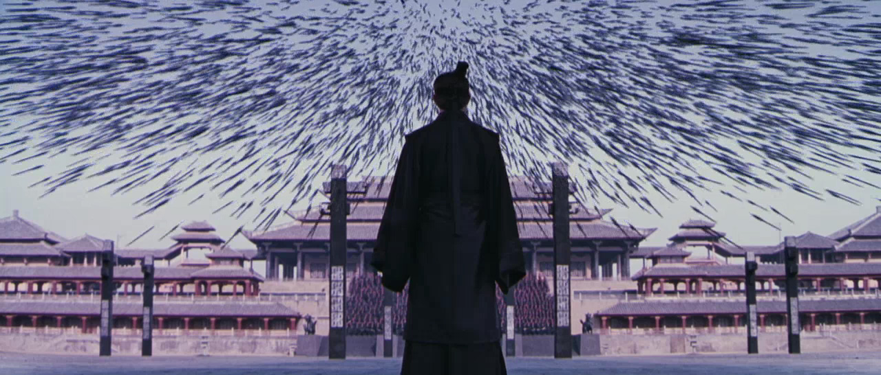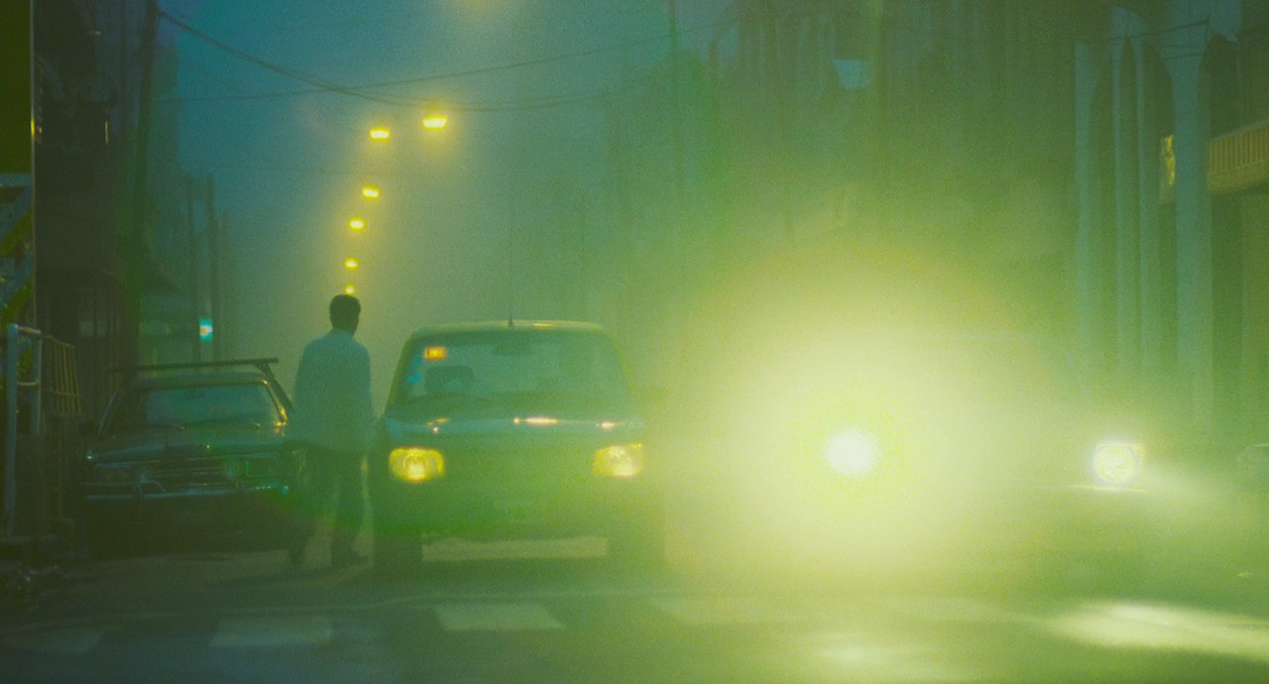
En cuanto a su oficio, se podría decir que hay una buena documentación y una interesante discusión sobre su manera, en su mayoría son piezas en las que detalla su inusual proceso creativo, su acercamiento al cine completamente autodidacta y anti académico y sobretodo su colaboración con directores, entre ellos Wong Kar-Wai. Desde un cortometraje documental sobre la característica luz neón de Hong Kong y la influencia que este detalle tuvo en toda su obra, hasta una entrevista hecha por Arri e incluso una Master class en el festival de cine de Lisboa. Siempre desde perspectivas distintas, pero siempre él, como creador, en medio, librándose de las barreras impuestas por los métodos de producción Hollywodenses, con los que queda claro, tiene fuertes conflictos.
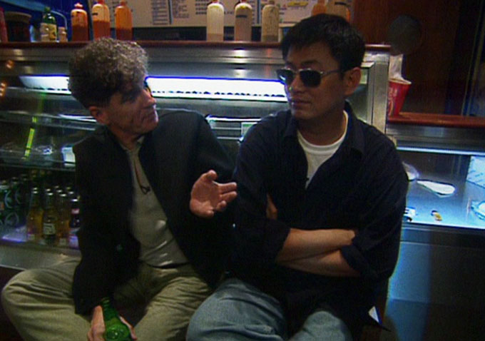
El documental In The Mood For Doyle Dirigido por Yves Montmayeur, del año 2007, es uno de los mejores retratos de un cinefotografo que he visto, porque logra equilibrar la persona con la leyenda; el hombre con el autor. Es por esto que exiten dos grandes secciones en este documental, la primera, busca un relato mucho más cercano a él, su personalidad, su manera de crear y su historia como no académico dentro del quehacer cinematográfico. La segunda construye la imagen del aclamado cinefotógrafo desde sus películas, reconocimientos, de colegas y colaboradores y la admiración que tienen por él. Ambas partes convergen en una idea que encuentro emocionante y realmente, muy inspiradora. Se trata su perspectiva del labor del cinefotógrafo, pues, es de él, la primera vez que escuché y realmente entendí, que la fotografía del cine era mucho más que experticia técnica, es creatividad, sensibilidad y diálogo, que suele soportarse en la técnica. Doyle podrá no saber con precisión todos los términos técnicos referentes a la cinematografía, pero puede, sin duda alguna, tener pleno conocimiento de la emoción que busca llevar con cada plano que ha fotografíado y desde un punto de vista más sensible, que lógico, tomar todas las decisiones referentes a la cinefotografía.
Sinopsis: Sacado de The Playlist, por Stanley Bay:
“Christopher Doyle es uno de los directores de fotografía más conocidos y aclamados a nivel mundial. Nacido en Australia, se ve a sí mismo más como un ciudadano asiático que como occidental. Su contribución artística se ha reflejado en filmes de Wong Kar-wai, Zhang Yimou y Fruit Chan, realizadores con los que habitualmente trabaja. Filmado en formatos DV y Super8, este documental titulado In the Mood for Doyle (2007) –alusión evidente al filme de Wong Kar-wai, In the Mood for Love– dirigido por el francés Yves Montmayeur es una especie de salvaje y estilizada road-movie de Bangkok a Hong Kong pasando por Nueva York. La cámara sigue al artista excéntrico, quien habla sobre su trabajo desde los sets de filmación en los que se encontraba colaborando en aquel momento: Invisible Waves (2006) de Pen-Ek Ratanaruang y Lady in the Water (2006) de M. Night Shyamalan. Habla también sobre su fascinación por Hong Kong y por la cultura asiática en general.”
Fragmento de palabras dichas por Doyle en el documental:
“Creo que el punto es hablar sobre la pureza de la imagen. Y simplificando las cosas, creo que lo que pasa es que yo no podría haber hecho Hero si no hubiera hecho Ashes of Time. Considero que tus acciones del pasado, la manera en que vives, todo lo que has estudiado y aprendido en el contexto del cine tiene repercusiones en lo que haces. Es un principio básico que no se puede escapar; las cuestiones sociales y políticas moldean la manera en que uno vive y trabaja en la cotidianidad, algo parecido pasa en el cine. Es una evolución de lo que ocurrió antes. Como persona, como artista o como director de fotografía traté de poner eso en práctica en In the Mood for Love. Es una especie de simplificar las cosas, y si confías en lo que haces serás más puro y directo en tu discurso. Y lo que eso significa es que no se puede encender el desierto. Ni siquiera lo intentes. No se puede encender el mar. Entonces sólo tienes que esperar el momento adecuado del día. ¿Por qué necesita veinte luces en un vaso de agua para hacer un comercial?” Christopher Doyle
Inicialmente, debe hacerse la aclaración de que el proceso creativo de Doyle, tiene características muy específicas, más no por eso debe entenderse, la interpretación de su trabajo, como pasos para replicar su estilo o proceso creativo, es de hecho, según lo encontrado, un proceso mucho más libre y poco ortodoxo, que la manera en que se organiza para fines de esta investigación (también en el caso de Almendros). Esta investigación, es meramente una manera de hacer comprensible, para mi proceso, el suyo; más no pretende ser un manual o recopilación absoluta de una manera de lograr su estilo. Tampoco, es la intención de del investigador indagar por un proceso absoluto y constante en toda su obra, sino, más bien, indagar por unas obras en concreto, In the Mood For Love en el caso de Doyle y Days of Heaven en el caso de Almendros, pero sin dejar de mencionar elementos recurrentes de su filmografía que no hagan parte de estas películas, si es necesario.
Según Doyle no existe una buena y una mala cinefotografía, existe la que es sensible y sincera y la que no; dependiendo de la apertura y disposición que tenga el autor para retratar las emociones de los personajes. Kar wai y Doyle concuerdan en que más allá de explotar los elementos con los que se cuenta, sean actores, locaciones, herramientas o el mismo presupuesto; se debe tener plena consciencia de la intención comunicativa y emocional del autor. ¿Como autor, qué quiero decir? ¿Qué quiero compartir con estas personas? En estos mismos términos, Doyle habla de que por más que se planee una película, no necesariamente debe ser la que se encuentre, y esto, no es necesariamente malo, todo lo contrario, significa que hubo una separación entre el autor y la obra, que ya no está enclaustrada bajo el gusto de los creadores, sino, que encontró su propia naturaleza y a partir de ahí se tomarán todas las decisiones siguientes.
A. En cuanto a el acercamiento de doyle a los espacios cinematográficos:
“Las películas que hicimos en un periodo específico, los 80’s y 90’s, no serían de tal manera si no fuera por el espacio en que se hicieron”
En cuanto al proceso de Doyle con los espacios, es necesario entender su proceso siempre acompañado con Wong Kar Wai y Hong Kong como su ciudad retratada, con todo lo que esto conlleva. Dentro de su extensa filmografía como colaboradores, In The Mood For Love, da una noción muy interesante sobre el acercamiento al espacio, sin embargo, también mencionaré, para propósitos de variedad, otras de sus obras.
El proceso fotográfico de Doyle se condiciona, según el, principalmente por dos factores, la primera, la colaboración con los demás departamentos creativos y la segunda (y más interesante para el proyecto) los espacios. Los espacios son la primera consideración de Doyle a la hora de fotografiar, éste condiciona las demás decisiones creativas de las que es responsable un director de fotografía, es por esto que el estudio de este proceso se hace muy oportuno para el proyecto. Cualquier lugar que se pretendía considerar para la grabación de alguna de sus películas, debía ser estudiado previamente, fijándose, en los siguientes aspectos.
- Espacio real: Lo que me da la locación: Características que encuentro en el lugar que pueden o no, estar previstas dentro de la narrativa, pero que da una noción de autenticidad al espacio, una característica contextual reconocible, icónica, que da personalidad y carácter a los lugares. Los lugares dejan de ser genéricos o sitios sin importancia, y se vuelven parte del estilo de la película; condicionando culturalmente la historia, y haciéndola distinta; en este caso, es una historia de Hong Kong y los mismos acontecimientos en América se darían de manera muy distinta, más no por esto deja de ser universal.
- Espacio cinematográfico: Lo que la película añade al lugar real: Personajes y acontecimientos, condiciones temporales que modifican la realidad del lugar; puede considerarse como una resignificación, pero que guarda estrecha relación con el punto anterior. Doyle habla de que es más importante representar el espíritu del lugar, que una simple imagen física. Dentro de la construcción de lugares, esto toma mucho sentido, puesto que propone una relación simultánea entre la representación y reinterpretación, todo dependiendo de las necesidades de la historia.
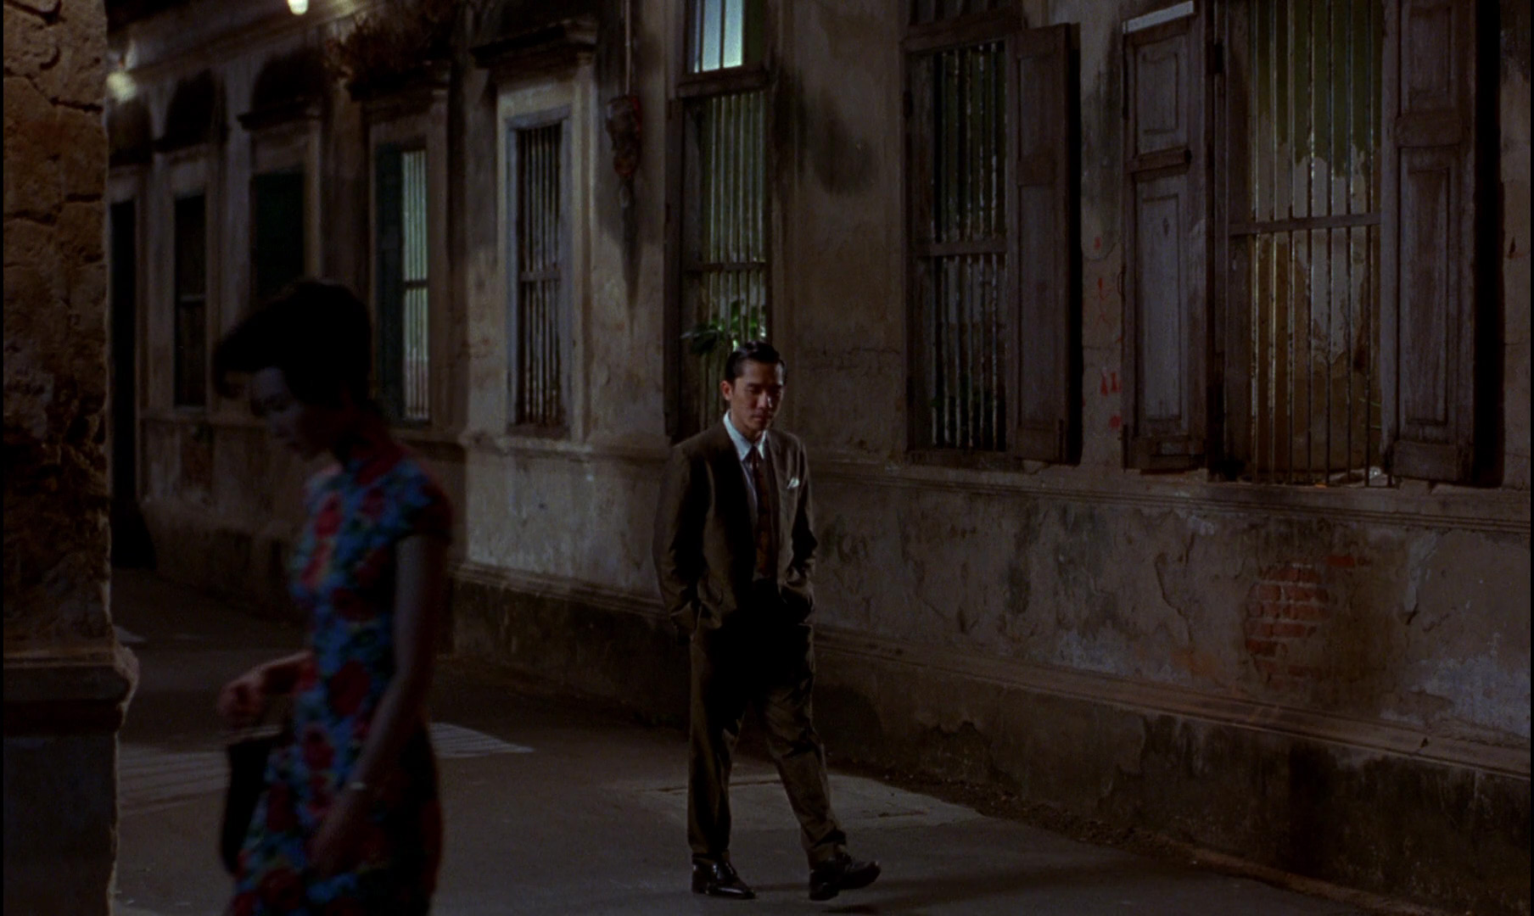
Es importante resaltar, que dentro de la obra de Wong Kar Wai, los lugares llegan incluso a veces primero que los personajes; al no ser un proceso creativo convencional, la historia no condiciona la selección de los lugares, sino que son el punto de partida, como el terreno fértil donde germina la historia, siendo un lugar que centra varias historias pero con características especiales, provenientes de barrios y lugares de Hong Kong en una época determinada. Más que falsear lugares, la obra de Doyle usa las herramientas de la cinefotografía para acentuar el “espíritu de los espacios”. Una técnica que utiliza constantemente es la de seleccionar un rasgo relevante o icónico, e impulsarlo. Doyle habla la importancia de apropiarse del espíritu de los espacios, entenderlos a profundidad, de ahí su profundo amor por Hong Kong. Hace la claridad de que no necesariamente la esencia de los lugares puede ser visible, sin embargo, debe tenerse cercanía con los lugares para poder representarlos propiamente y poder lograr hacer sinestesia. Doyle concibe las locaciones como espacios emocionales, en relación a los personajes de la historia, lo que llama el Drama de los lugares. Es interesante ver como siempre se busca que el lugar donde estén los personajes y la construcción de su atmósfera, hablen de la manera en que estos sienten y reaccionan, el espacio pasa de ser físico a ser emocional, mimetizando las emociones del personaje. Este caso puede ser visto en Chungking Express o Fallen Angels, donde un personaje se enfrenta a el lugar donde vive otro personaje sin que este esté presente y construye un diálogo de su personalidad mediante el espacio que habita.
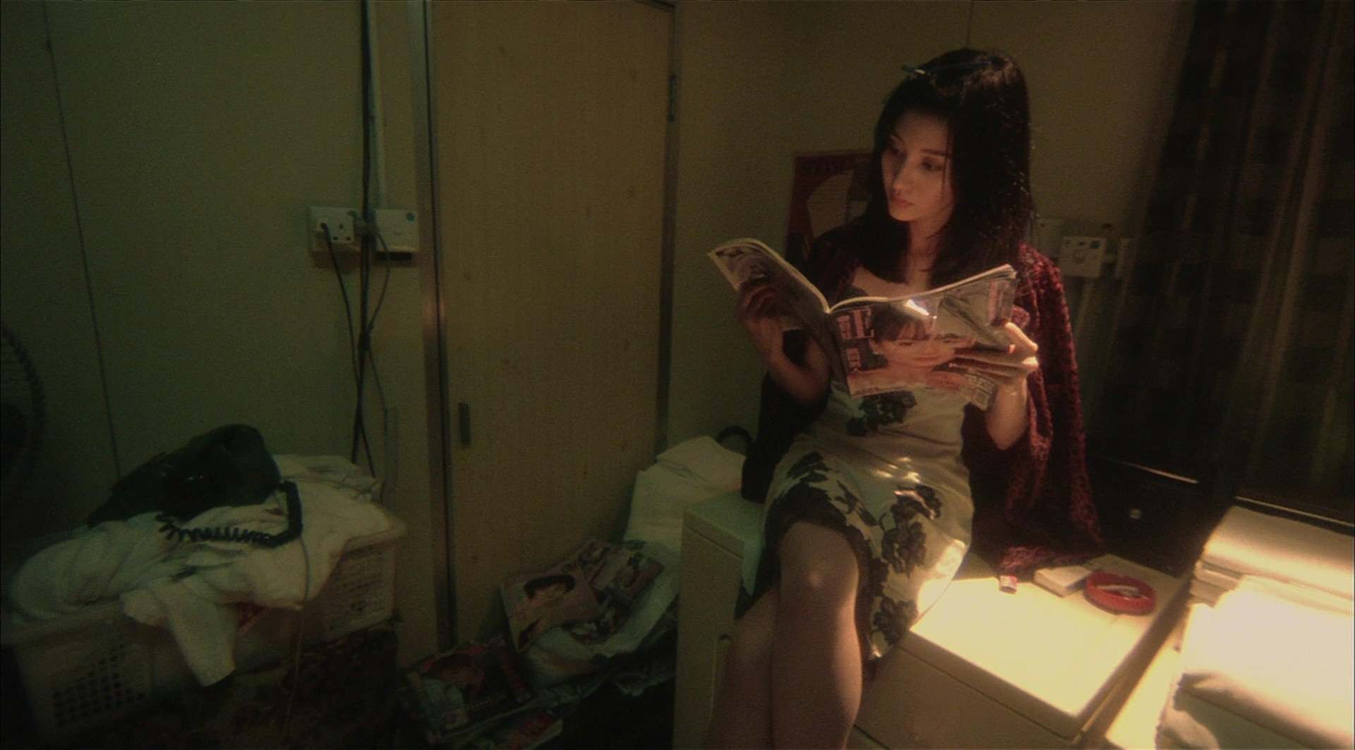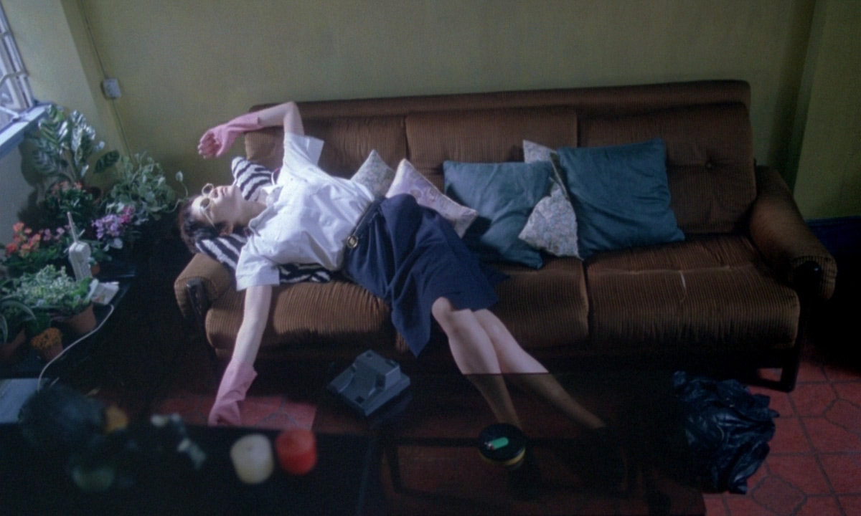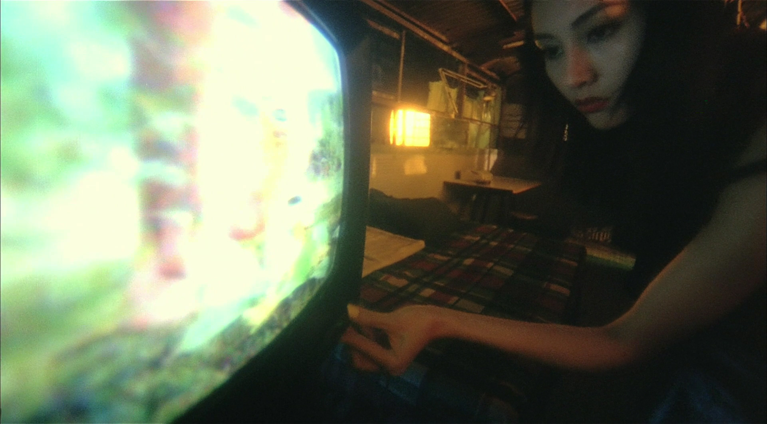
El acercamiento a los espacios debe ser sensible, identificando elementos de representación. El acercamiento no puede ser en un primer lugar técnico, primero debe estar cercano a la humano, a las sensaciones humanas más honestas e inmediatas generadas por el lugar. La fascinación estética no debe tampoco ser el único factor que determine la selección de un espacio, Doyle propone que hay también una gran posibilidad narrativa y expresiva en la imperfección de los lugares.
Christopher Doyle menciona la fisicalidad de los espacios, que define como una serie de consideraciones que se debe tener a la hora de buscar retratar un espacio, es decir, el estudio de los atributos fotográficos que poseen, entre ellos destaca los siguientes:

- Dimensión y profundidad: Hace referencia a las características espaciales del lugar, las edificaciones, la divisiones que posee y cómo esto condiciona las posibilidades de movilidad y de tramoya; en su caso, habla de cómo se acercó, tanto a lugares de grandes dimensiones, como de pequeñas, prefiriendo las segundas, puesto que muestran mayor intimidad, aunque condiciona algunas posibilidades fotográficas, propone unas nuevas.
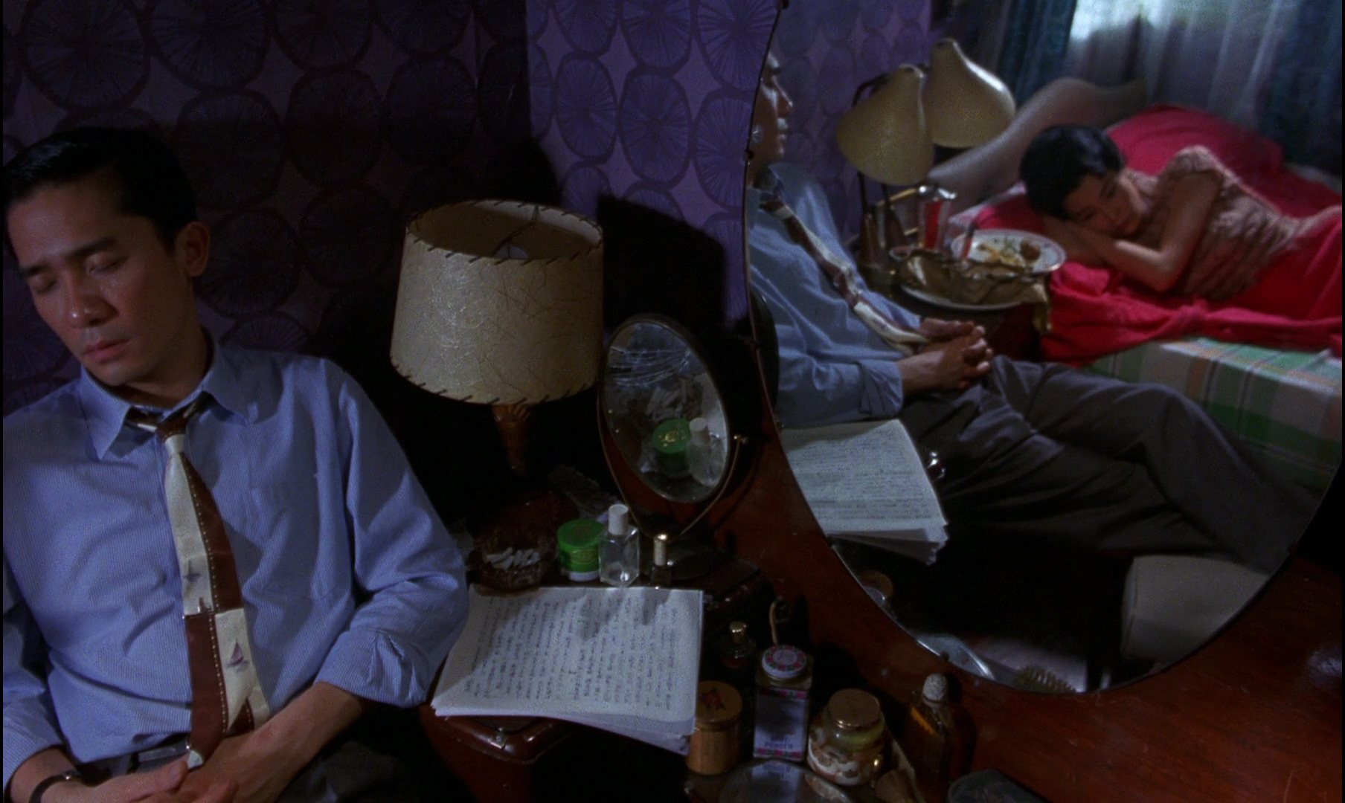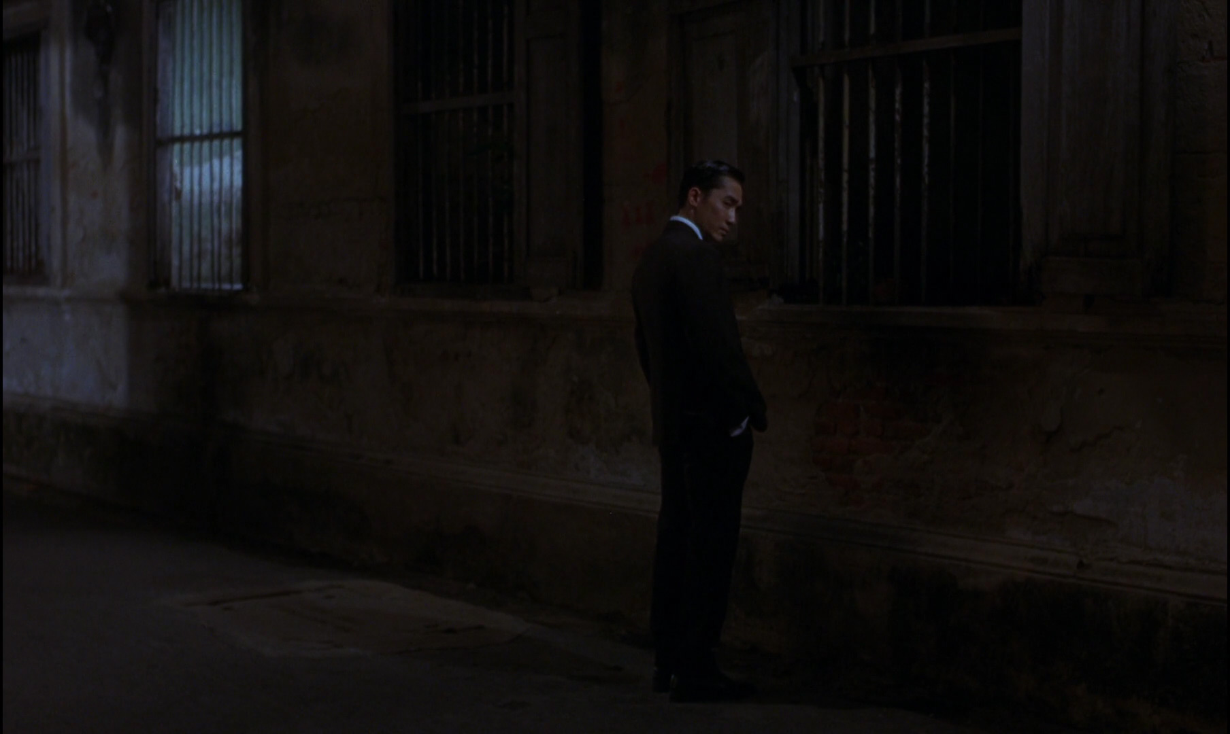
- Contraste de luz natural: Hace referencia a la fuerza con que los astros de luz natural inciden en el lugar, causando una diferencia característica entre luces y sombras, esto es también aplicable en cuanto a las fuentes de luz artificial reales del lugar, Doyle no descarta ninguno de estos factores a la hora de componer una escena.
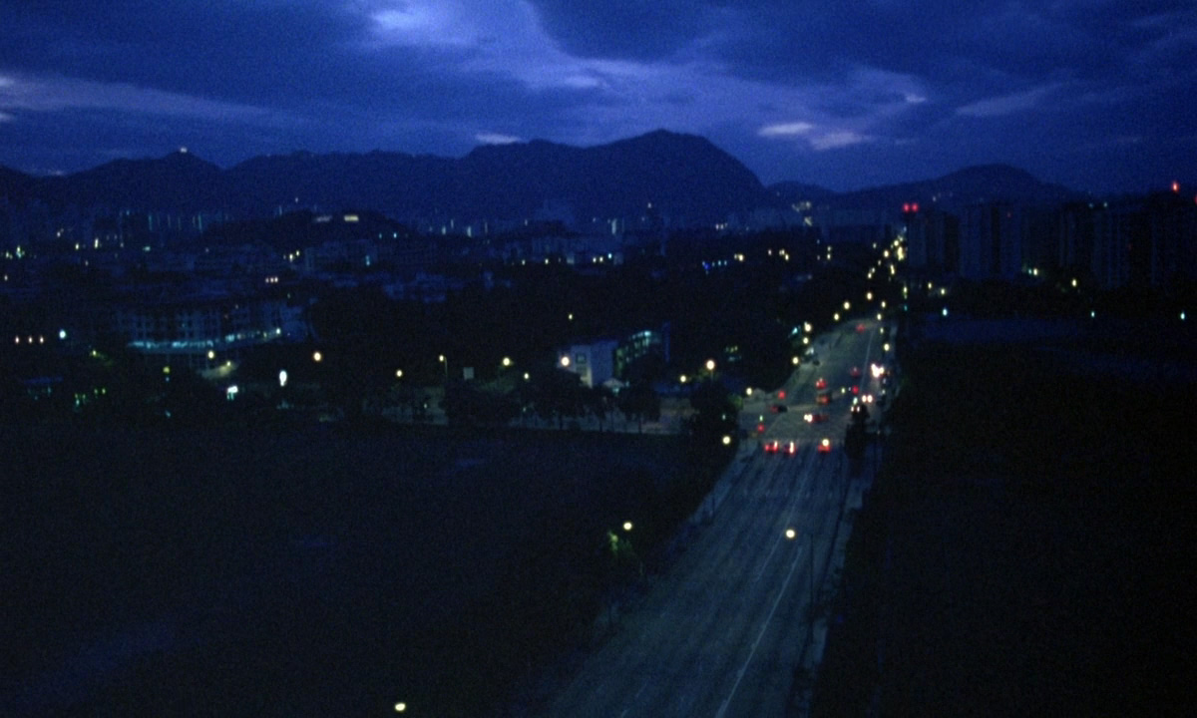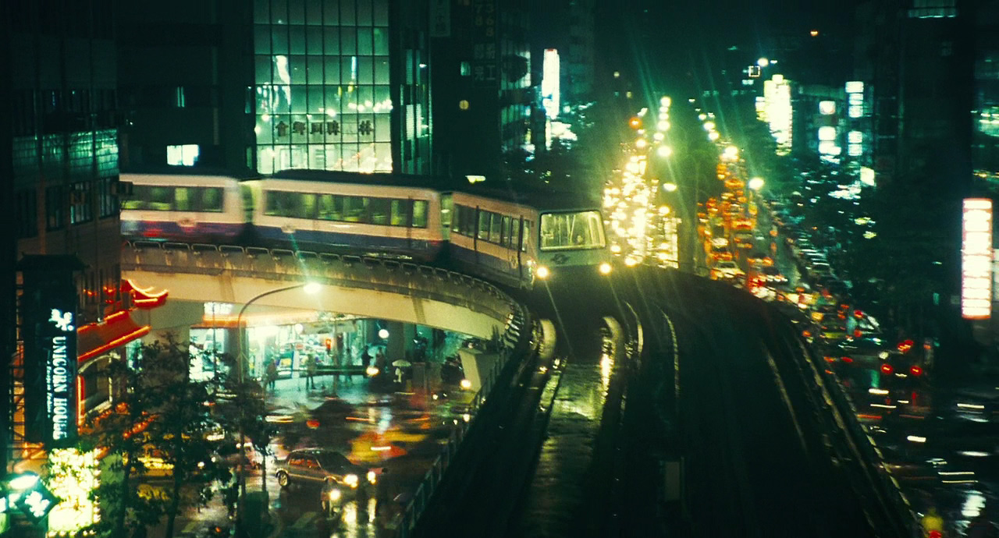
- Ángulo de luz natural que posee: Esto se verá condicionado por dos factores, en un primer lugar, la geolocalización, ya que variarán los ángulos y tiempos de la luz natural; sin embargo, también se ve condicionada por la disposición arquitectónica de la zona.

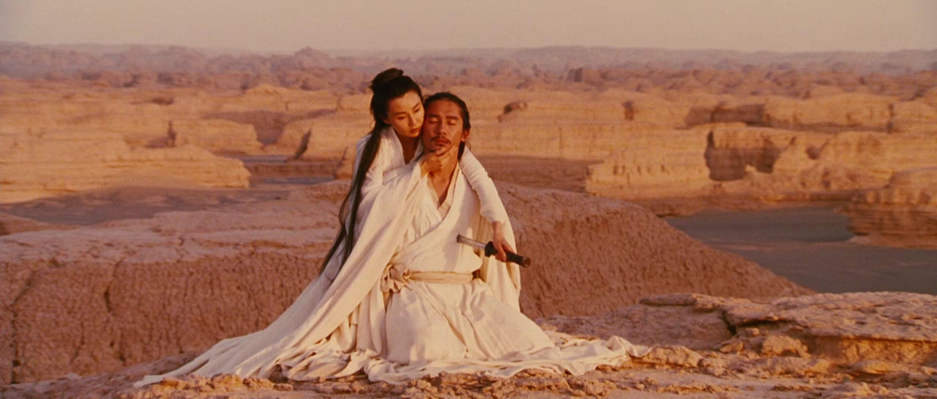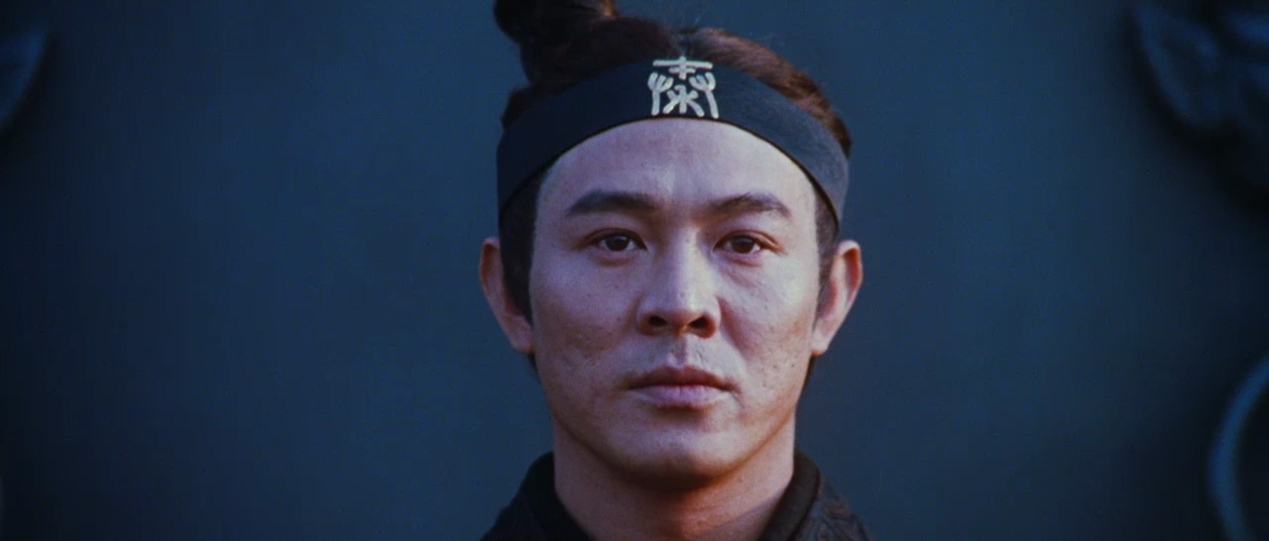

- Texturas y materiales: Otro gran aspecto a tener en cuenta en cuanto a representación espacial de lugares es la materia de la que está hecha, puede ser ladrillo, cemento, paredes pintadas o naturaleza, raíces, estructuras mecánicas o de cualquier otro tipo, trayendo consigo una serie de características icónicas y también fotográficas. En el caso de Hong Kong, la luz neón es muy característica por su color y la manera en que emana sobre las superficies, incluso en la textura de los cielos donde rebota.
Los espacios cinematográficos de In The Mood For Love: En este punto se debe hacer la claridad de que el tratamiento espacial y atmosférico, no solamente se construye mediante la fotografía, es la combinación del trabajo de todas las áreas creativas, sin embargo, para términos de la investigación, nos centraremos en los conceptos más cercanos a la fotografía (como la iluminación y espacialidad) y otros un poco más colectivos (como los decorados y props).
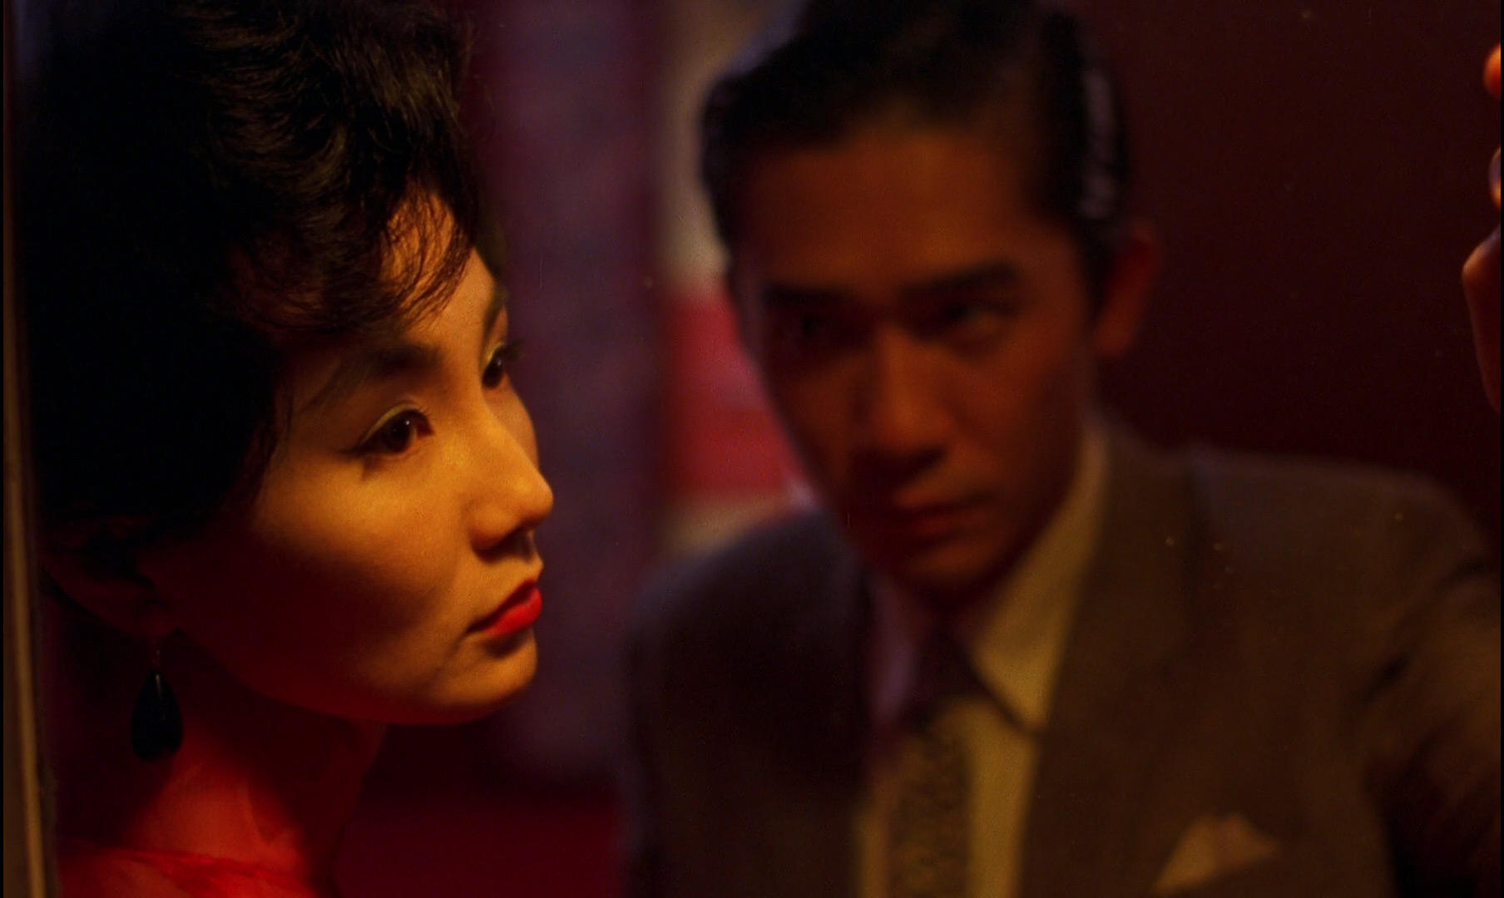
Las atmósferas en este filme son icónicas y comúnmente replicadas. Mucho se ha hablado sobre la importancia de las locaciones en las películas de Wong Kar Wai y es que la manera en que las construye logró convertirse en un estilo y establecer una tendencia, todo debido a la utilización consciente y creativa de las locaciones existentes, la manera en que en vez de adaptar los espacios a su película, encontraron en los espacios, otras posibilidades, y encontraron, en ellos, la narración adecuada, esto debido a un tratamiento muy cuidado y preciso.
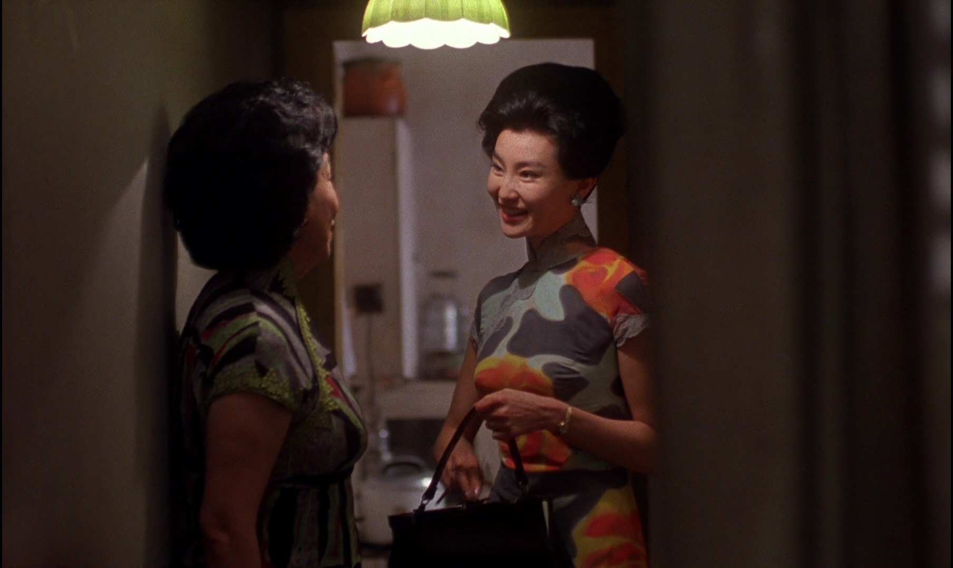
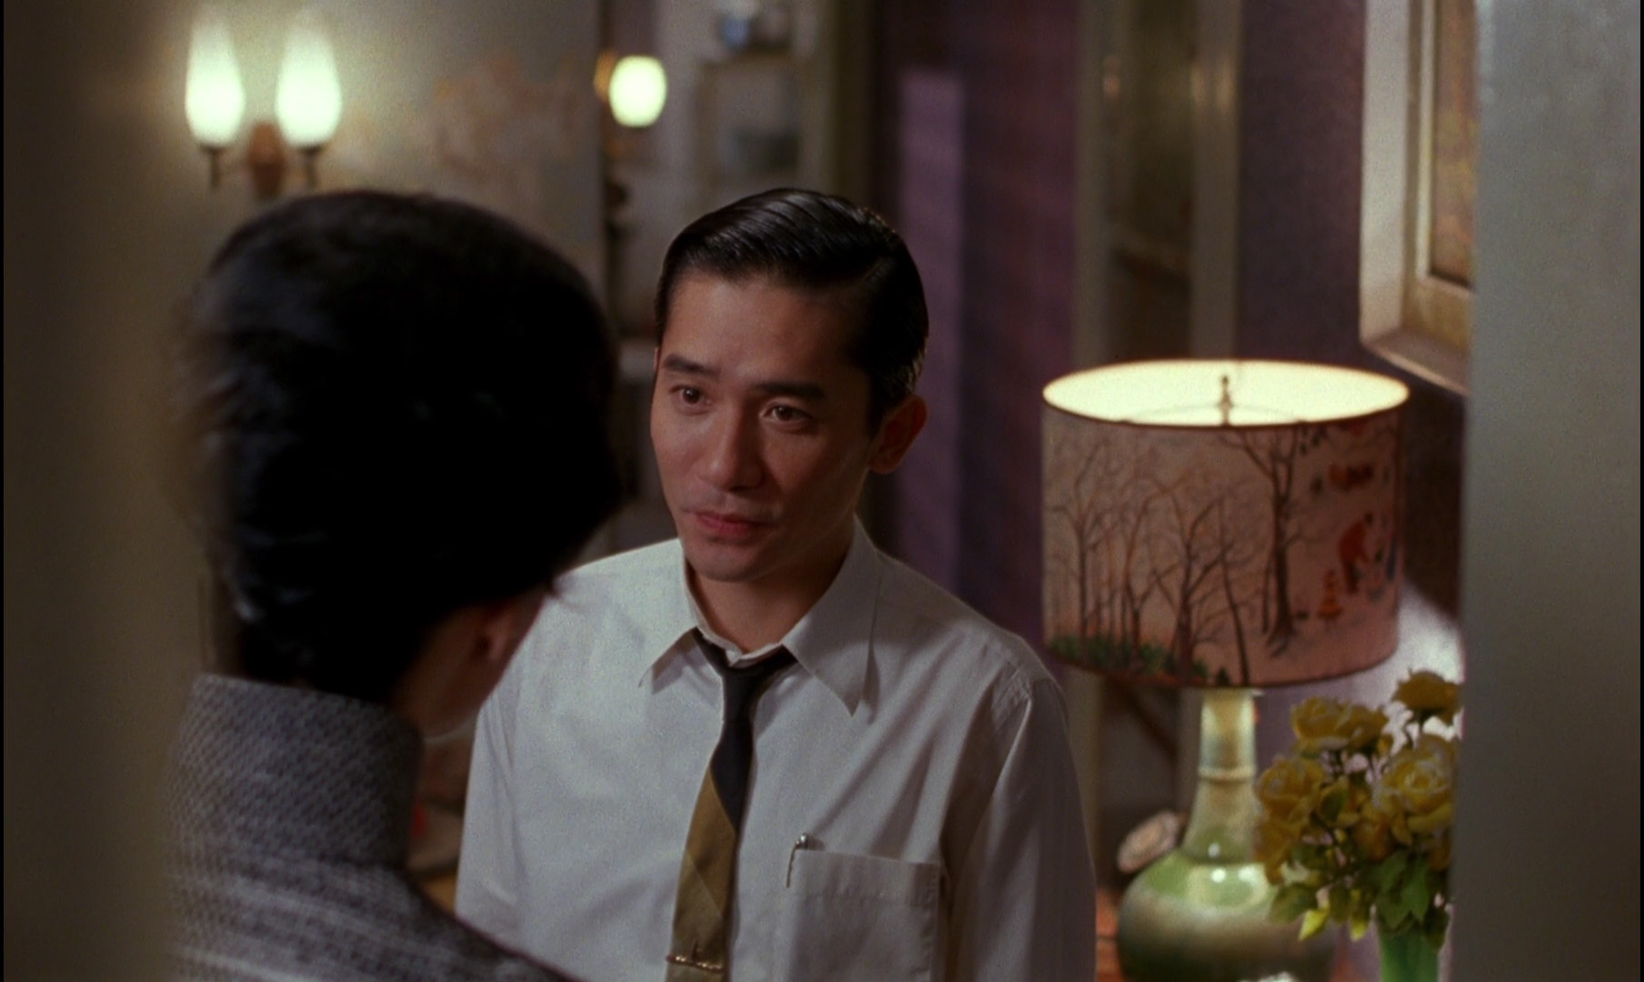
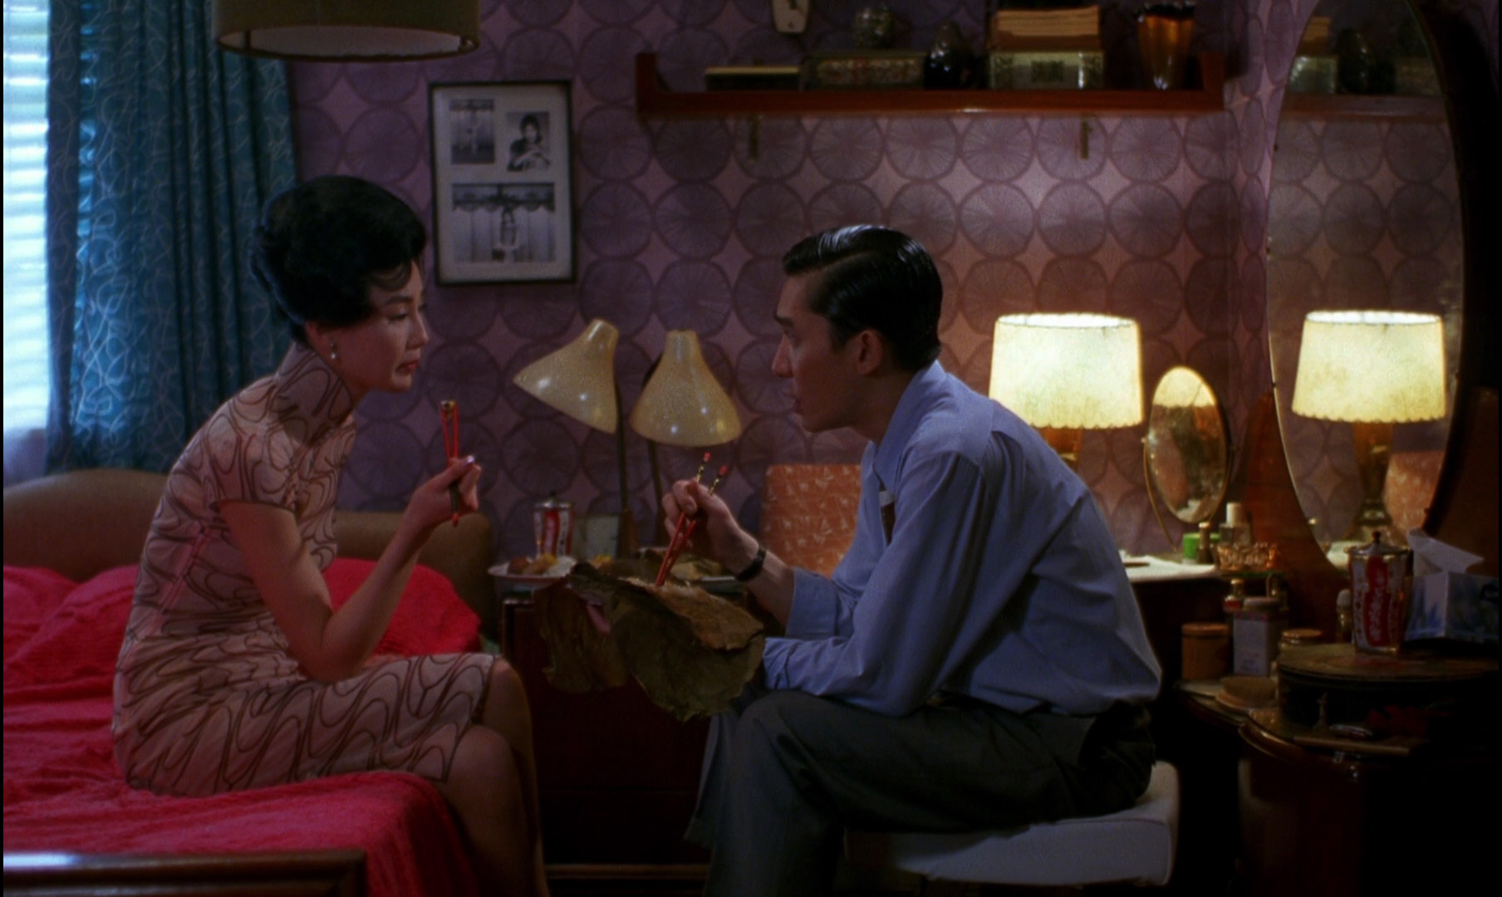
En esta película, los entornos también son protagonistas y construyen dentro de la narración, una identidad. Los espacios se representan de una manera claustrofóbica, cerrada y sin aparente salida, enmarca a la perfección la situación de los protagonistas, los cuales se encuentran siendo prisioneros de un amor aunque justificado, prohibido; debido a que son víctimas de una infidelidad entre sus respectivas parejas. Un mismo edificio, dos apartamentos con cuartos separados para la renta, unas cuantas paredes son lo único que separa a los personajes. Las familias arrendatarias son amigas, lo que borra un poco los límites de cada casa, se desvelan constantemente jugando cartas y cenando juntos, es un ambiente amable y pacífico. Se puede notar la intención de acercar a los personajes progresivamente mientras los espacios se reducen en dimensión. Los hechos toman lugar en un elegante Hong Kong de los años 60 (trayendo con sí, una serie de características contextuales, sociales y políticas), específicamente en un barrio de clase media, trabajadora, los protagonistas cuentan con buenos puestos de trabajo. Estos eligen este lugar para rentar por su practicidad (debido a los constantes viajes laborales) y aparente privacidad (aún compartiendo apartamento), esta sensación se desdibuja rápidamente cuando los espacios se vuelven comunes. Se trata de un edificio no tan antiguo, lleno de espacios coloridos, paredes color pastel, tapices y elegantes muebles que hablan de un tiempo de abundancia y lujo. Las atmósferas en su mayoría se sienten nocturnas o por lo menos oscuras y siempre con la presencia de luz artificial, la cual nunca es exagerada, ni total, hay un control magistral de luces prácticas, que dan una idea de realismo y minimalismo que lleva a concentrar la mirada en unos puntos específicos. El minimalismo no debe confundirse con la falta de complejidad en los planos, puesto que con las pocas luces, Doyle logra que las sombras tengan un protagonismo igual de fuerte y que tengan carácter, y hasta en algunos momentos llegue a controlar el estilo visual de la película. Las sombras van agregando profundidad a los planos, e invitando a la observación precisa y atenta de cada uno, pues éstas, a su vez, mediante el uso de diferentes tonalidades e intensidades, dividen el espacio en capas de entendimiento, las cuales entre más se observen, más información van a contener y conllevan un orden lógico de lectura.
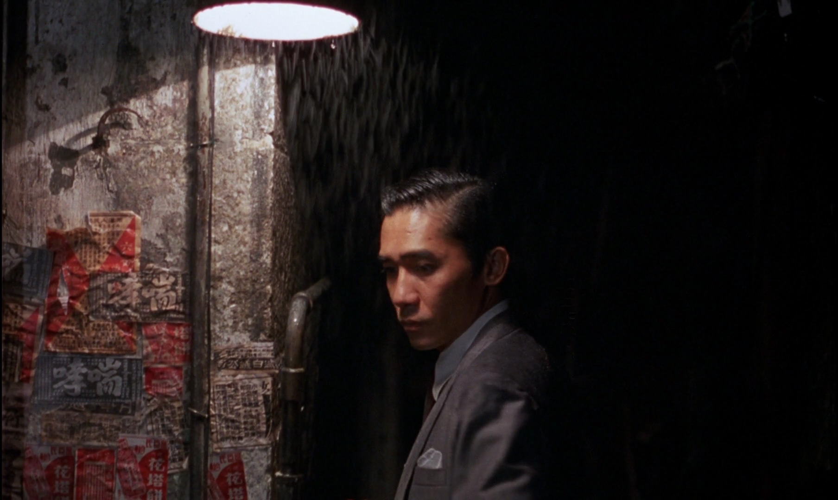
En cuanto a la iluminación de interiores, podemos notar el protagonismo de las bombillas de tungsteno y lámparas cubiertas por tela. Sin duda, son el elemento más utilizado dentro de la creación atmosférica, puesto que añaden una tonalidad muy específica que recuerda a la calidez de un hogar, además que aportan una textura suave y difusa que da la impresión de ser un ambiente puro y limpio, casi como un buen recuerdo. Este entorno es el más puro y bien intencionado según la mimetización con los personajes, es el lugar donde son víctimas, donde pueden ser más observados por sus compañeros de apartamento, donde se encuentran en situaciones más cotidianas se permiten ser un poco más amables y positivos.
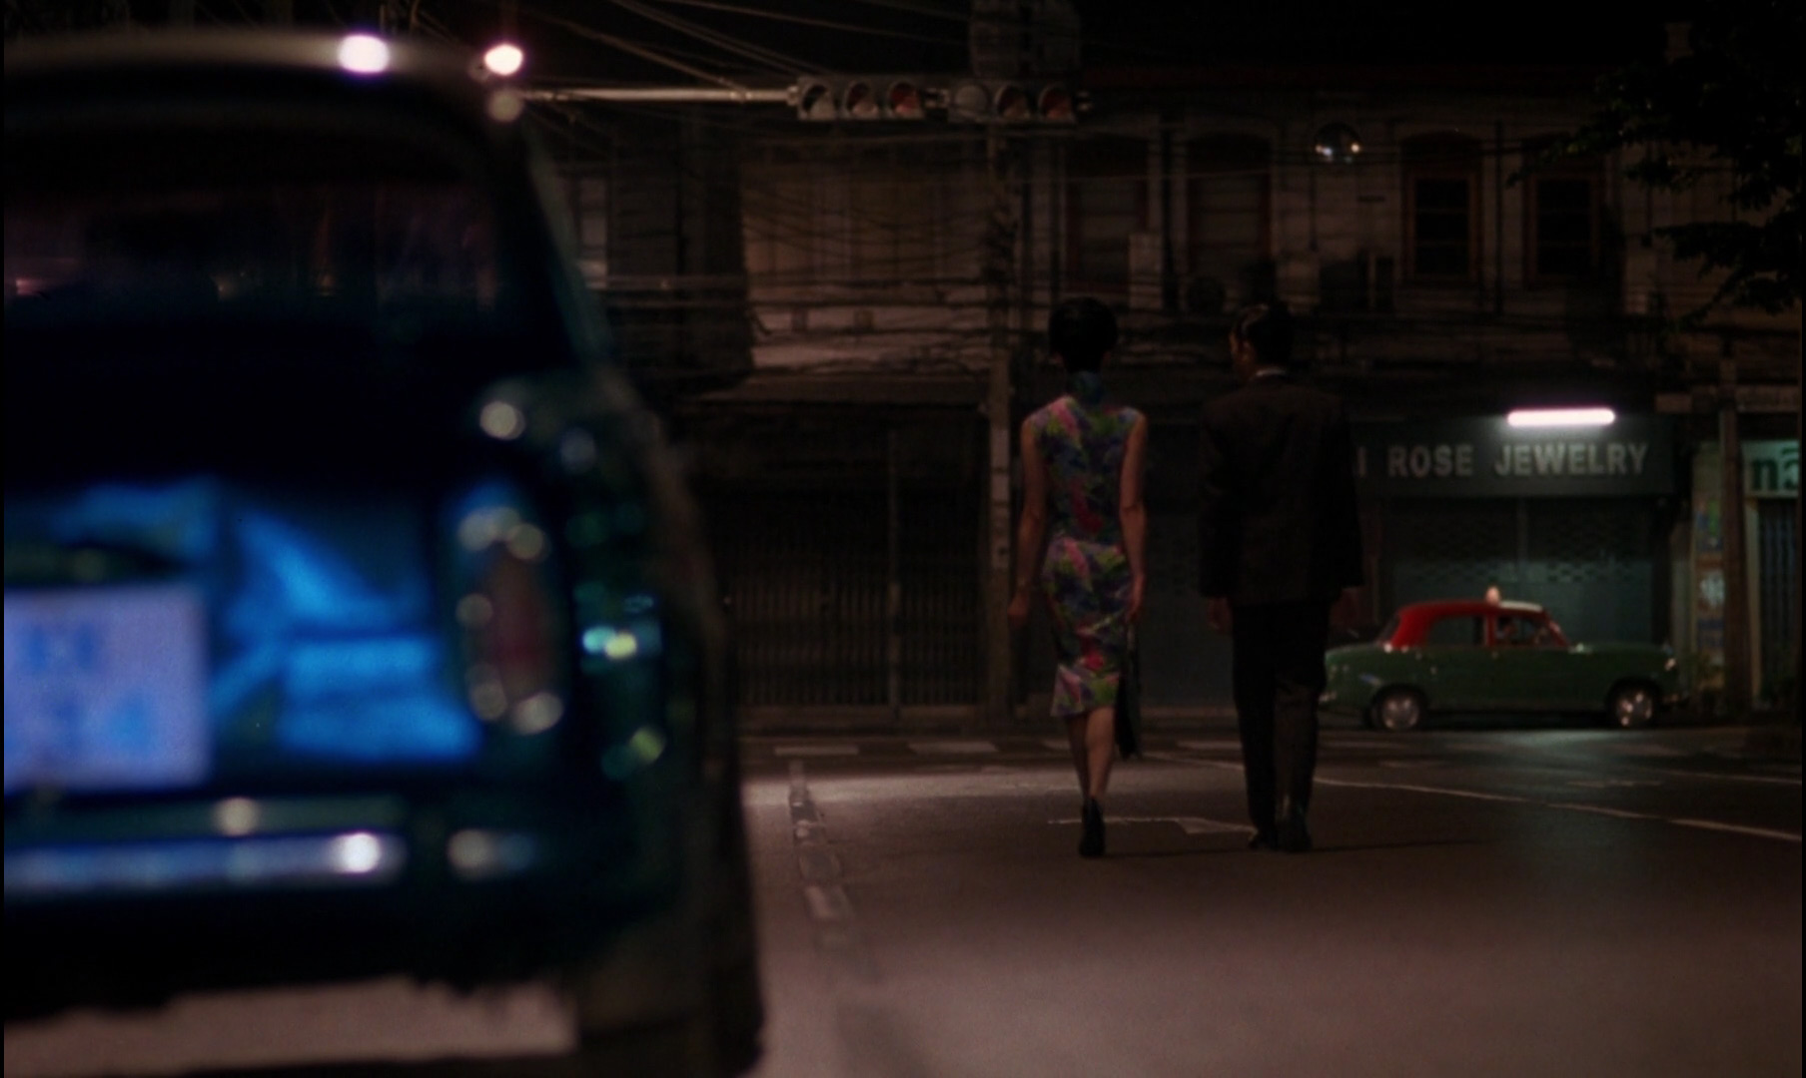
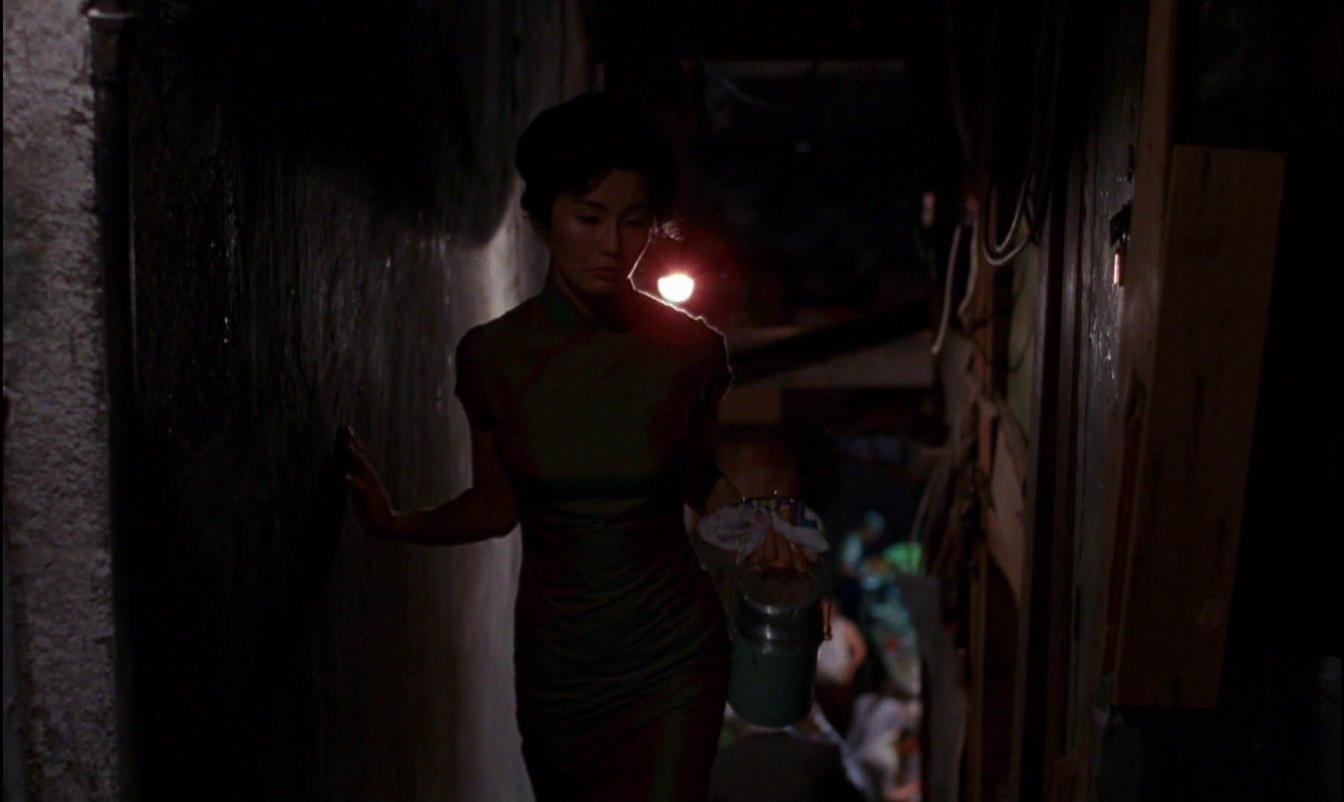
Por el lado contrario, los exteriores, dan una atmósfera totalmente distinta, pues es cuando las emociones toman su lugar más profundo, en los pasajes abiertos y oscuros, no son víctimas sino que hacen el papel de victimarios, son amantes o por lo menos pretenden serlo, las luces golpean con más fuerza a los personajes, con texturas más definidas y sombras mucho más profundas, que hablan de la oscuridad de sus acciones, da la impresión de que las luces fuertes parecen de interrogatorios, donde las acciones de sus parejas se ven juzgadas mientras pretender ser ellos, mientras se ponen en los papeles de sus respectivos matrimonios, mientras son guiados por ellos mismos, pero inevitablemente no pueden evitar encuentros que también condenan. Estos espacios oscuros les permiten convertirse en un romance, el de sus parejas, actuando como ellos y moviéndose y hablando como ellos lo harían. Las paredes ya no se encuentran con texturas tan limpias o armoniosas, se encuentran con texturas más sucias e irregulares, como la del concreto. Este entorno es desconocido para los demás, debe ser secreto, las pocas luces siempre reflejan la culpa en sus rostros, la inseguridad con la que caminan y la timidez en sus pasos. Las sombras no tienen miedo a la profundidad total. El entorno ya no se pinta tan amable, sino que deja entrever intenciones no tan puras entre los protagonistas, también una atmósfera de persecución y escondite.
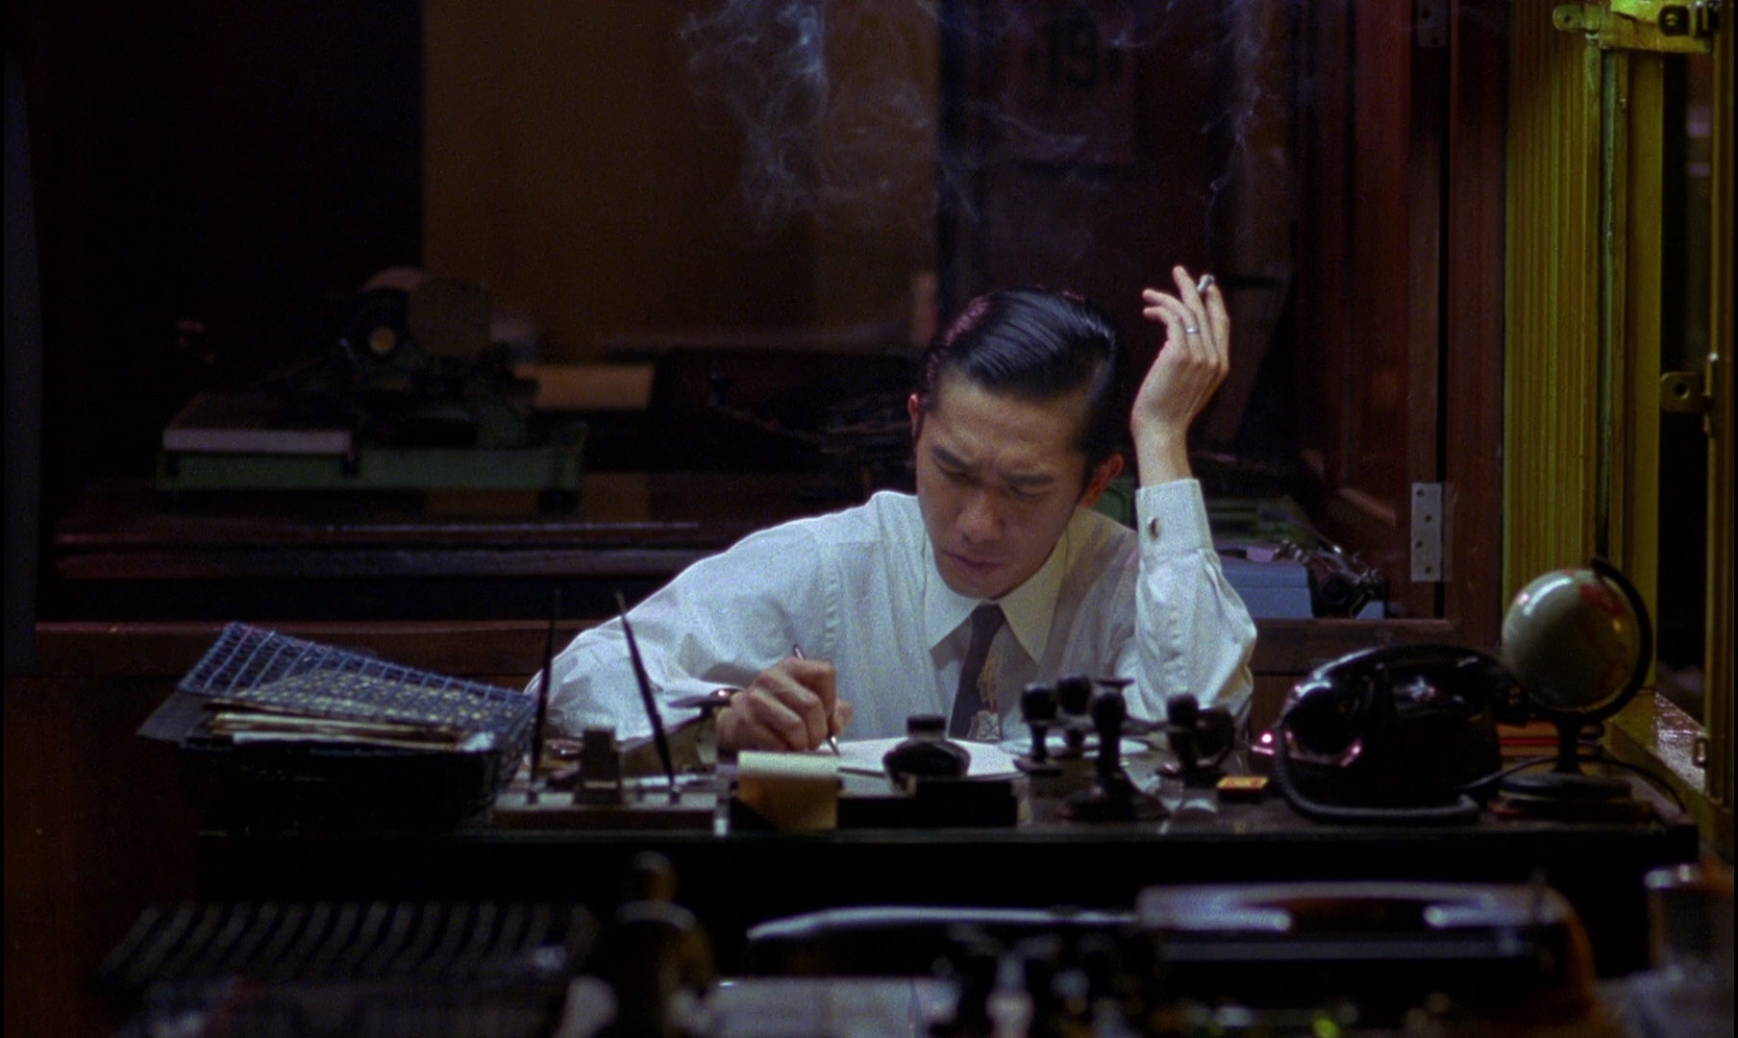
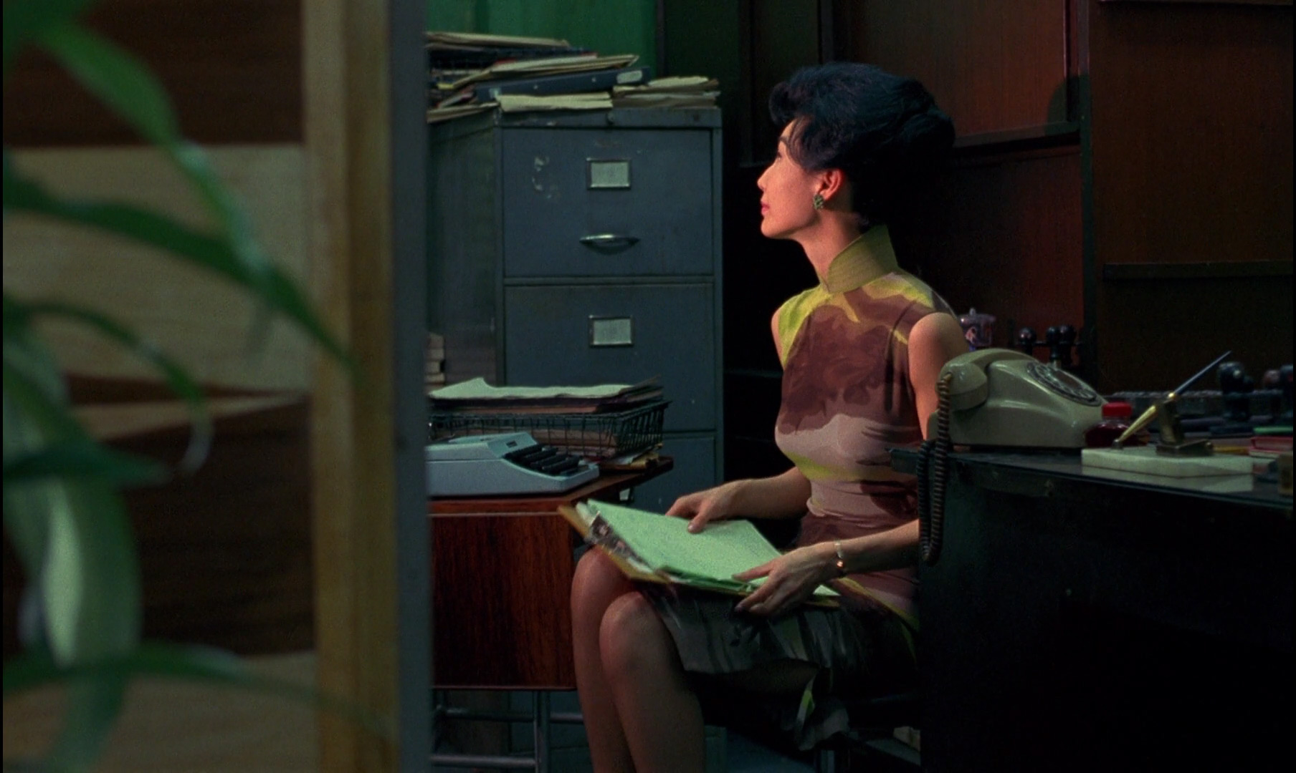
Además de los espacios compartidos por los protagonistas, existe, para cada uno, un espacio individual, aquel haciendo las veces de un refugio, donde pasa el tiempo y donde cada uno mantiene discusiones profundas sobre su actuar, estos lugares construye es su parte más racional, es por esto, que sus trabajos u oficinas funcionan como estos refugios emocionales. Estos entornos, son mucho más cercanos y propios de los personajes, mucho más incluso que sus propias habitaciones. Cada uno es la contraparte del otro. En primer lugar, tenemos el espacio de Chow, un periódico oscuro, donde parece nunca haber suficiente tiempo, donde todos necesitan de él, pero a final de cuentas, está realmente solo. Predominan las texturas lisas y mecánicas. Los colores del fondo, aunque vivos, sólo son cubiertos por una luz tenue que realmente marca su presencia pero no los hace llamativos, centra una luz fuerte sobre Chow, con alta temperatura y sin difusión, marcando su soledad y angustia. Hay una textura que se hace muy interesante cuando se combina con la luz fuerte y es la del humo de sus cigarrillos, las sombras tienen tambíen texturas interesantes. Este es de los pocos interiores que se muestra como un espacio amplio pero cerrado, sin incidencia de luces naturales de ningún tipo, es casi un calabozo del que Chow no logra escapar hasta el final de la película.
Por el lado de la señora Chan, quien es la secretaria de una empresa naviera, representa un lugar con mayor apertura y una esperanza de escape y salida, se encuentra en un entorno mucho más amable, las paredes verde y las texturas madera con tonos más cálidos hablan de una persona más pura y de buenas intenciones. Las luces suelen ser más cálidas y difusas, se expanden a lo largo de la pequeña oficina verde, los tonos grises me hacen sentir una pequeña presencia de Chow en el sentir de la señora Chan, un anhelo, una ausencia. La señora Chan es quien más sufre la traición de su pareja, y más culpa tiene de su amor con Chow, nunca ha sentido la intención de venganza y esto hace que las sombras de la oficina, aunque presentes, no inundan el entorno como en el caso del señor Chow.
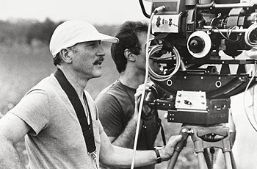
Néstor Almendros
Se puede decir con toda seguridad que Néstor Almendros ha sido uno de los directores de fotografía más influyentes de toda la historia del cine, en parte por sus aportes a la concepción misma de lo que es el deber de un director de fotografía; sus reflexiones profundas sobre el oficio y la manera en que se aproximó a esta, transformó la manera en que se percibía. La variedad de su trabajo, la manera en que se adaptó tanto a historias, como a directores o a medios de producción muy diversos, lo hizo uno de los directores de fotografía más versátiles, con una filmografía rica y bastante destacable, sin embargo siempre tuvo predilección por trabajar en las historias contadas por Truffaut y Rohmer.
Marcado por una persecución política en su país natal, España, hizo que desde joven fuera migrante y que su formación se diera en muchos contextos distintos. El exilio lo llevó a Cuba, donde se formó como licenciado en Filosofía y donde comenzaría a fotografiar documentales como aficionado, lo que lo llevó a estudiar cine en la New York City Collage para posteriormente volver a su continente, y complementar sus estudios en el Centro experimental de la cinematografía, en Roma. Luego de establecerse como director de fotografía , viaja a francia, con la intención de trabajar en producciones de la nouvelle vague, de la cual era muy aficionado, llegó a trabajar con Truffaut, en películas como El Pequeño salvaje y la historia de Adéle, entre otras. Con Éric Rohmer, dirigió fotografía en la coleccionista, mi noche con Maud, la rodilla de clara. Simultáneamente trabajó en estados unidos, junto a directores como Robert Benton, Alan J. Pakula y el aclamado terrence Malick, con quién ganaría el premio oscar por la película, Days Of Heaven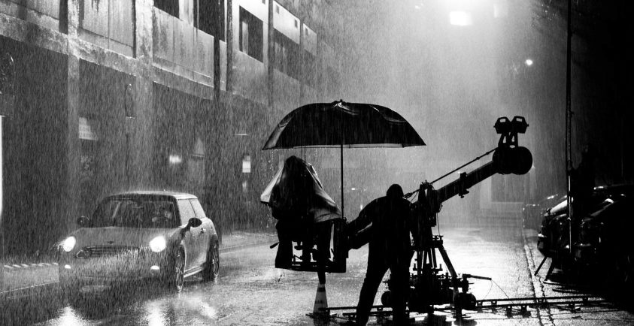
Aclamado por todos los desarrolladores del cine, especialmente los centrados en la imagen, llegó a ser miembro de la ASC (American Society of Cinematographers). Trabajó en todos los entornos posibles, grandes y pequeños presupuestos, olas autorales y grandes producciones Hollywoodenses, trabajó durante la revolución tecnológica del filme (no alcanzó a llegar a la era digital) murió con 61 años, con una filmografía envidiable, el aprecio de muchos creadores y el respeto de todos los cinefotógrafos, hasta el día de hoy.
Días de cámara, Néstor Almendros 1980
En términos prácticos, se podría decir que es una especie de autobiografía, ya que encontraremos que las discusiones que presenta se basan principalmente en sus experiencias tanto personales como laborales y cómo, todos estos acontecimientos condicionaron su manera de crear. Néstor Almendros, en su obra Días de Cámara publicado en 1980 detalla, además de su proceso creativo, su perspectiva y reflexiones sobre el quehacer cinematográfico de la época. Entre muchos aspectos interesantes, se encuentran ciertas ideas que logran dar luz sobre la concepción sobre cinematografía a nivel global, a lo largo de su carrera llegó de trabajar en diversas producciones alrededor del mundo, lo que hace que su bagaje fuera mucho más completo, pues genera una discusión hablando sobre una diversidad de perspectivas.
Más allá de ser un manual teórico sobre el proceso teórico de un cinefotógrafo, genera una reflexión profunda sobre la labor de la cinematografía y la creación de las imágenes del cine, junto con un cuestionamiento del proceso que conlleva, y cuales, según él, son los elementos realmente esenciales y trascendentales para el proceso. Mucho se puede hablar de las técnicas universales de fotografía, del uso de las herramientas, que, de cierta manera, estandarizan la profesión; sin embargo, Almendros maneja una perspectiva mucho más artística y creativa del proceso, en cuanto, confronta los métodos de producción convencionales a otros, muy diversos y poco convencionales, que él considera sobresalientes. Propone además su visión sobre la transformación del arte cinematográfico, la influencia de la tecnología en este, y la necesidad de un cambio de perspectiva para evitar las tendencias de la industria.
Así que es una lectura importante para comprender de manera distinta el papel del director de fotografía en el cine, da nuevas luces sobre los conocimientos que realmente harán que el trabajo del fotógrafo se diferencie, y estos elementos pueden no ser los mismos que muchos consideren vitales.
“Las películas hechas con superabundancia de material, con alternativas sin razón, guiadas por la regla, que siguen los mismos métodos de rodaje, inevitablemente serán parecidas, iguales. Una computadora podría hacer igualmente una película de esta clase, y no dudaría en responder que posiciones y ángulos de cámara son necesarios para cubrir una escena determinada.” Almendros.

Abundan los manuales de normas, que describen un lenguaje estandarizado, una interpretación objetiva de las consideradas partes importantes del proceso de ejecución de la fotografía, pero pocos dan luces sobre la importancia de un proceso creativo resultado del análisis del desarrollo narrativo. Otro cinefotógrafo con escrito es Almendros, Andrew Lazlow también hace lo propio en Every Frame A Rembrant, detallando el proceso de fotografiar 5 películas específicas dentro de toda su obra audiovisual, un proceso muy interesante, que aunque tiende mucho de ser un discurso que se limita a una narración anecdótica sobre la naturaleza de la realización producciones hollywoodenses, hay elementos interesantes, como, por ejemplo, varios conceptos fotográficos o ideas surgidas debido a imprevistos de producción, el proceso como construye el “look” de cada película .
“Mi fuerte creencia en que la fotografía debe respaldar historia, haciéndola mejorar hasta el punto de que inconscientemente manipule las emociones de la audiencia, siempre ha sido el punto de partida en mi búsqueda del "look" de cualquiera de mis películas” (Lazlow,2000)
Aunque propone elementos interesantes y pretendía ser uno de los fotógrafos para investigar en este proyecto, Lazlow constantemente abandona el diálogo fotográfico y se centra en experiencias y anécdotas de producción, el proceso de ser contratado. El diálogo de Lazlow es sin duda muy técnico a la hora de hablar de la fotografía, pues recoge una serie de consejos y soluciones prácticas a problemas fotográficos. Ninguno de estos temas es del interés de esta investigación.
Es sobresaliente el trabajo hecho por Almendros al hablar sobre la importancia de la forma, considera, la adaptación del fotógrafo como una gran virtud, una capacidad de análisis, lectura y comprensión de las narraciones que se le proponen y la habilidad para encontrar un estilo, específico acorde a la película.
“Aunque el director de fotografía se precie de tener un estilo, no debe tratar de imponerlo” (Almendros, 1980)
En cuanto a su postura sobre la autoría del fotógrafo, considera errónea la idea de que el mejor fotógrafo es aquel que desarrolla un estilo y que continúa plasmando este de manera constante en todas sus obras, por el contrario destaca la capacidad de adaptarse en cada proyecto, saber leer el estilo del director (que, según Almendros, sí debe desarrollar un estilo propio) y que genere la puesta audiovisual partiendo del desarrollo narrativo de la historia, mediante diálogos constantes con el director para conocer su intención narrativa. Es entonces un proceso interminable de acumulación de experiencia que le ayude a adaptarse mejor.
“Hay que aspirar a descubrir una atmósfera visual diferente y original para cada película y aun para dada secuencia, tratar de obtener variedad, riqueza, textura en la luz, sin renunciar por ello a ciertas técnicas actuales” (Almendros, 1980)
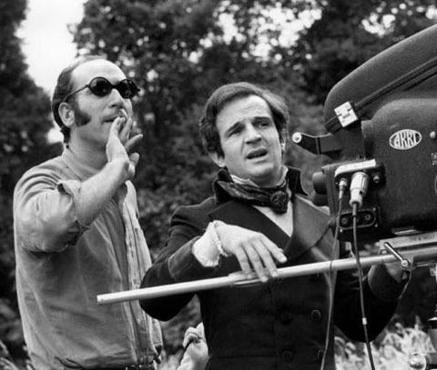
B. En cuanto a una puesta en escena cinematográfica de Néstor Almendros
Para Néstor Almendros, la puesta en escena es también una preocupación del director de fotografía, debe hacerse en conjunto con el director. El trabajo conjunto entre un director y su fotógrafo debe basarse en una comunicación constante y tanto él, como Doyle, concuerdan en que este diálogo debe ser multidisciplinario y las partes deben complementarse. El fotógrafo debe tener la capacidad de complementar técnica y creativamente al director; ayudar a este a alcanzar lo que realmente es su intención narrativa. Según Almendros, el cinefotógrafo no debe tener un estilo, pero debe ser el primer colaborador del director para lograr el suyo y el del filme en específico. Un buen director de fotografía sabe leer cada historia, extraer sus estilos, sus temas, su ritmo y su identidad, para crear a partir de este, una identidad visual.
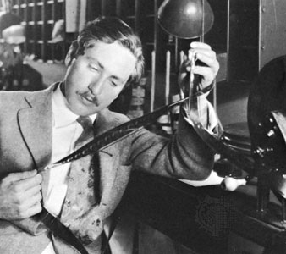
En cuanto a la puesta en escena, Almendros basa su proceso creativo según a la teoría del austriaco Josef Von Sternberg, al que llama un estilista del cine, debido a que era un director sumamente detallista a la hora de considerar elementos como la iluminación, el arte y los movimientos de la cámara. Lo que en ese entonces no era para nada común, pero que o hacían el cineasta visual por excelencia, poniendo la carga dramática más grande en lo que captaba el lente. Esto, aunque parezca una obviedad en tiempos modernos, no era algo común, la mayoría de los directores se concentraban totalmente en atender lo que concierne a la interpretación y a los actores, las películas se contaban mediante el diálogo y realmente no importaba la manera cómo la cámara capturaba estas situaciones, el cameraman, para métodos de producción era únicamente el operador del registro, no existía esa cultura de la imagen como soporte de todo el contenido de la película, era más bien el método de grabación. Pero gracias a directores como Sternberg, John Ford o King Vidor, la importancia a la imagen fue creciendo progresivamente, el cuidado de estás y los procesos de iluminación y revelado contaron con una importancia a la que no se acostumbraba anteriormente.
En cuanto a los métodos de producción de esa época, la puesta en escena era la que más se llevaba tiempo de preparación, pues constituía a la manera en que el director materializa las ideas y los acontecimientos del guión, Almendros concuerda en que este debe ser una de las mayores consideraciones del director de fotografía, pues debe, desde este punto, acordar la manera en que se va a interpretar la escena. Según Almendros, estos son los elementos que conciernen al cinefotógrafo dentro del acuerdo de la puesta en escena :
- Construcción del campo: Este punto va más enfocado a la consideración espacial de la locación, la ubicación espacial de los objetos y la distribución de estos a lo largo del espacio. Se puede hablar de muchos factores que conciernen a este punto dentro del deber fotográfico, la primera sería las dimensiones y aberración pretendida, que condicionarán el uso de algunas ópticas. La profundidad de campo también toma importancia dentro de la conversación, pues centrará su atención dentro de ciertos objetos, sin olvidar que al manipular la profundidad de campo, implica no sólo tomar decisiones espaciales sino también lumínicas (por cuestión del diafragma de las ópticas)
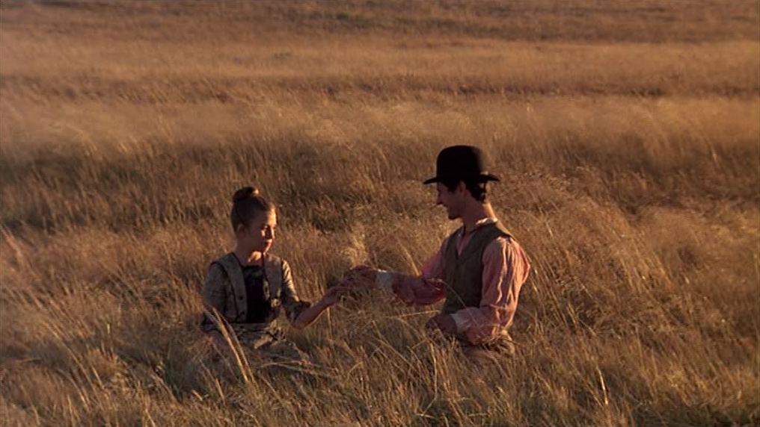
- Blocking o coreografía: Esto concierne al director de fotografía pues como la misma intención del cine lo afirma, el cine es el arte del movimiento; y las películas que tienen más peso visual, llevan en el movimiento y en la observación su peso narrativo. Conocer la manera en que los actores se van a mover dentro del espacio, la manera en que van a realizar las acciones, la velocidad, emoción y el carácter con el que las van a realizar, además de los obstáculos u objetos que se encuentran en el camino de los actores, incluso si van a permanecer quietos o su movimiento es mínimo, condiciona la posición de la cámara y otros aspectos importantes de esta.
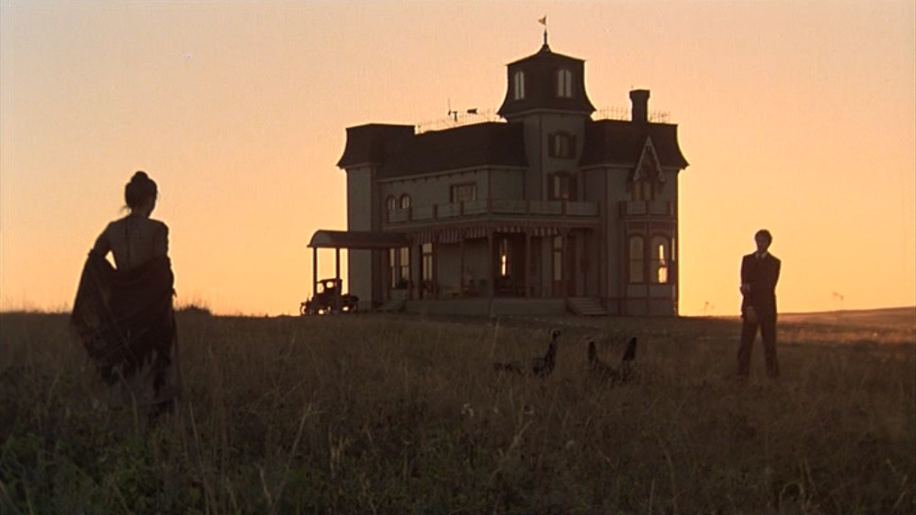
- Movimientos de cámara: Los movimientos de cámara son la parte más activa del fotógrafo dentro de la puesta en escena, pues es la manera en que se aprovecha la mayor ventaja del cine sobre la fotografía o la pintura, en su manera más dinámica. La cámara fija puede registrar movimiento, pero son las secuencias, en la que la cámara está liberada, deambulante, donde se logran las imágenes más interesantes y vívidas, pues son las secuencias, las que hacen que el público tenga mayor participación dentro de la historia. Este estilo de cámara representa una serie de retos para el fotógrafo, puesto que debe hacer una composición dinámica y el punto de atención está variando constantemente, sea de lugar o de objeto mismo.

La puesta en escena de Days Of Heaven
Almendros detalla el días de una cámara lo que significó trabajar con directores tan distintos a lo largo de su carrera, mientras algunos como Rohmer basan la puesta en escena mucho más cercana al teatro, otros como el caso sobresaliente de Terrence Malick, donde los directores son extremadamente visuales y basan su construcción escénica en referencia a lo visual, basándose en la pintura u otras construcciones pictóricas.
En el caso de la colaboración entre Malick y Almendros, la puesta en escena siempre fue un acuerdo y el tiempo escénico fue el que llevó más tiempo de preparación en el rodaje, pues Almendros acompañaba el ensayo de los actores constantemente para visualizar sus movimientos y los objetos con que estos interactúan y debido a las condiciones tan específicas de luz que se pretendía, la cámara entraba en el último momento, cuando ya todo había sido ensayado. Almendros optó por usar únicamente una fuente de luz, natural o artificial, con rebotes, pero esto le permitía moverse más libremente entre los actores, cambiar los ángulos y en términos generales, ampliar el espacio positivo de la película. Esta decisión iba totalmente ligada a la historia.
Days of heaven toma lugar en 1916, cuando Bill, un joven problemático y audaz golpea a su jefe y debe huír de la ciudad, toma a su novia Abby y a su hermana Linda, para trabajar en los campos de Maíz de un adinerado y agonizante terrateniente en Texas. Al Bill enterarse que el hombre rico sólo le queda un año de vida, debido a una enfermedad, le propone a Abby que se haga pasar por su hermana para poder casarse con él , con la promesa de que al paso de un año, los tres (Bill, Abby y Linda) podrían quedarse con toda la fortuna de este hombre, pero los planes no resultan tan sencillos y Abby termina por enamorarse del granjero.
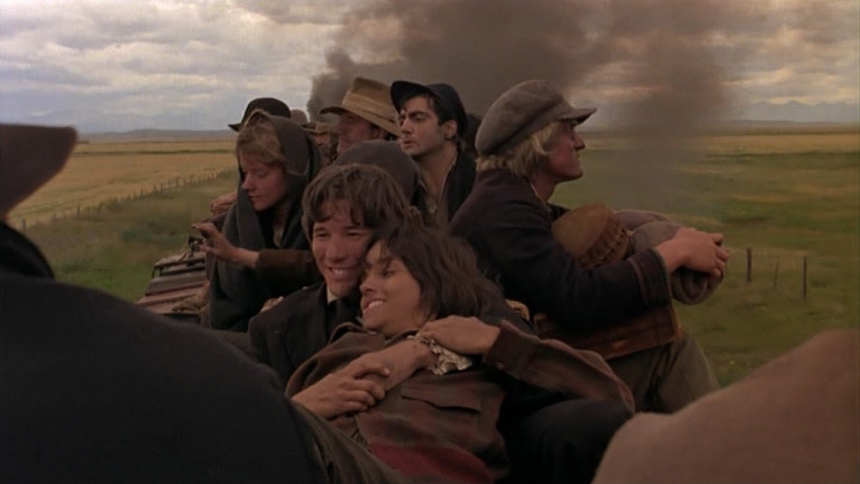
Al ser una película de época, esta generaba una necesidades muy específicas, lo que hizo que Almendros estuviera muy presente en todas las decisiones que aunque no eran directamente de su departamento, concernían a la fotografía, la condicionarían y el aprovechar estos elementos correctamente hizo que la película fuera una de las piezas visuales más significativas del cine americano. Así fue como Almendros tuvo un trabajo íntegro, junto con el departamento de arte sobre la elección de las texturas, el decorado y la locación. La locación fue construida específicamente para la película y esto permitió en términos fotográficos dos cosas, la primera, en cuanto a la edificación, Almendros pudo decidir dónde construir ventanas y la manera en que la casa sería iluminada con las luces naturales, la segunda, se basa en el lugar donde fue construida y es que al hacerse en campos grandes en Canadá, les permitió tener 40 minutos de la llamada hora mágica (Momento en el atardecer, cuando el astro ya no es visible pero todavía emana luz).
La puesta en escena tuvo muchas de sus influencias en la pintura, sobretodo en los pintores naturalistas americanos como el caso de Edward Hopper y Andrew Wyeth, incluso, la casa fue construida basada en el diseño de la pintura de Hopper de 1926 titulada casa junto a la vía del tren.
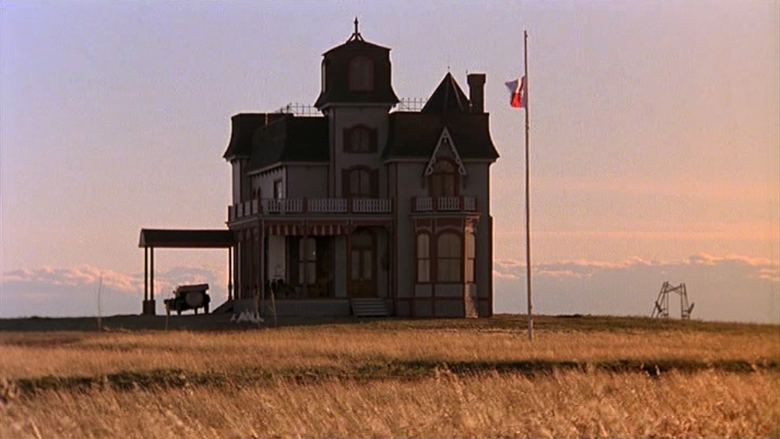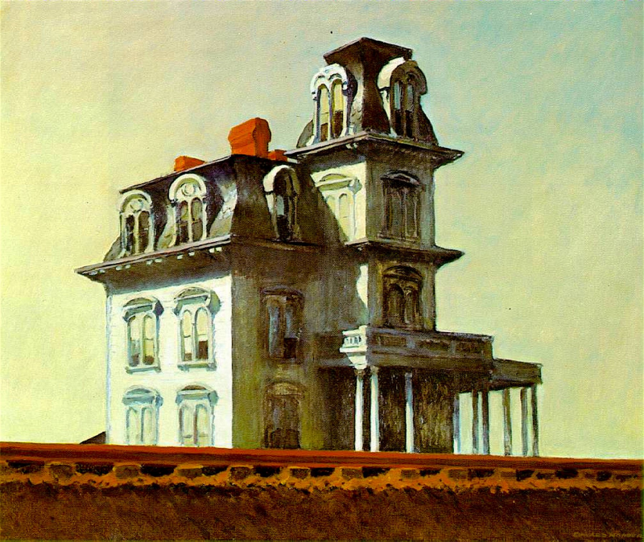
En cuanto a los movimientos de la cámara, el proceso se basó en un concepto muy simple, cualquier movimiento debía tener una perspectiva humana, es decir, que tanto las físicas del movimiento, como el ángulo y la velocidad siempre parecieran ser la vista de un personaje, un tipo de Punto de Vista. Debido a la carga emocional de Abby, la cámara siempre se estaba moviendo a su alrededor, era muy libre y la improvisación y soltura fueron permitidos en cierta medida. El concepto unificador fue el de la realidad no intervenida, esto transformó las condiciones atmosféricas y la mimetización de los estados de ánimo de los personajes.
La escena que mejor ayuda a entender la importancia de la puesta en escena, es la del río https://www.youtube.com/watch?v=MEHB96ncJdg. En un momento al principio bello y romántico se pone tenso luego de que Bill proponga a Abby la idea de casarse con el granjero para quedarse con la herencia, luego de escuchar a su doctor diciéndole que le quedaba poco tiempo de vida, la cámara fluye entre ellos y concentra la atención en Abby, siguiéndola mientras la duda crece en su interior, mientras Bill entra y sale de cuadro constantemente pero es firme e insistente con la invitación que le hace a Abby, hay un par primeros planos de Bill mirando directamente a la cámara y es lo único que rompe la secuencialidad del plano (hay un par de planos generales al comienzo y al final que dan contexto del lugar), la cámara llega a cubrir los 360’ del espacio y a pasar de un primer plano a uno general. La tensión de la escena es móvil pero constante, de ser grabada de otra manera no contaría el espacio de la misma manera, al igual que la situación y la duda de Abby, el permitirle distancia hace que haya una manera de pérdida de la individualidad y al alejarse dejando a los dos amantes que se hacen pasar por hermanos pequeños, pero juntos y alejándose, habla de la unidad que tiene y de que Abby, por más conflictos morales que tenga sobre el plan, lo hará, porque ama a Bill y haría lo que fuera por él.
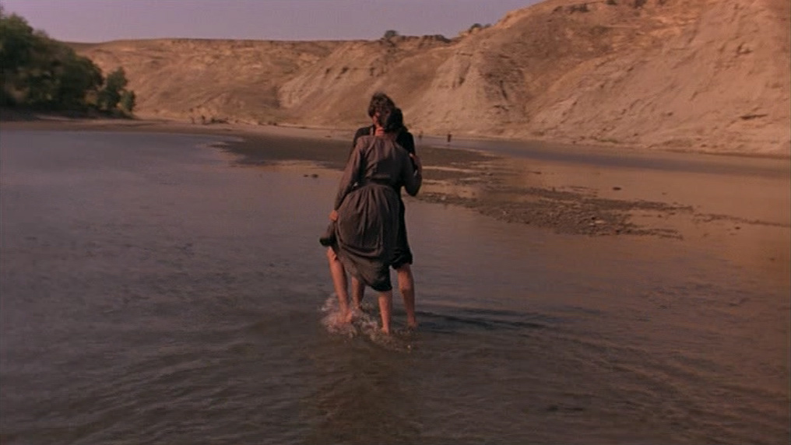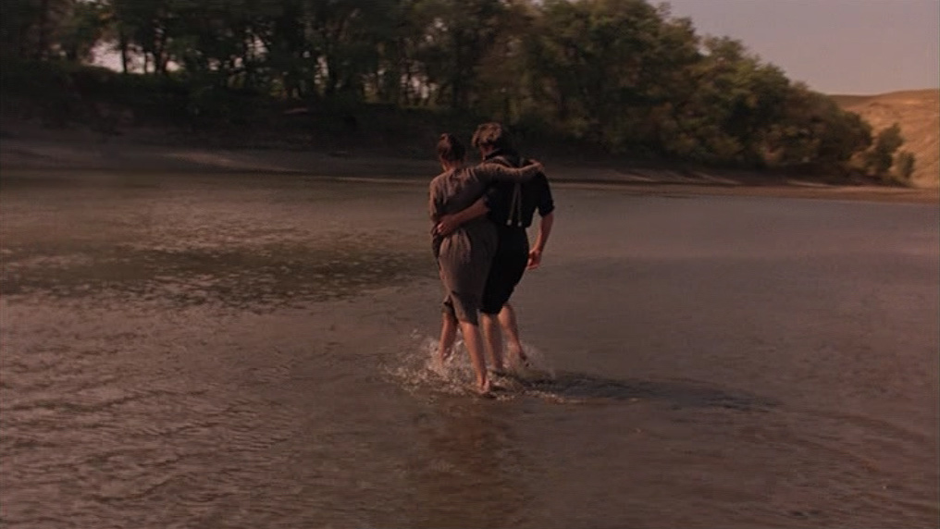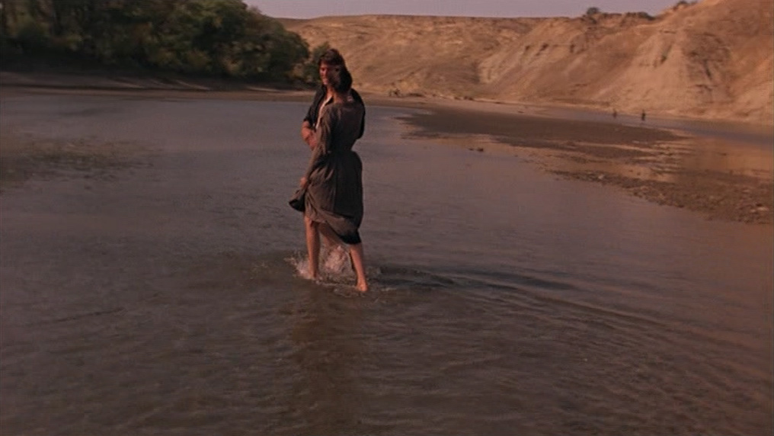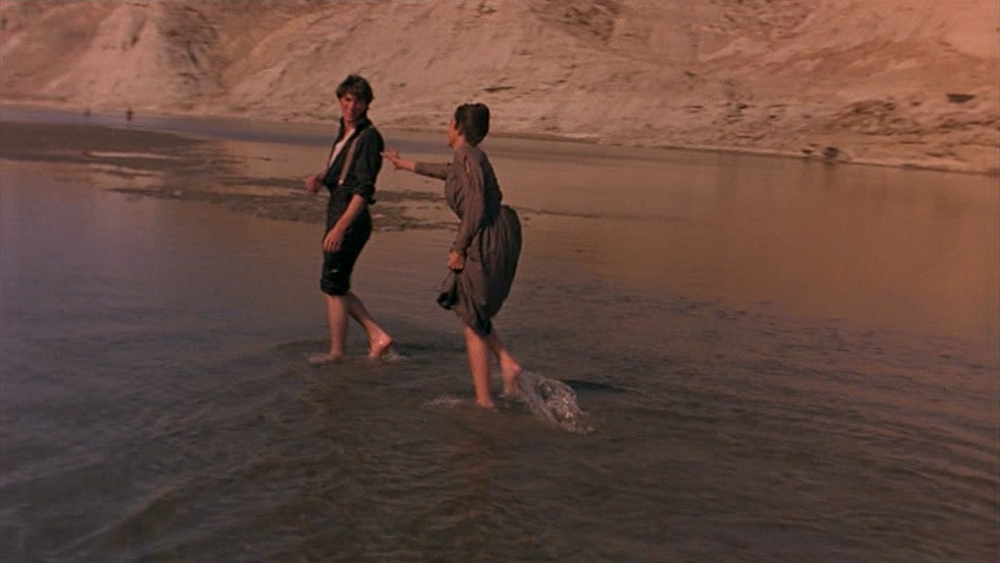
El resultado del trabajo fotográfico de esta película, hizo que aún en sus momentos más críticos emocionalmente, donde el espectador debería estár más impactado por los acontecimientos, se impacta por las imágenes que está viendo, en el sentido de que son piezas con mucho valor estético.
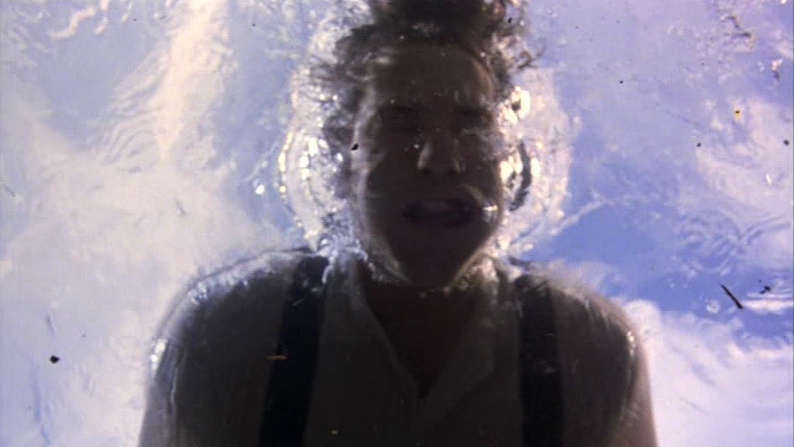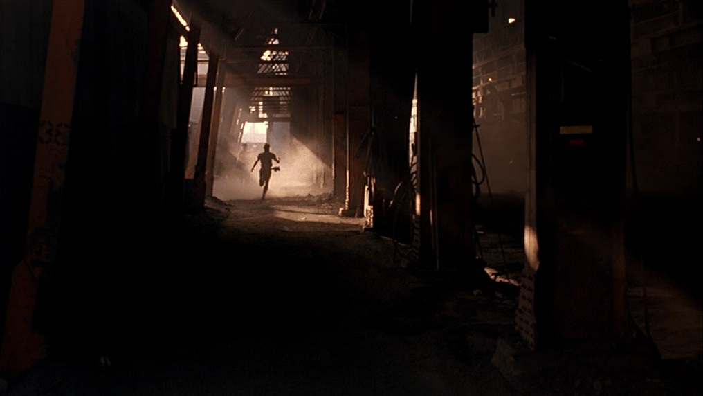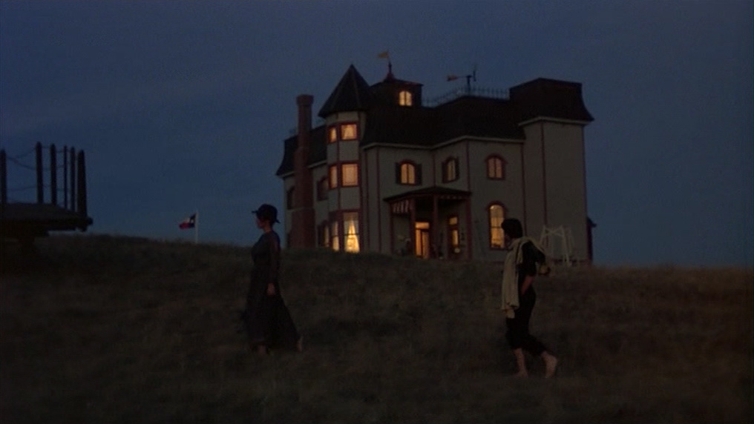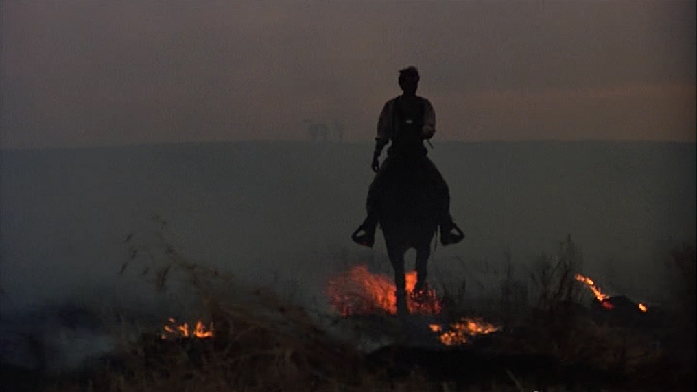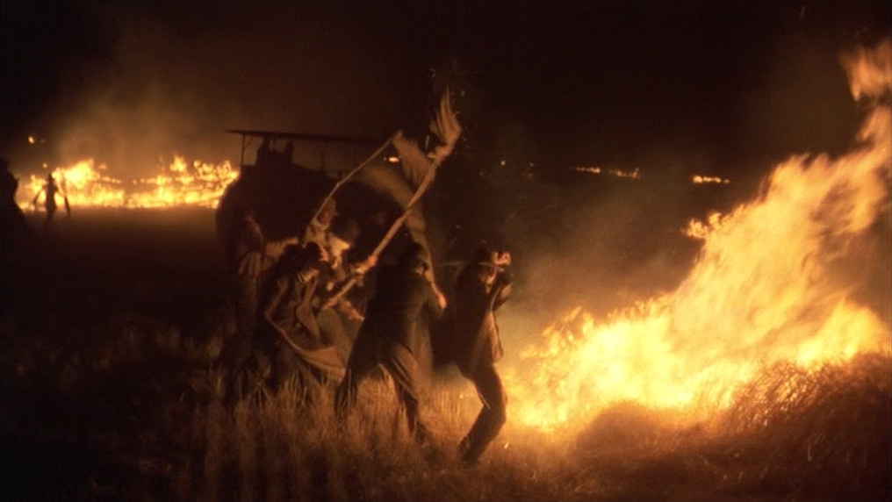

C. En cuanto a la perspectiva o puesta en cámara de Néstor Almendros
La unidad básica del cine es el plano, se podría hablar de que es su parte más pequeña, pero a la hora de crear un plano, la tarea es del todo menos sencilla, pues conlleva una serie de elementos importantes que deben cuidarse para hacer un plano con valor visual y comunicativo. Para almendros, la construcción de un plano se basa más que en las decisiones de tamaño, profundidad de campo y distancia focal; la naturaleza del encuadre corresponde a la selección de la realidad (discutible ahora en términos del cine digital) a la eliminación de todo lo tangencial, a la manera en que el autor decide que es lo vital y lo realmente esencial que merece la atención del espectador, por eso establece los límites de lectura, encierra los límites de la puesta en escena y el espacio cinematográfico.
“El encuadre es la manera de organizar el mundo al interior de la película, por esto, todo lo que esté dentro de este, debe ser pertinente y justificado”.
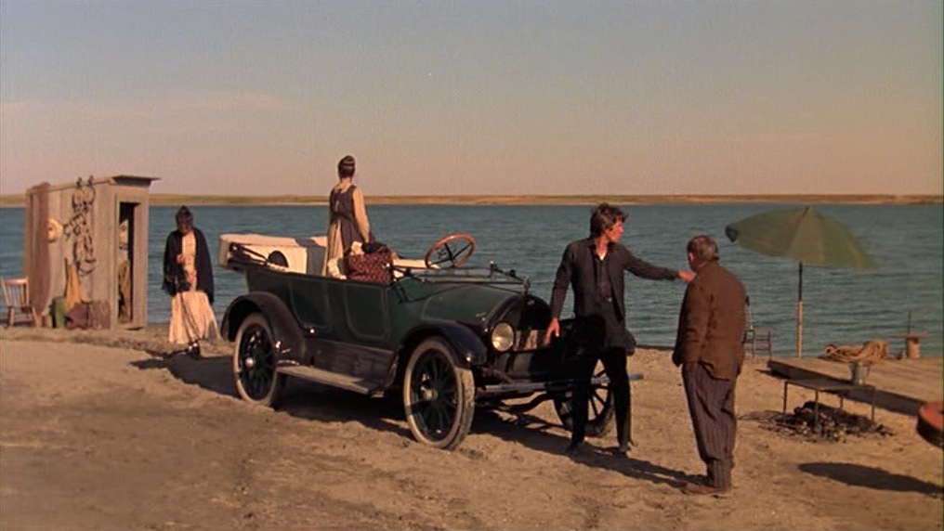
El encuadre no es simplemente lo que se pone frente a la cámara, no debe ser una mera representación de lo que muestra, debe tener tridimensionalidad y significar mucho más de lo que muestra.
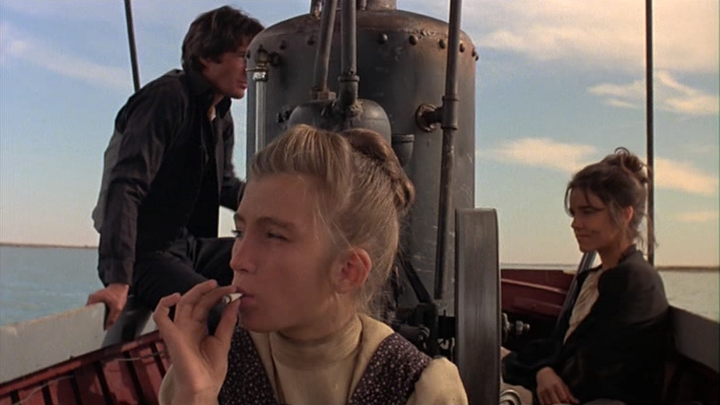
El término encuadre es asociado con la composición, trae consigo la tendencia al arreglo, la distribución y simetría, sin embargo, estas no son sino opciones, y el estilo debe marcarse según la historia y el mood que se pretende dar. La opinión de Almendros, basada en el modelo de Truffaut, se basa en que el trabajo del director de fotografía es el de aclarar la imagen, limpiarla de las distracciones y objetos que desvíen la atención de lo importante. Un buen encuadre se basa en la capacidad de separar las y jugar con la tridimensionalidad de los objetos, las figuras, los personajes y el fondo. La organización correcta de los elementos permite destacar, y jerarquizar el interés sobre los elementos, así se puede dar protagonismo a una parte específica y múltiples elementos que enriquezcan el encuadre.
Los elementos de distribución y simetría son basados en las normas de composición pictóricas, y sirven principalmente para agregar un interés visual independiente de la historia. Muchas veces se dan por sentado y siempre son utilizadas como normas rígidas, pero es necesario darse a la tarea de dialogar que tan oportunas son en relación a los motivos de la historia.
Las más comunes pueden ser:
- División por tercios del cuadro.
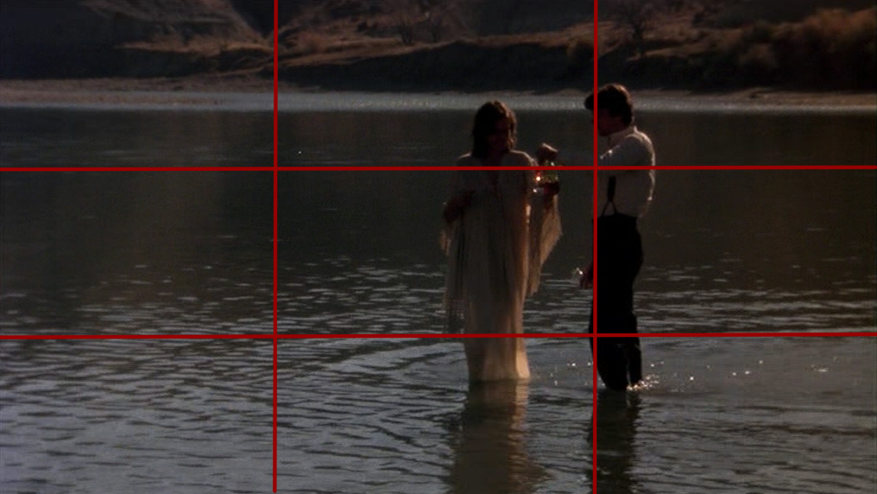
- Organización del horizonte.
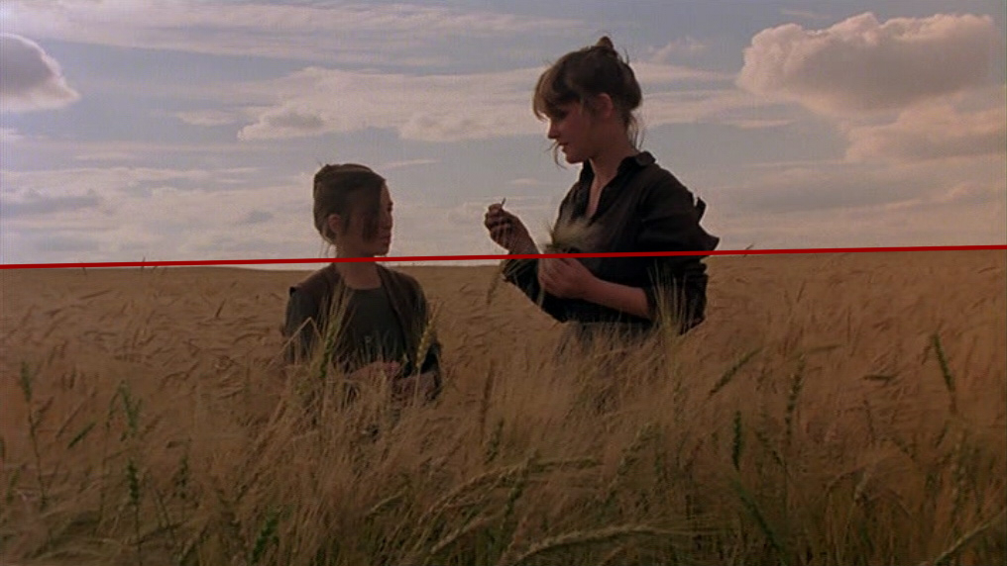
- Ley de la mirada.
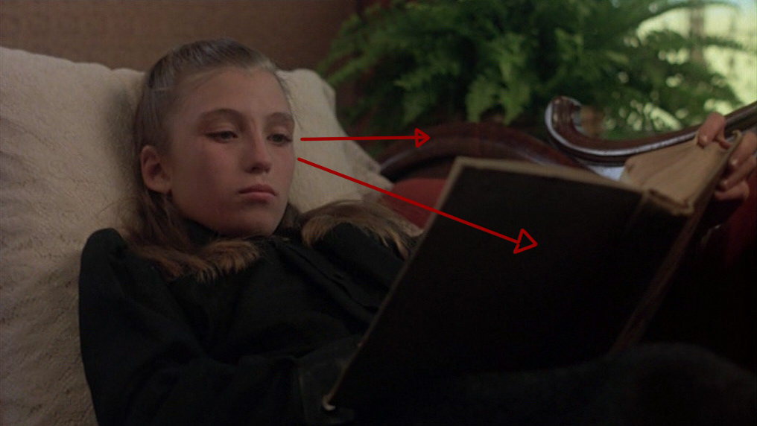
- Puntos de fuga.
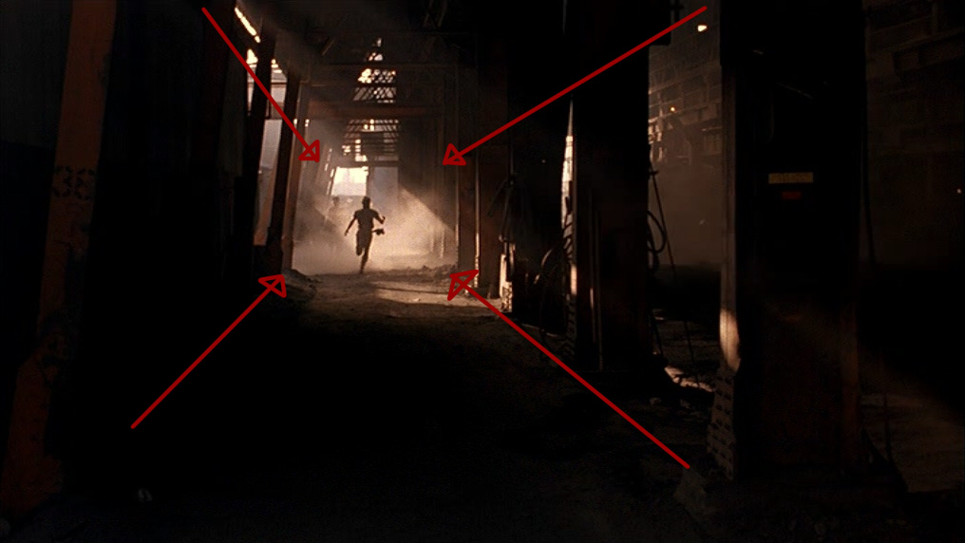
- Simetría.
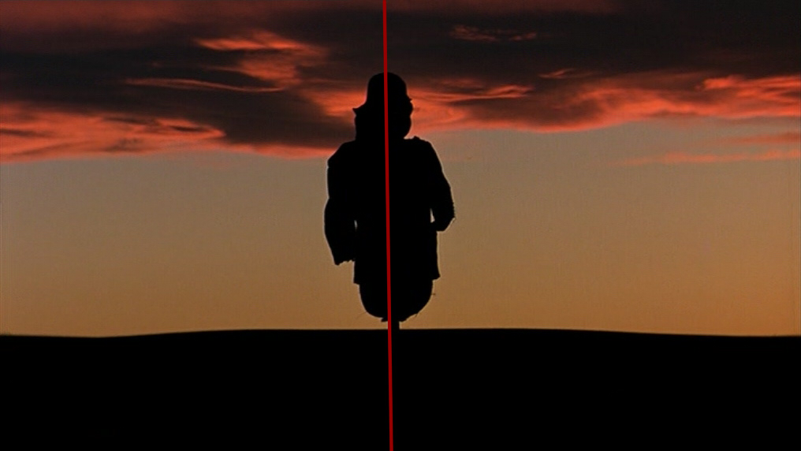

De igual manera, al tener presente estas reglas, no son de uso universal y se justifica que de vez en cuando sean ignoradas por una necesidad narrativa mayor, adelante una serie de planos de Days of Heaven, donde Almendros ignora las normas de composición.
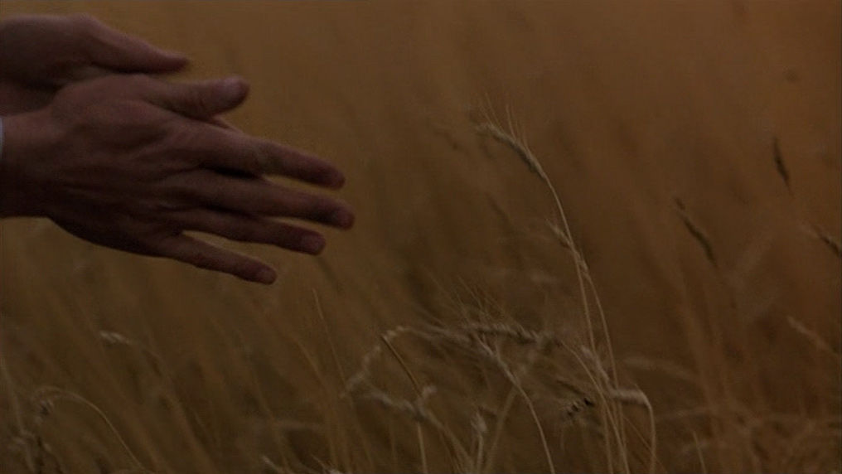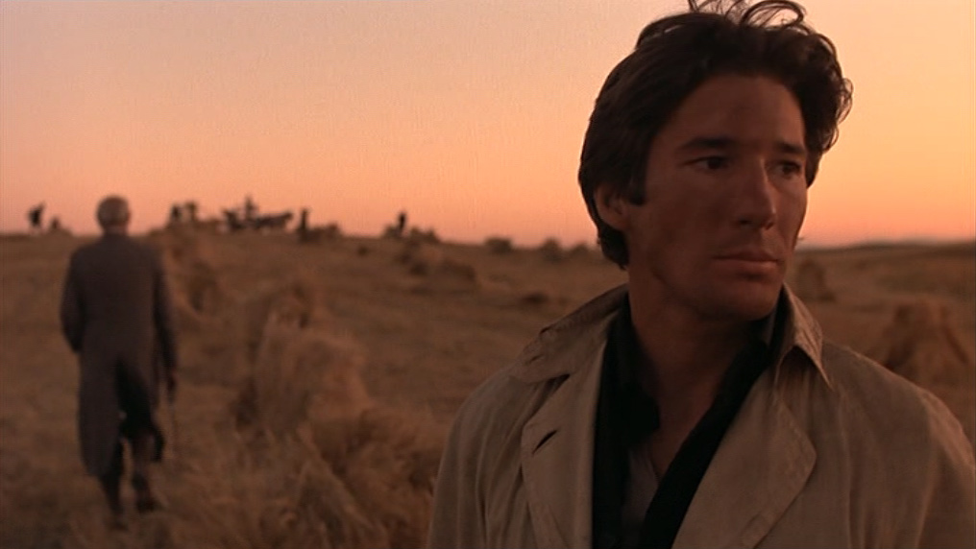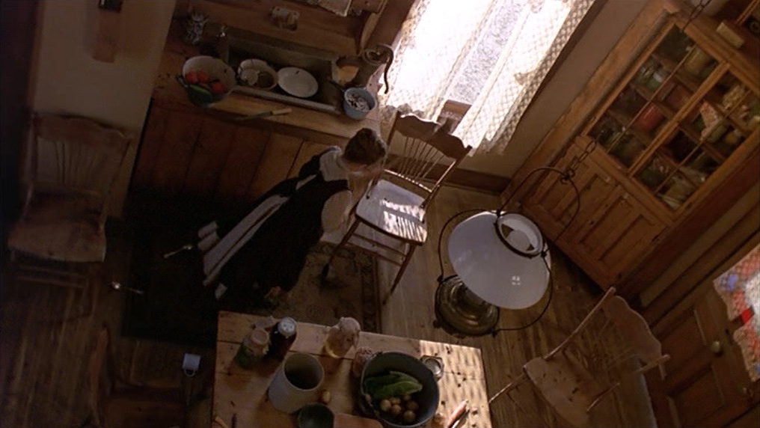
Posteriormente, Almendros habla del uso de las líneas de composición como una manera de movimiento intrínseco, además de tener un uso muy distinto cada una y con una simbología distinta. El proceso de metaforización por líneas de Almendros aunque no sea universal, es muy interesante y habla del cuidado y consciencia que tiene a la hora de componer un encuadre, el proceso comunicativo y autoral nunca se despega de su trabajo y eso es lo que lo hace sumamente interesante.
Tipos de líneas de composición
- Líneas horizontales: Estas líneas pueden metaforizar el descanso, la paz y la serenidad.
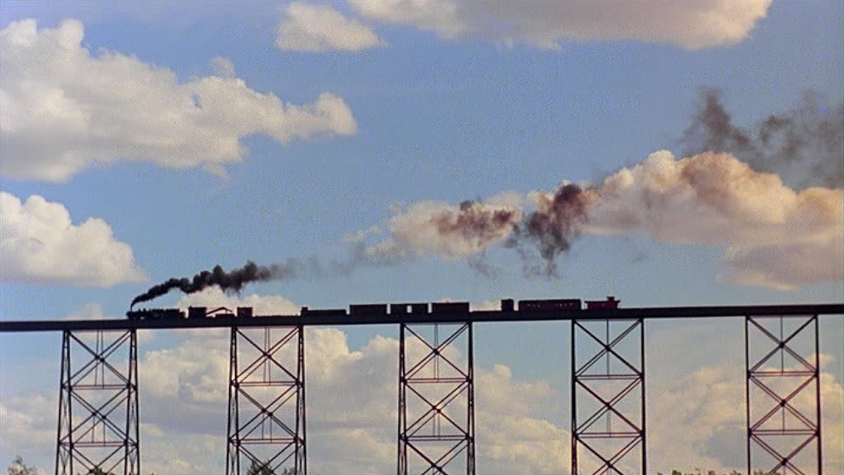
- Líneas verticales: Estas líneas pueden metaforizar la fuerza, la autoridad y la dignidad.
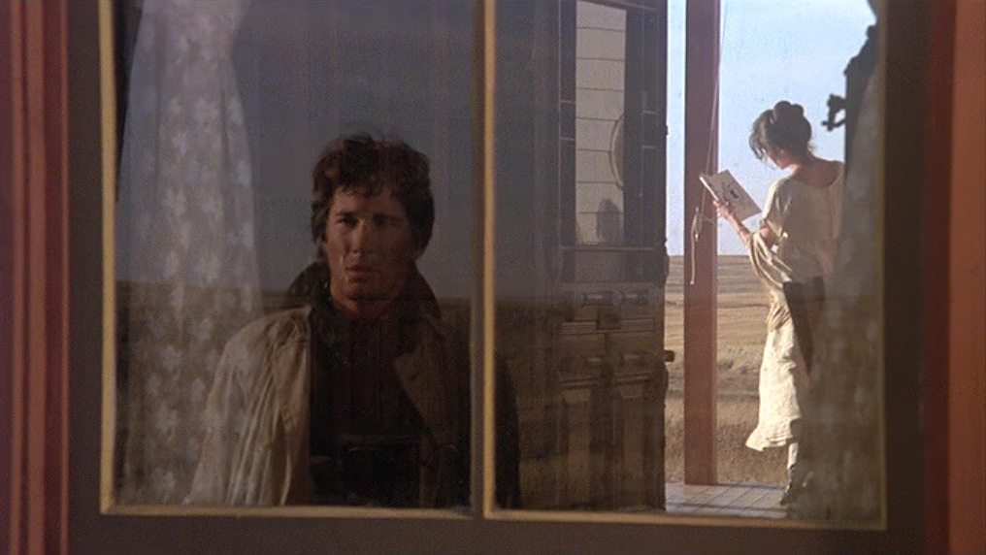
- Líneas diagonales: Estas líneas simbolizan la acción, la superación de obstáculos, además de ofrecer un excelente ejemplo del movimiento intrínseco en las imágenes.
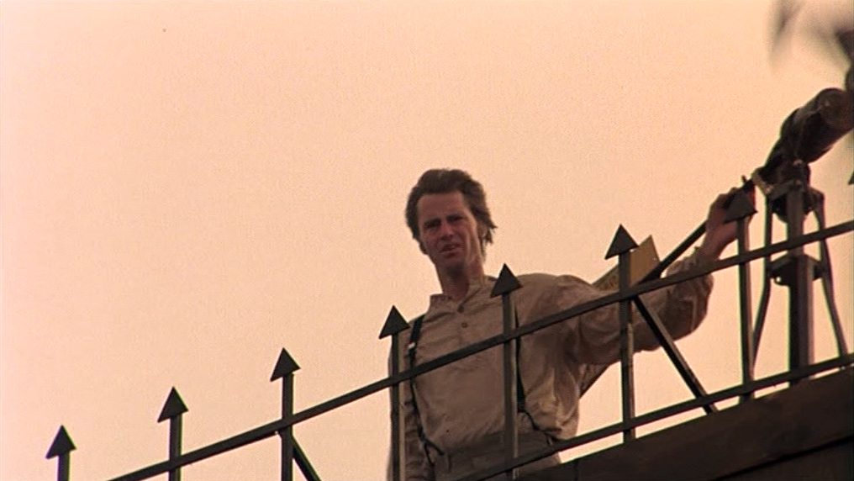
- Líneas curvas: Estas líneas sirven como metáfora de fluidez y sensualidad.
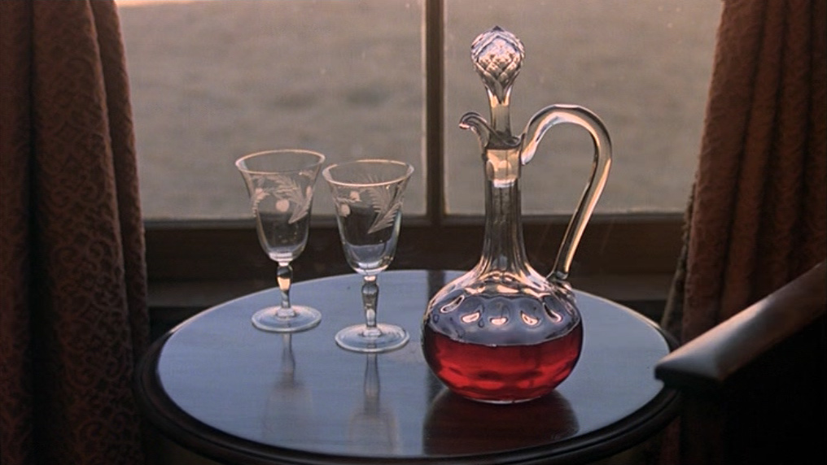
- Líneas curvas circulares: Estas líneas simbolizan la exaltación, la embriaguez, el nivel más alto de la alegría.
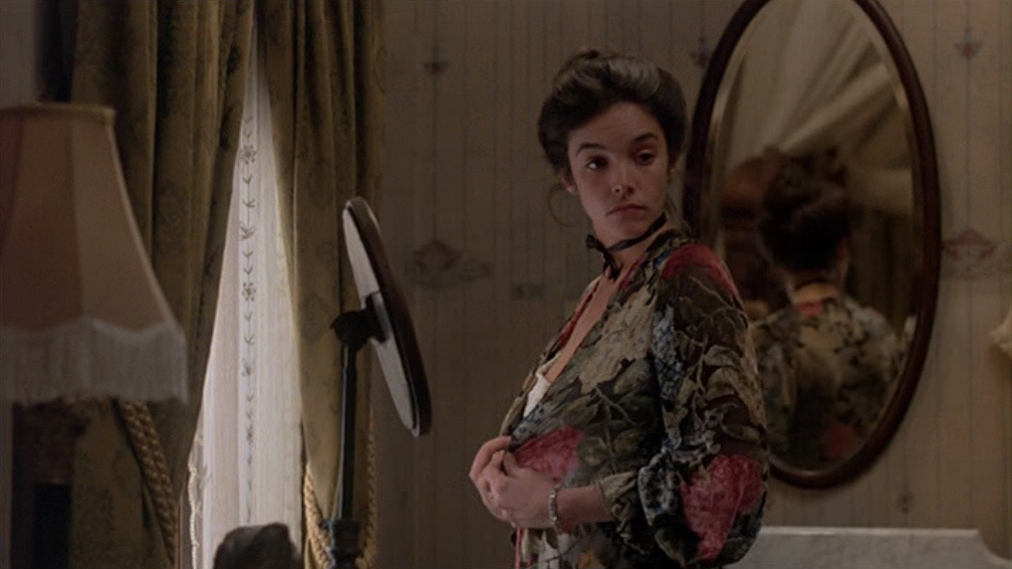
El uso de la puesta en cámara en Days of Heaven:
Almendros logra unos encuadres equilibrados en cuanto a la materialización de la historia siendo muy atractivos visualmente. La intención fue marcada siempre por las referencias de la pintura realista americana de la primera mitad del siglo XX, y fueron tan pensados los planos desde esta perspectiva, que se pueden seleccionar varios y resaltarlos como obras totalmente válidas por sí mismas, pues tienen un valor visual reconocible.
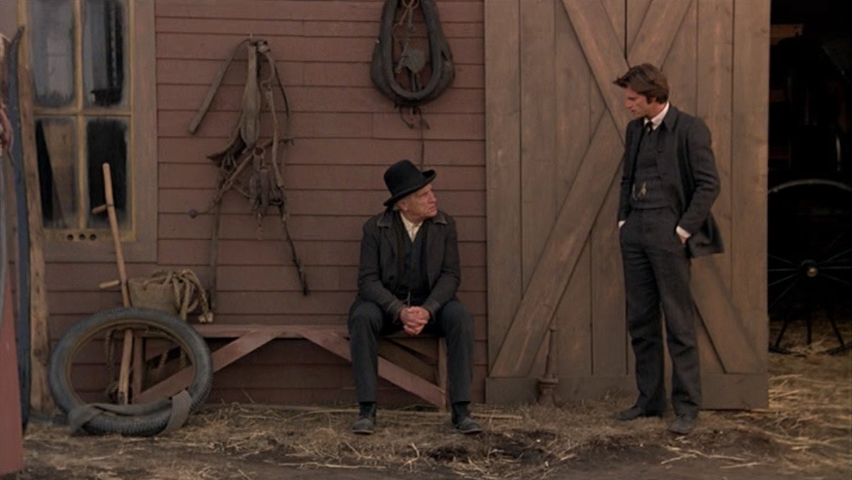
Considerando cada plano como elemento comunicativo y textual dentro del lenguaje cinematográfico, podríamos hablar de los planos como palabras, que componen el lenguaje cinematográfico; entonces podríamos hablar de una retórica del lenguaje al igual que en el texto escrito, pues esto define los planos de Almendros en Days of Heaven, poesía. Almendros logra crear algo mucho más allá de lo textual de la escena en sus encuadres, no es sólo el qué, es la belleza en la manera que están contadas.
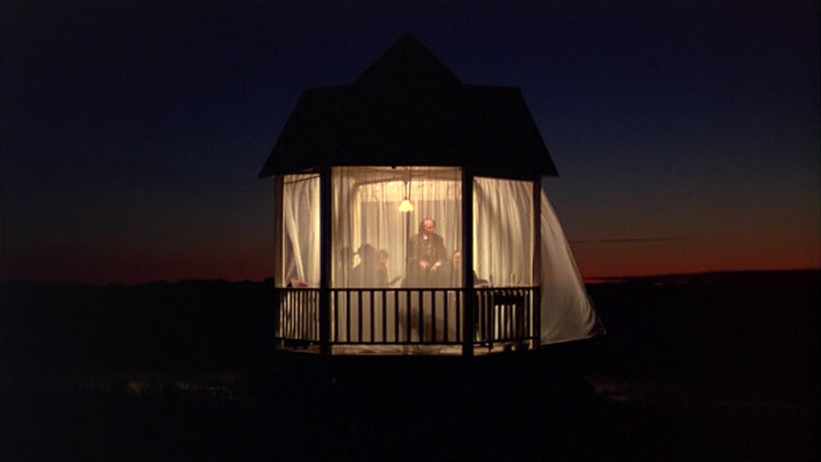
Los encuadres de Almendros son dinámicos, varían mucho en su estilo, pero conservan la característica de ser basados en la composición de ciertas corrientes pictoricas que tuvieron como referencia, a partir del conocimiento de estas influencias, procedo a encontrar ciertas características reconocibles en los encuadres del largometraje
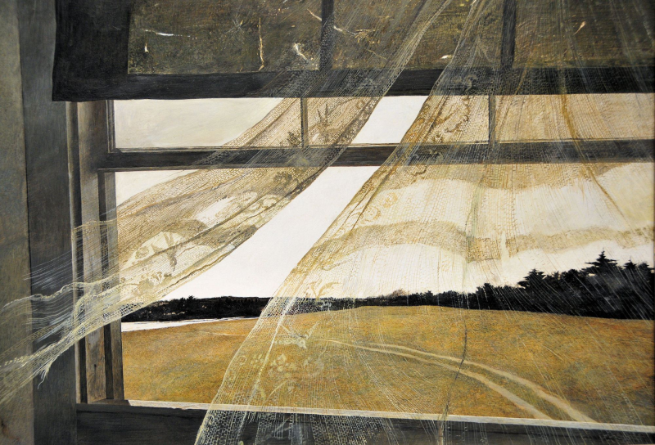
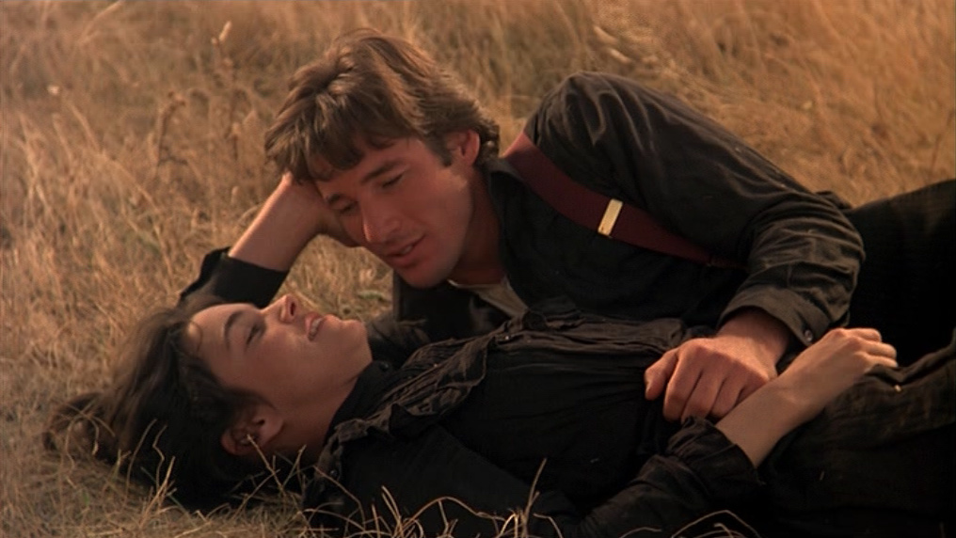
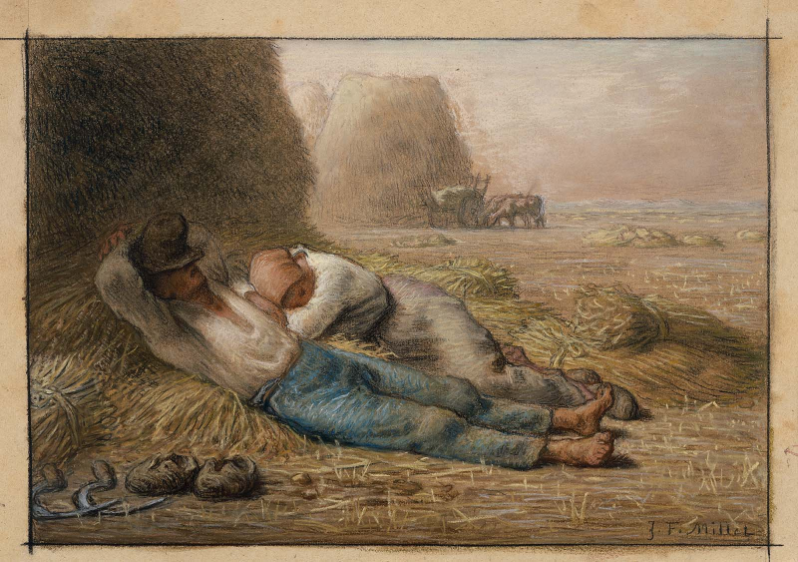
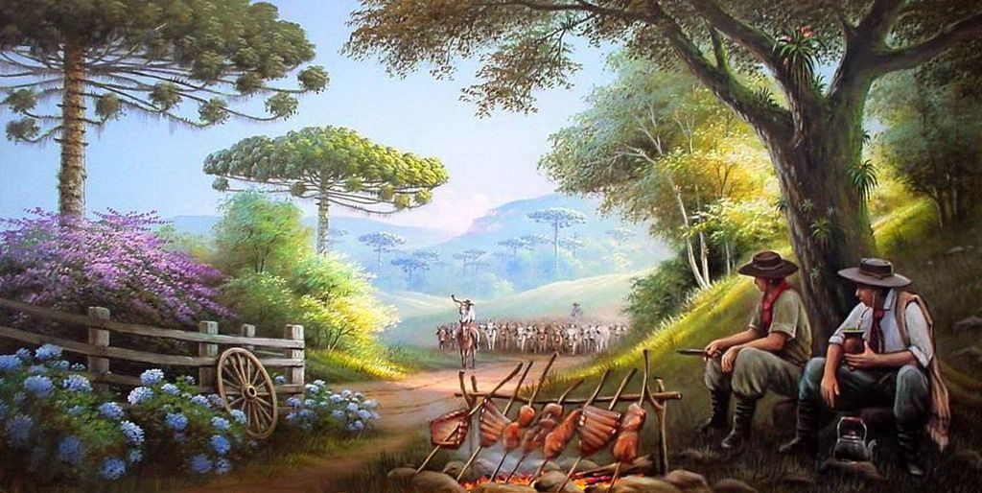
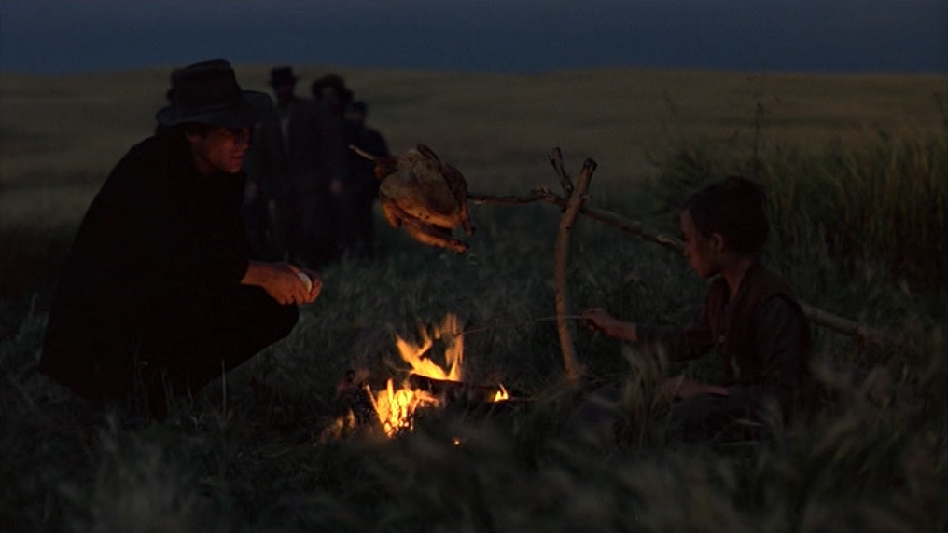
- Se centra en la humanidad: Muchos de los encuadres se basan en en retratar a los personajes ejerciendo actividades cotidianas, de la manera más natural posible. A la derecha Viento del mar pintura de Andrew Wyeth. El concepto que marcó toda la fotografía fue la idea del recuerdo y la jornada laboral, debido a esto se prestó especial atención a la vida y las dinámicas cotidianas propias de unos jornaleros del año 1917, la manera en que llevan a cabo sus actividades tanto de ocio, como las relaciones sociales y cómo reaccionan a estos. Bill, Abby, Linda, el Granjero o su capataz son los personajes recurrentes, siempre son protagonistas del encuadre, realizando alguna actividad. Al igual que el naturalismo en la pintura, la idea básica es reproducir la realidad con una objetividad documental en todos sus aspectos, tanto en los más sublimes como los más vulgares. A la izquierda, la comparación de un plano de Almendros, con una pintura de Horst Schnepper. Muchas veces los encuadres no buscan metaforizar sobre juicios morales o sociales, es una exposición de lo antiheroico y lo mundano, una oda a la normalidad, eso es lo que hace que la fotografía de Almendros sea tan cercana, no muestra al héroe que se enfrenta al dragón, sino que muestra la valentía de enfrentarse a su cotidianidad. En términos de composición, esto lleva a conservar distancia con las dimensiones normales del hombre, no lo exalta, incluso a veces lo disminuye. Abajo a la derecha, la pintura Descanso al mediodía Jean Francois Millet, y abajo, una pintura de John George Brown.

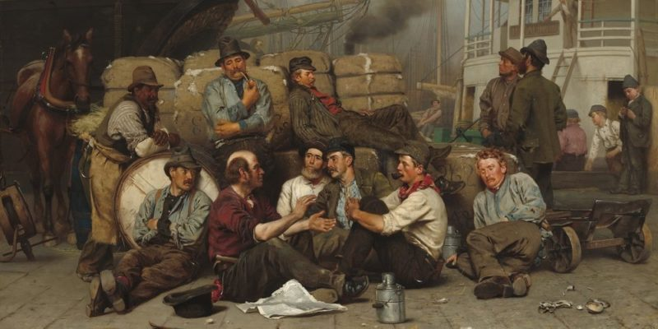
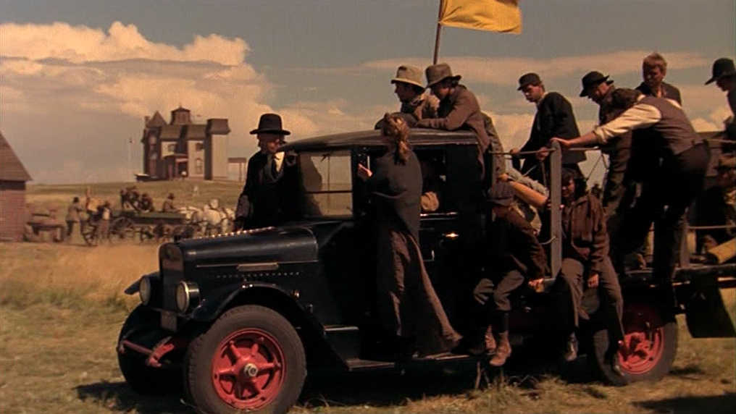

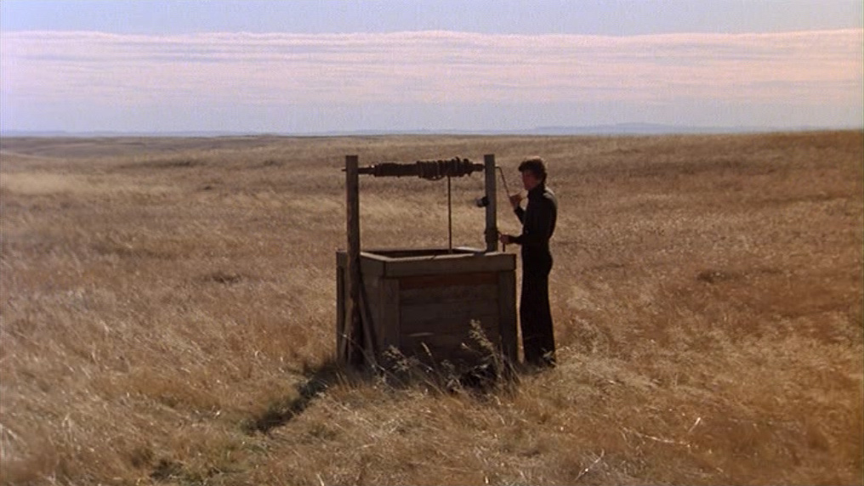
- Simplicidad : Abundan los encuadres simples, los cuales tienen únicamente un punto de atención, que separa todos los elementos de manera que este punto sea lo único resaltante dentro de la imagen, la relación cámara objeto y fondo no se interrumpe en ningún momento, ningún elemento se entromete y se da una observación directa. Debajo de los frames, Viento de mar de Andrew Wyeth.
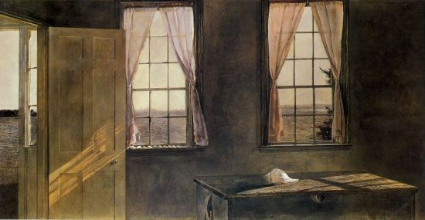
- Dobles encuadres: Contrario al punto anterior, muchos planos se ven a través de un objeto delante de la cámara pero anterior a los personajes que modifica la intención del encuadre inicial, sea para resaltar el punto o para mostrar más elementos y crear una mayor tridimensionalidad, además marcan la postura de los pocos personajes de la película, los cuales muchas veces son los Point of view que vemos.
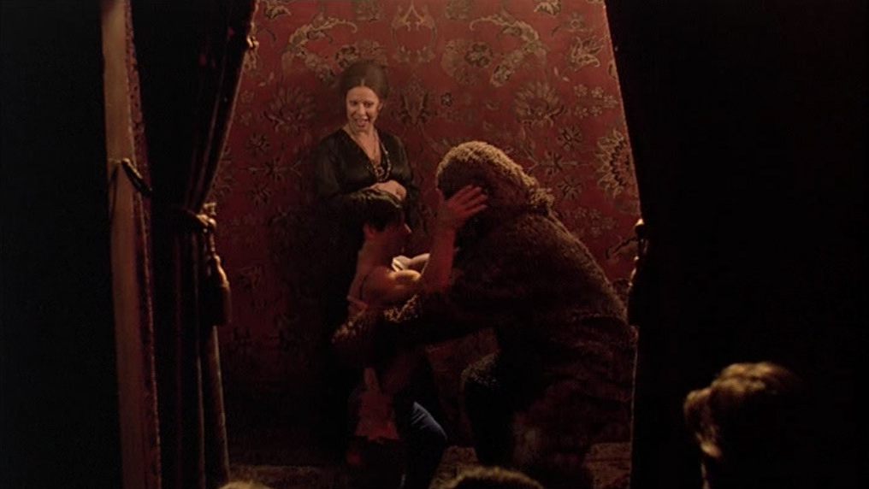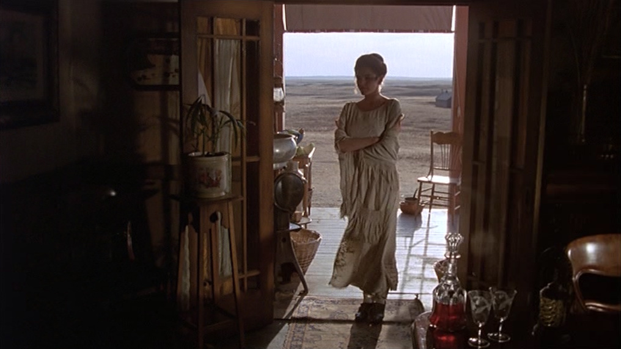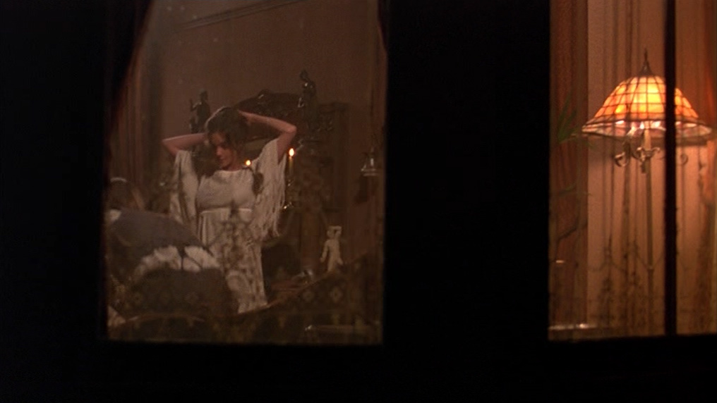
- Soledad: Estos personajes, realmente están solos, aunque lo eviten o se agrupen de vez en cuando, sus intenciones tan diversas siempre los vuelven a separar, por eso muchas veces se encuadran solos o separados por algún objeto, mirando en direcciones opuestas o simplemente sin nada a su alrededor.
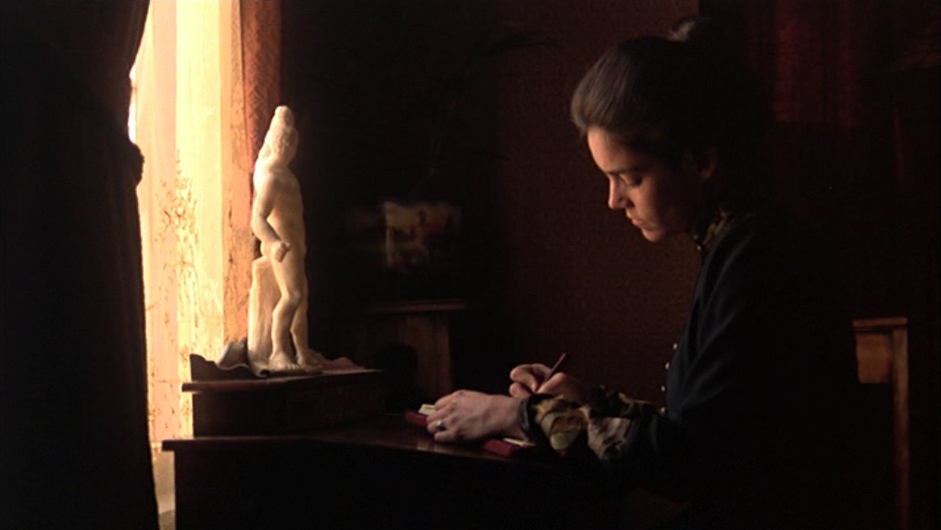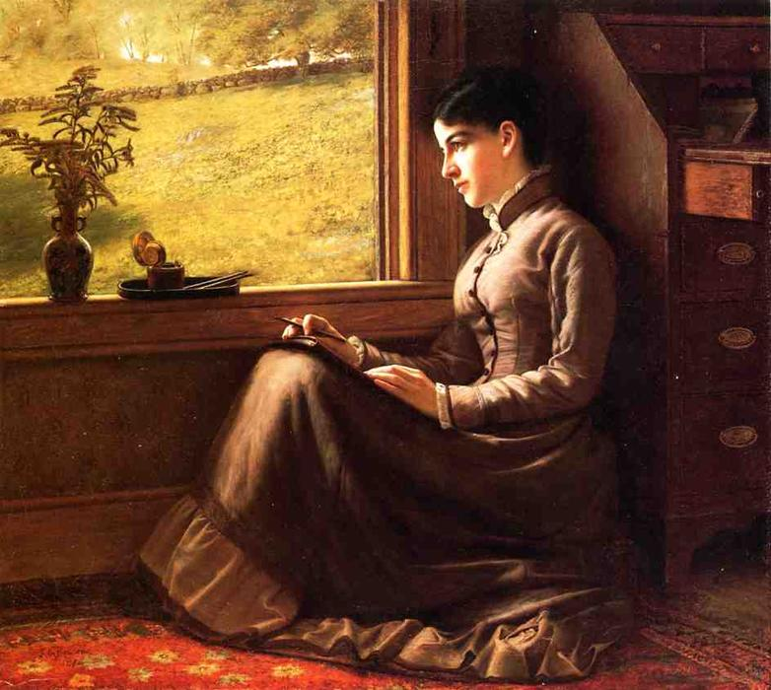
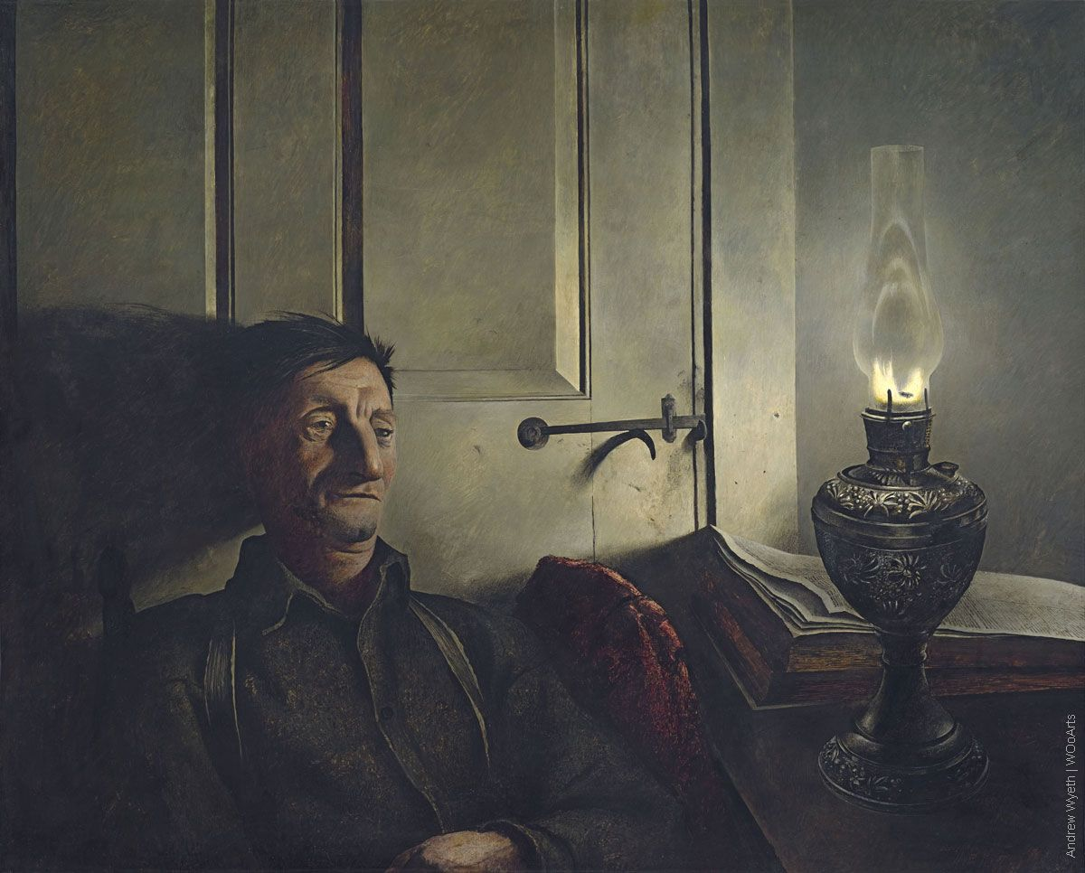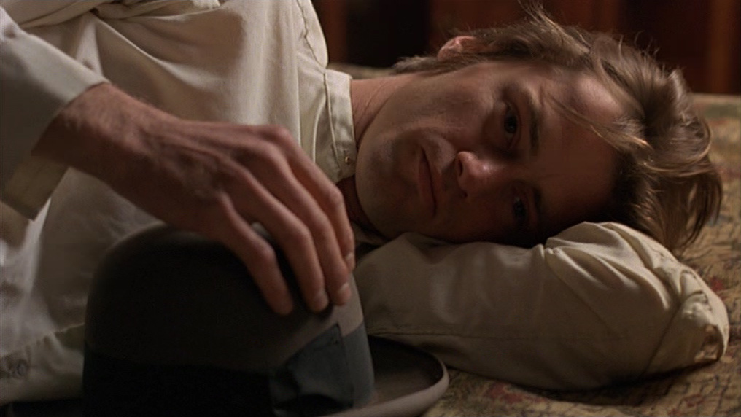
- El hombre y su entorno: Hay un diálogo interesante que propone Almendros y es que casi siempre pone al personaje en relación con su entorno, casi siempre para mostrar una inmensidad al lado de la mínima capacidad de Bill o de Abby para enfrentar sus problemas, el entorno les supera en tamaño y aunque intenten, les es difícil superar las condiciones de su entorno.
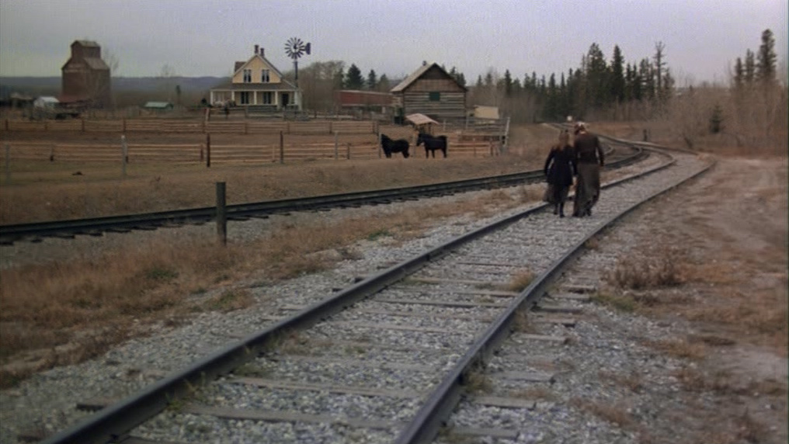
- Paisajismo: A veces también los paisajes sin figuras humanas son utilizados dentro de la película, de manera que da información contextual, no necesariamente ayuda a que avance la trama, pero son imágenes preciosas, compuestas de manera magistral.
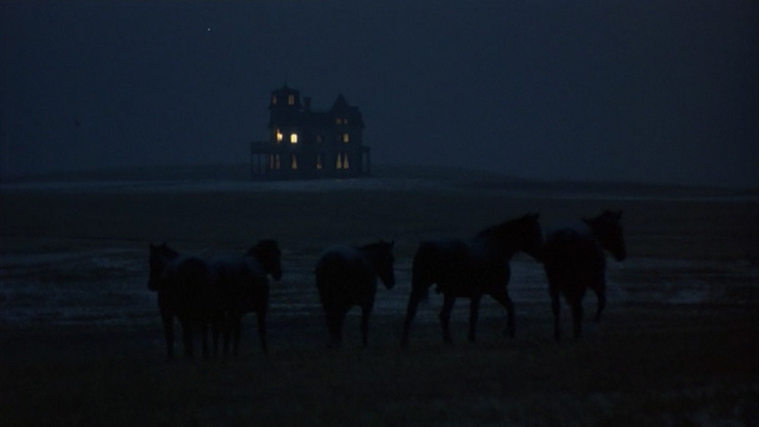
- Las labores : Muchos de los encuadres se realizan buscando respetar la corporalidad de los personajes, la manera en que realizan los labores y sus movimientos, además de un espacio para las herramientas y el proceso. Esta es una de las grandes características del naturalismo en la pintura.
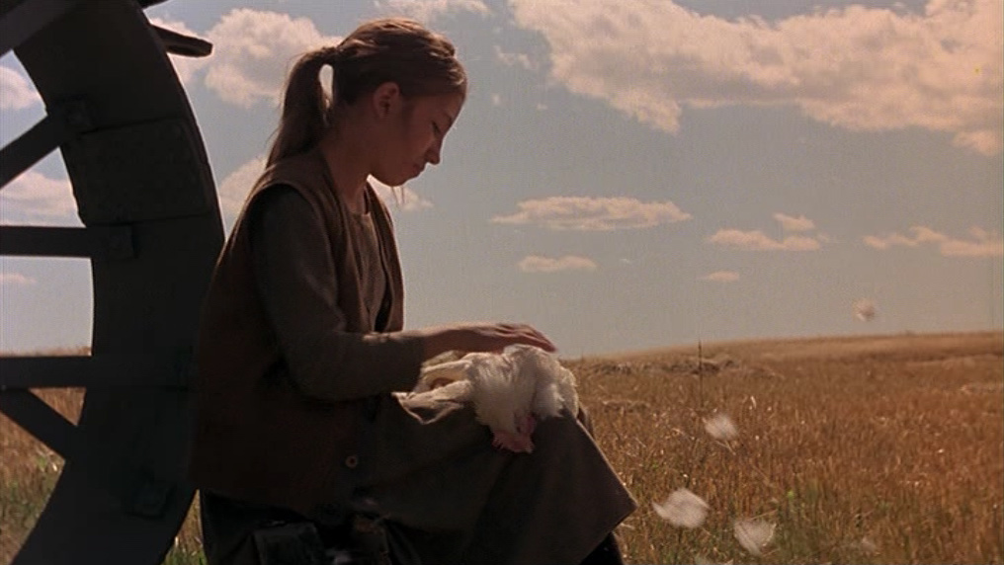
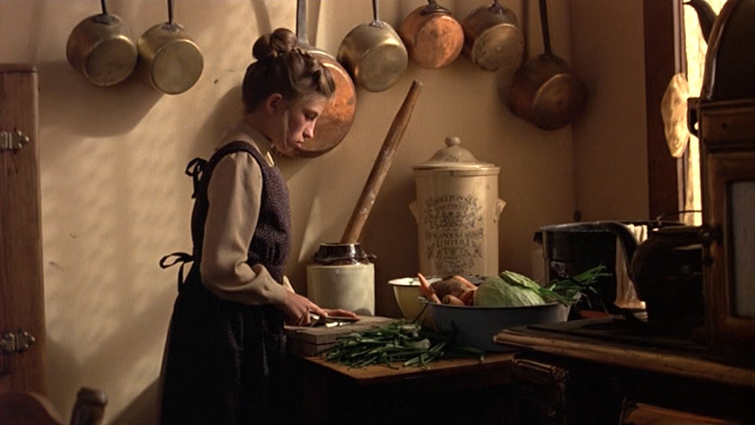

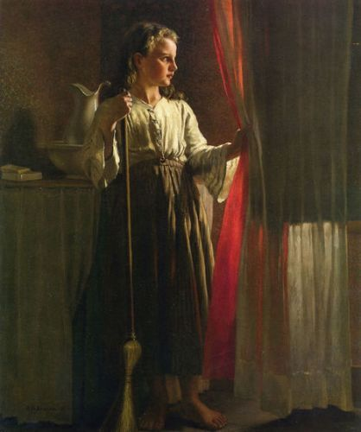
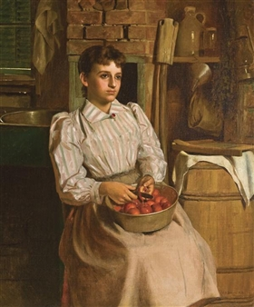
A la izquierda tenemos la pintura The Little Servant del pintor británico John George Brown. Derecha: A Young Woman Paring Apples, del mismo autor.

PROPUESTA DE FOTOGRAFÍA SOLSTICIO
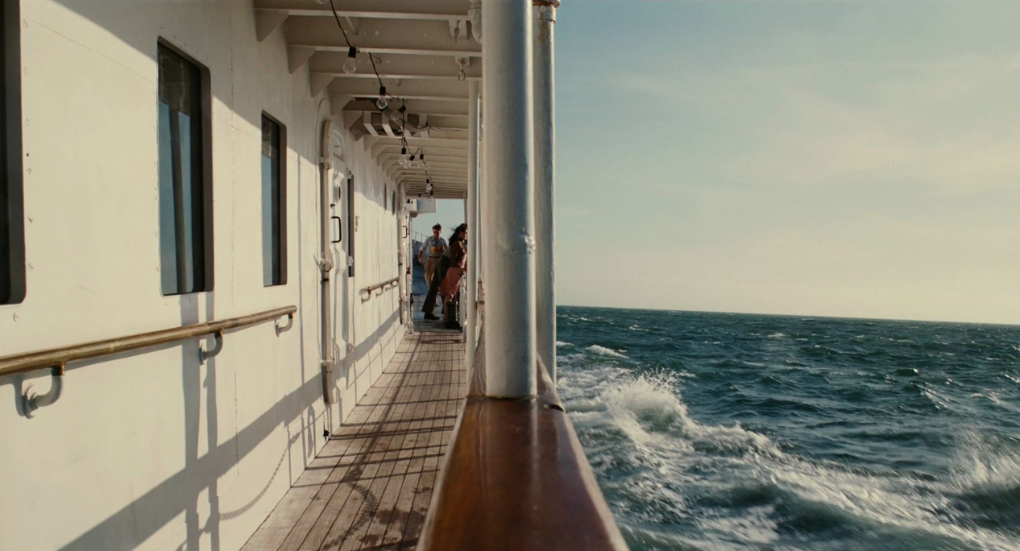
Idea rectora y concepto general:
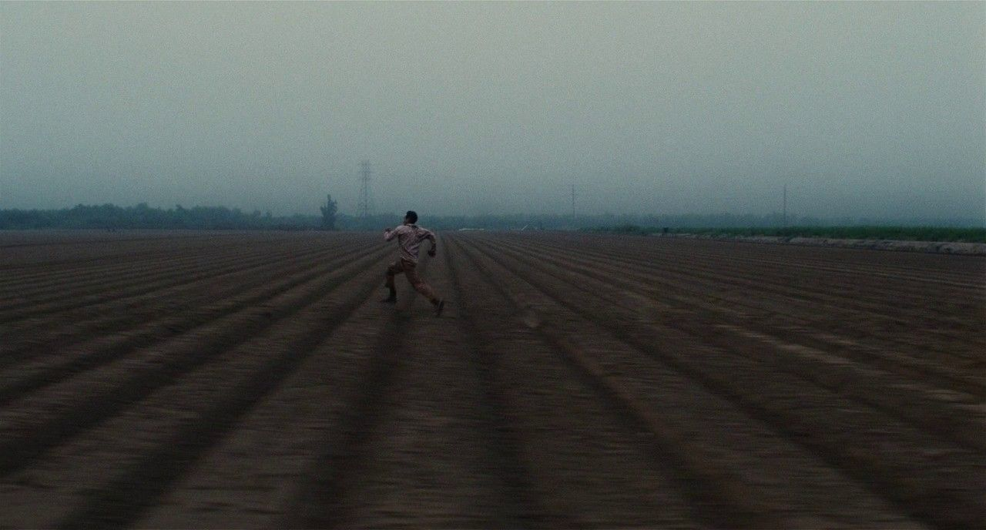
Toda la fotografía de solsticio busca representar principalmente el sentir de su protagonista, de manera muy específica, la duda existencial que sufre en este momento de su vida, viaje que se ve marcado por la presencia de recuerdos que aumentan su duda. El tratamiento dicotómico entre razón y creencia, es el concepto que la fotografía de Solsticio buscará comunicar desde su plasticidad.
Este concepto buscará confrontar y encontrar contrastes fuertes desde diversas dicotomías, por lo que se buscará que siempre haya un elemento contrastante tanto en la iluminación como en los encuadres. Desde la comparación luz y sombra, hasta la mezcla de interiores y exteriores en un mismo plano, el espacio ocupado y el vacío. El hombre y la naturaleza como partes opuestas que están en constante lucha, además de las luchas interiores del hombre, el pasado y el futuro, el pensar o el sentir, la verdad o la fe. Como ejemplo, algunos fotogramas de la película The Master (2012) dirigida por Paul Thomas Anderson y fotografiada por Mihai Malaimare Jr. Durante la película se manejan contrastes interesantes entre el ambiente y el hombre, tratandolos como fuerzas opuestas pero en ocasiones complementarias. Además, Cape Cod Morning (1950) del pintor estadounidense Edward hopper propone una idea similar, sin embargo, marca el contraste entre interiores y exteriores, en medio, la mujer, desde adentro, mira por la ventana y da la impresión de que quiere salir y que algo le llama la atención afuera, de esta maner Hopper maneja el contraste interior exterior, una temática presente en toda su obra.
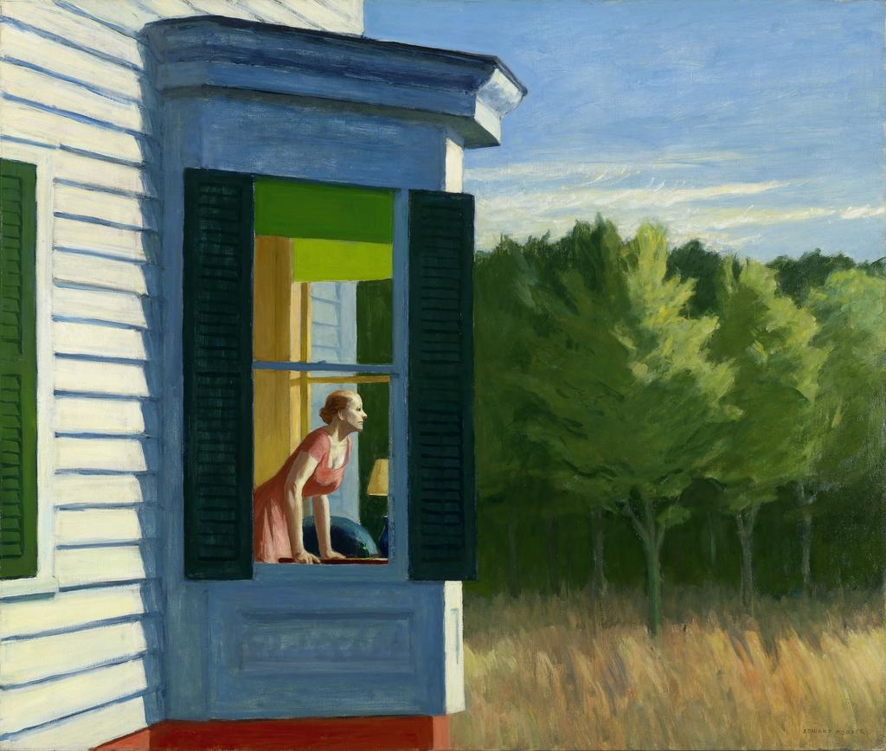

Naturaleza del cámara-narrador y Perspectiva narrativa:
La cámara dentro del universo de la película tiene una naturaleza de un narrador equisciente. La cámara tendrá una perspectiva global limitada, en cuanto no es necesariamente global pues se centra en Cándido y pretende ver lo que él ve, independientemente de que este siga las normas de lo se establezca como la realidad. Esto quiere decir que los estados de recuerdo, imaginación o alucinación, serán visibles dentro de la realidad del cortometraje, no necesariamente marcada desde la modalidad de cámara subjetiva. De esta manera, en cuanto las posibilidades expresivas para mostrar las visiones del personaje, puede tomarse ciertas libertades de forma, estando él en cuadro y relacionándolo con lo que ve. Aunque estos estados sean recurrentes, muchas veces veremos su cotidianidad y entorno, la cámara se permitirá acercar libremente en todos los entornos que le sean conocidos y familiares, más, no se aleja del personaje (con una excepción). Un buen ejemplo, es la película American Beauty (1999) dirigida por Sam Mendes bajo la colaboración fotográfica de Conrad L. Hall, donde, se sigue la transformación de un hombre debido a ciertos sucesos traumáticos y deseos reprimidos, el protagonista es el narrador textual de la historia, desde esta perspectiva, la imagen de la película plasma en ocasiones las situaciones oníricas que pasan dentro de la mente del personaje.
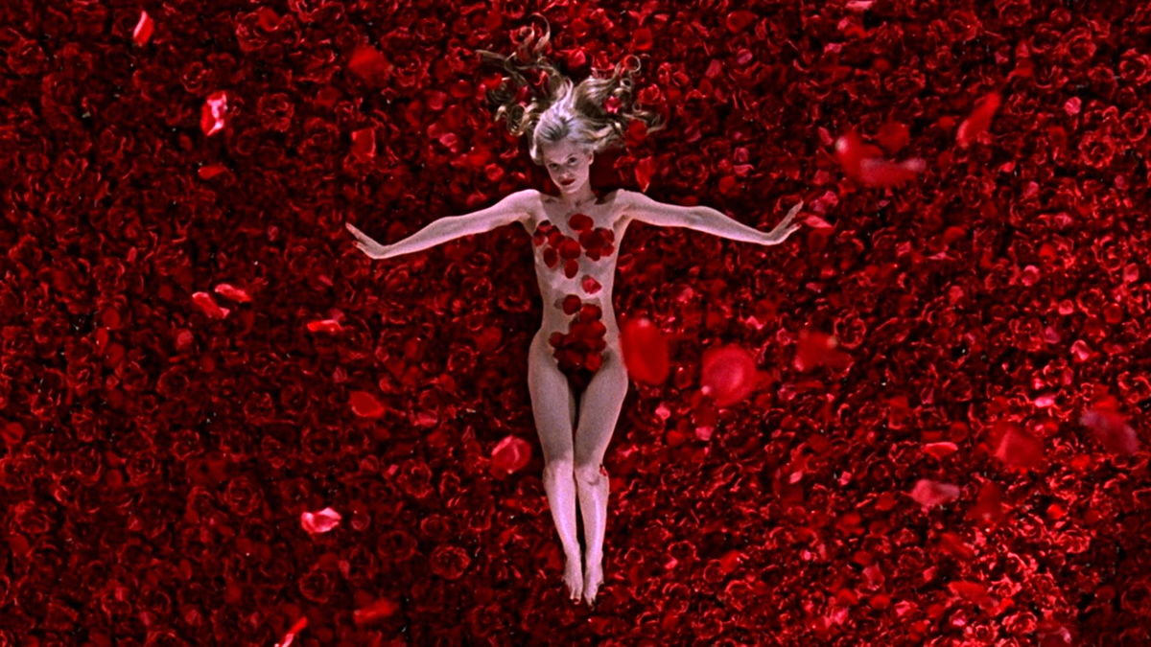
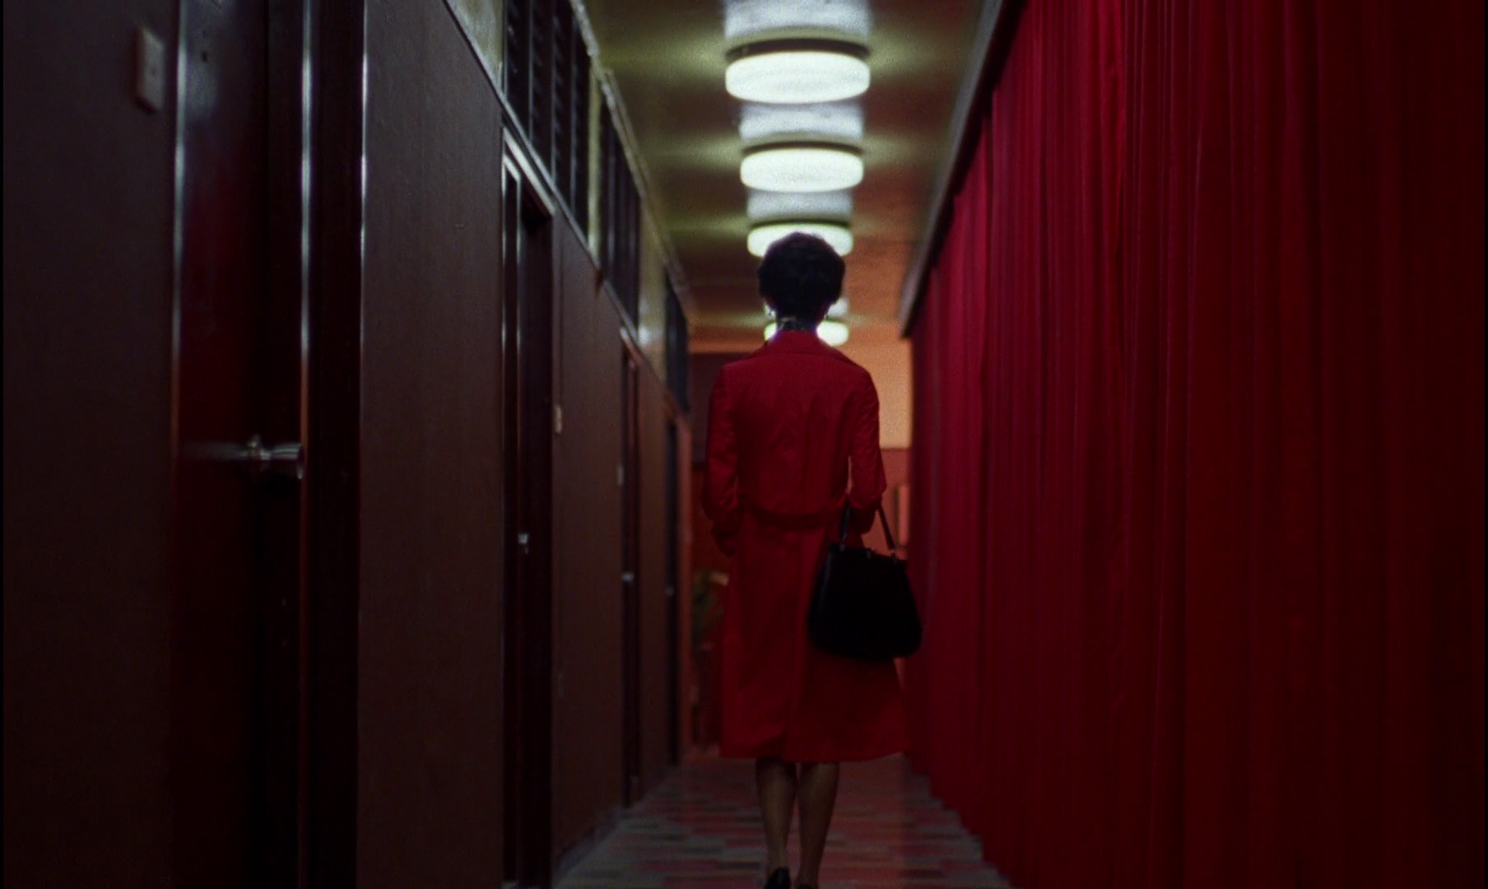
Progresión fotográfica y narrativa visual:
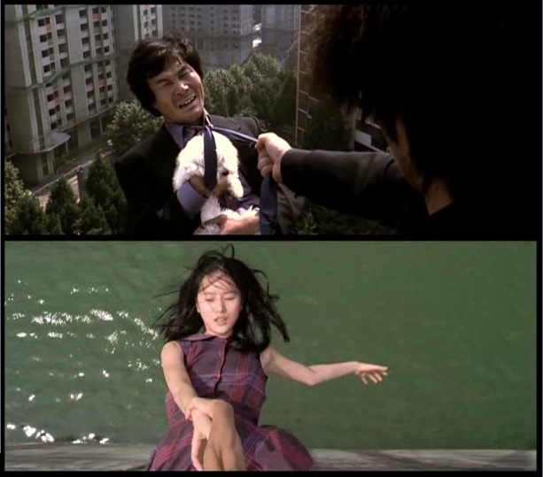
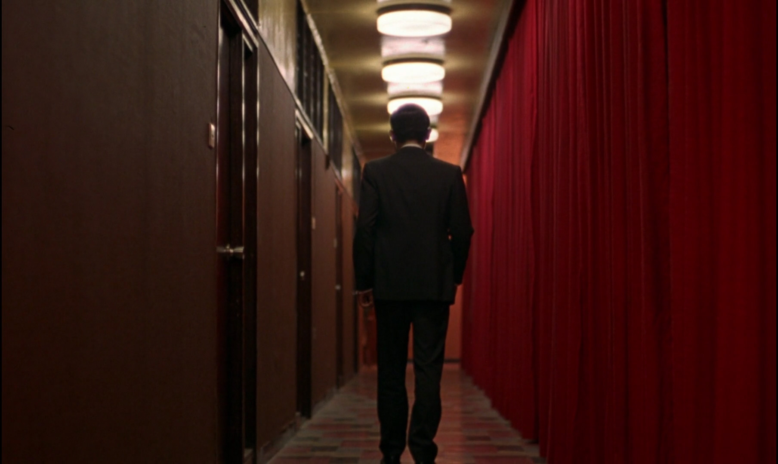
Hay una serie de elementos de la fotografía que se irán presentaran de manera cíclica pero con modificaciones a lo largo de la historia, para marcar el paso del tiempo y los cambios que han ocurrido durante este, esta técnica fue utilizada por Christopher Doyle en la película In The Mood For Love, donde utiliza los mismos encuadres a los personajes con variaciones de iluminación, vestuario e interpretación, esta es una buena manera de marcar la transformación del personaje a lo largo de la historia. También, en Solsticio se intentará replicar la técnica utilizada por Chung Chung-Hoon en Oldboy, donde también de manera cíclica repite una serie de imágenes alusivas a la transformación de las situaciones de poder, la manera en que este se convierte de una manera irónica, en Solsticio me gustaría lograr esto marcándolo en el concepto de pérdida de fe.
Principales referentes: Muchas son las referencias visuales que se construyen el marco de referencia de Solsticio, algunas incluso, con una naturaleza medial distinta, desde la pintura, hasta la cinematografía. No todos serán utilizados globalmente, sin embargo, a lo largo de esta propuesta, se dará cuenta en específico que se utilizará de cada referente. Dentro de la pintura, los trabajos que se citarán de manera más recurrente son los de Johann Mongels Culverhouse, Petrus Van Schendel, Jean-François Millet, Gaetano Chierici, Daniel Ridgway Knight y John Atkinson Grimshaw entre otros. Dentro de los principales filmes de referencia se encuentran: The Assassination Of Jesse James By The Coward Robert Ford del 2007, The Master de 2012 y The Deer Hunter de 1978.
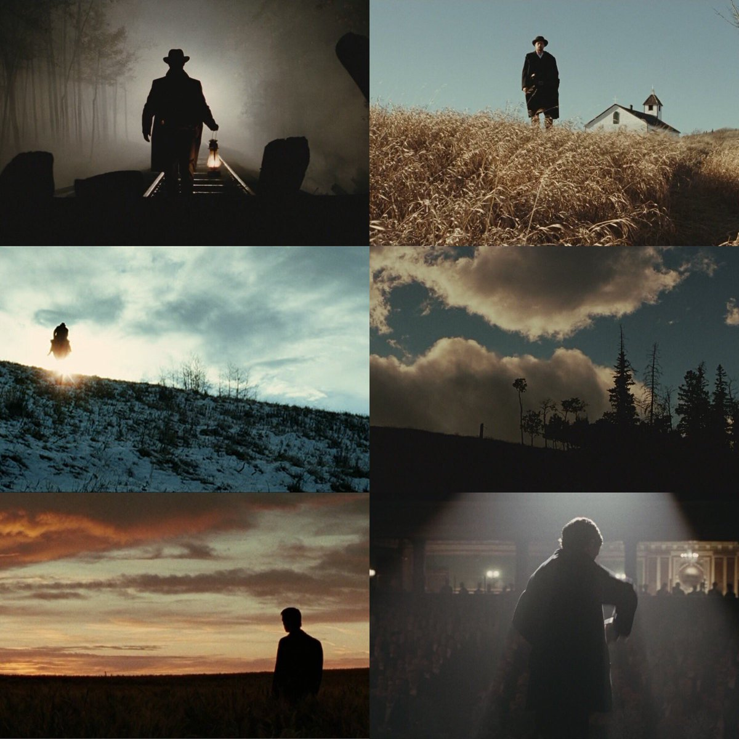
Motivos visuales: Dos factores principales marcarán la construcción atmosférica de los lugares del cortometraje. La primera los lugares reales que enmarcan una connotación emocional y la segunda, la diferenciación de tiempos narrativos.
- Uso emocional de los lugares: Los lugares conocidos a Cándido, es decir, su casa y los lugares de esta, representan la manera en que Cándido percibe la realidad, los conceptos de decadencia y abandono son palpables en las paredes. En cuanto a los decorados, serán marcados por los conceptos de: ausencia de un pasado mejor, pobreza, ignorancia y soledad. Las texturas serán marcadas, en su mayoría sucias y en la medida de lo posible lo menos armoniosas posibles. Muchos de los espacios en un inicio tendrán grandes espacios vacíos y oscuros, de alguna manera hostiles.
- Los objetos: La parafernalia religiosa en deterioro marcará un motivo visual constante durante todo el cortometraje, así como cualquier otro tipo de elemento tipo amuleto que tenga connotaciones de brujería o santería.
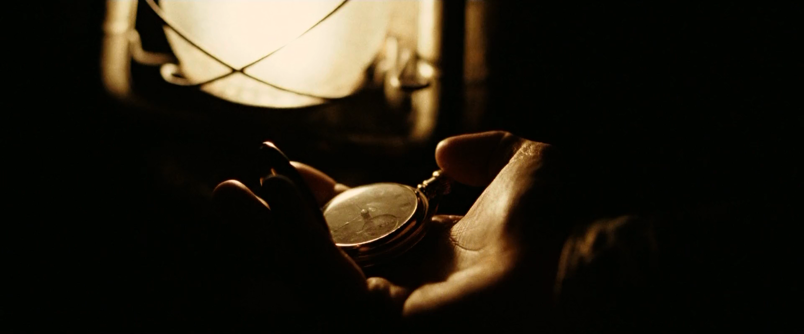

- Diferenciación de tiempos: Debido a que la historia transcurre en una estructura narrativa compleja, pues presenta saltos al pasado, que se divide en un pasado cercano y un pasado más lejano, además de alucinaciones y sueños, los cuales serán tratados como espacios emocionales distintos, cada uno tiene unas características visuales distintas.
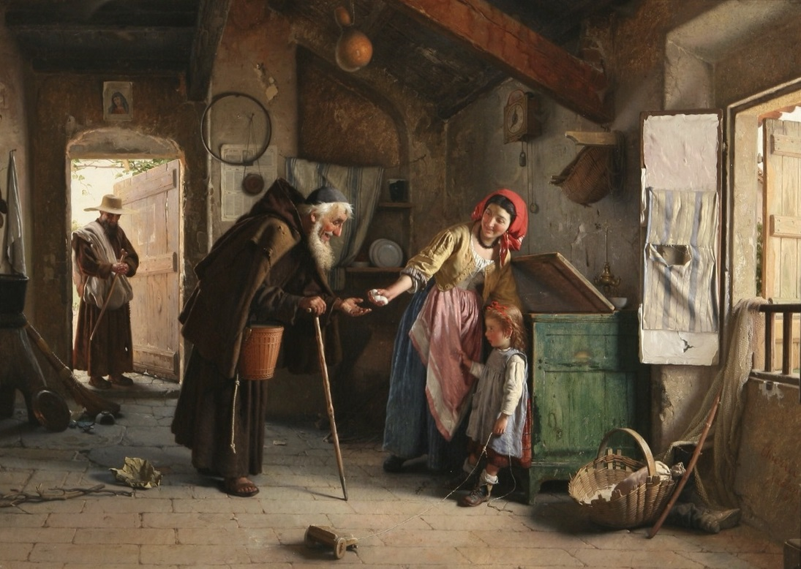
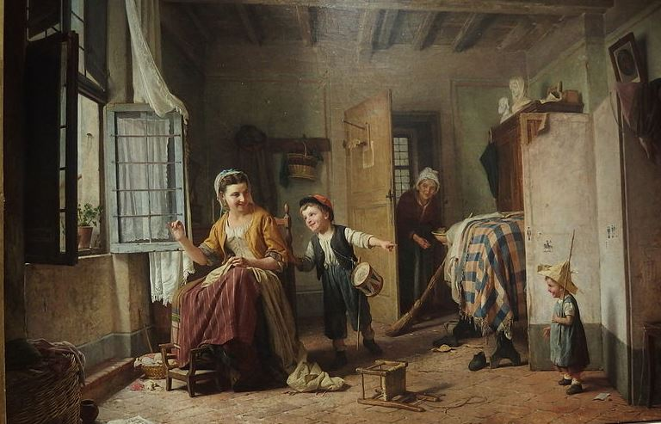
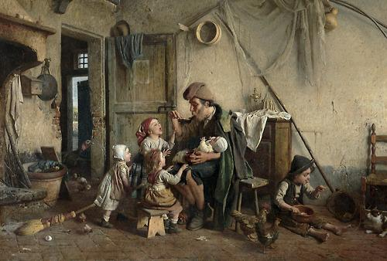
Presente: El tiempo presente marca la duda en su punto más álgido en la vida de Cándido, se podría decir que, en el ocaso de su vida, se le ve cansado, encorvado, en entornos grandes y fríos, donde se reduce su tamaño y la luz divide los lugares en dos, que contrastan fuertemente. Además, se utilizará una colorización opaca con colores tierra, apagados y texturas fuertes. Para ejemplificar esta sensación me remonto al pintor de género italiano Gaetano Chierici.

Pasado lejano: Este tiempo se remonta a la infancia de Cándido, un espacio ideal, donde se muestra los mismos lugares que tiene actualmente, pero sin el deterioro, se notan cuidados y vivos, estos espacios tienen la característica de ser un recuerdo mediado por el sentir de Cándido, por lo que una emoción específica marcará el tratamiento de cada escena. Por ejemplo, los recuerdos relacionados con sus abuelos, especialmente con su abuela, tendrán un tono más nostálgico, colores más vivos y highlights exaltados, posiblemente con el uso de un filtro Blackmist, casi sin existencia de fondos y con fondos borrosos dando la sensación de un recuerdo fotográfico. A continuación pinturas de Daniel Ridgway Knight con una atmósfera similar.
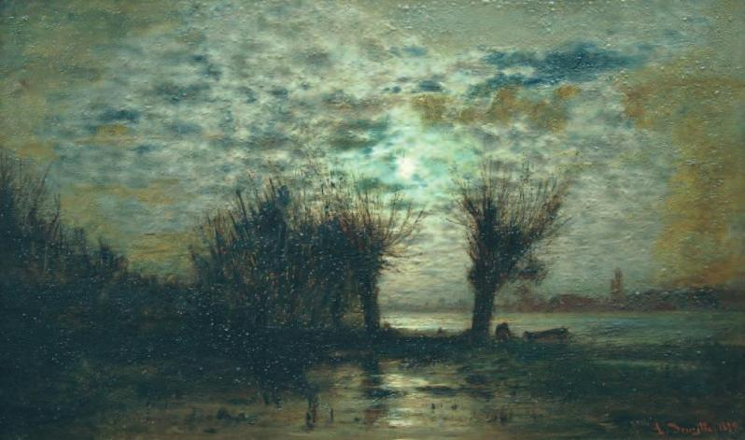
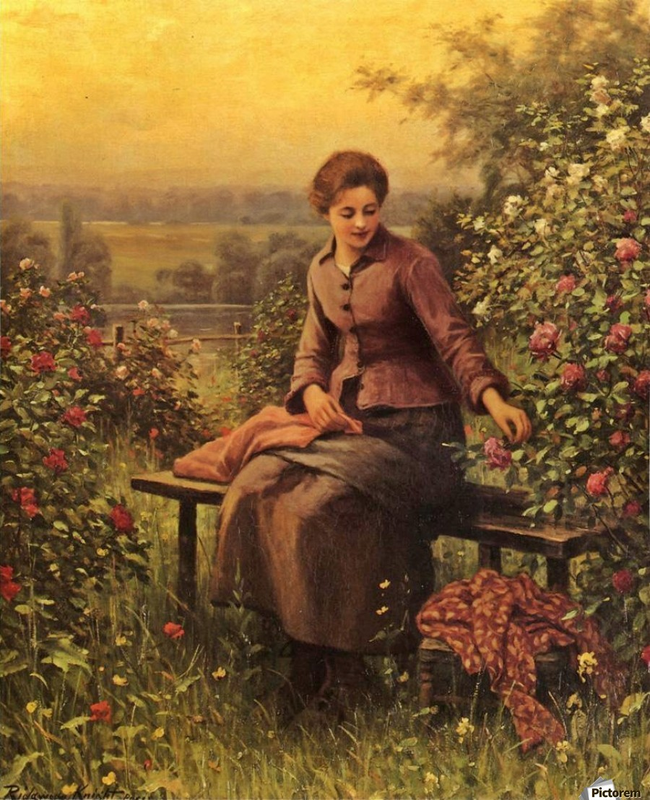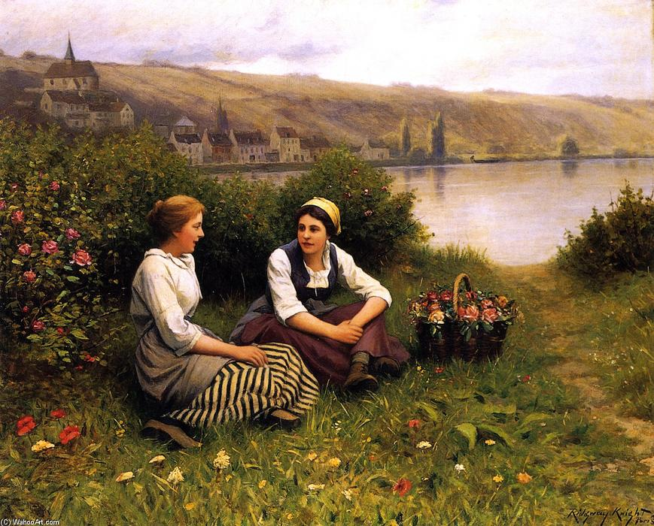
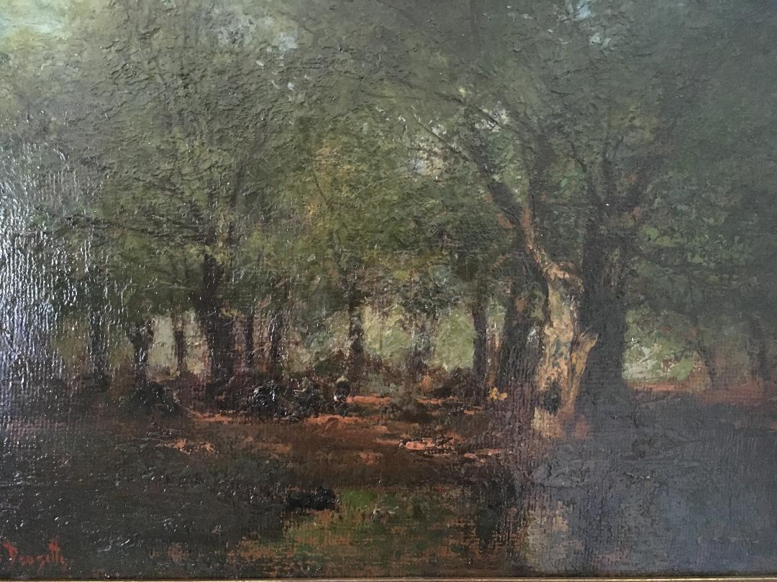
Por el contrario, los recuerdos relacionados con el bosque, serán mucho más oscuros y aberrantes con sombras profundas y el espacio mucho más grande y poco armonioso, me gustaría utilizar humo o viento que lleve arena, pues le dará mucho más dramatismo y hará que el aire al tener textura se sienta más tenso, al estilo de los paisajes de Louis Douzette .
Pasado Cercano: Para la diferenciación de este pasado (que será únicamente las escenas 13 y 14) se realizará una colorización diferente a la del presente, la idea es que sea casi en escala de grises, no será del todo a blanco y negro debido a que tendrá algunos tonos tierra y sombras azules oscuras, con algunos puntos de color muy específicos, como los amuletos, el reloj, y las cartas.
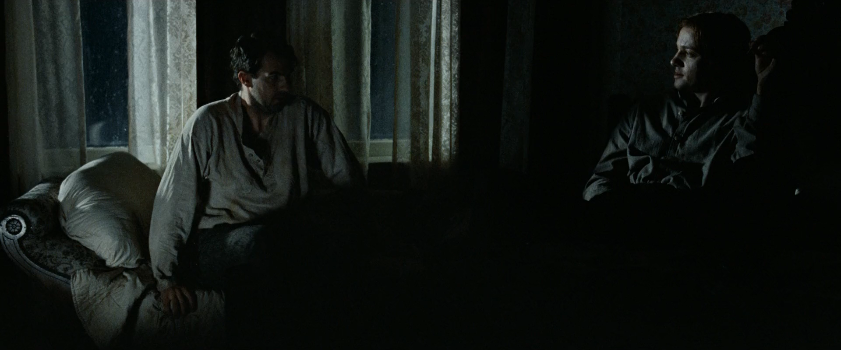
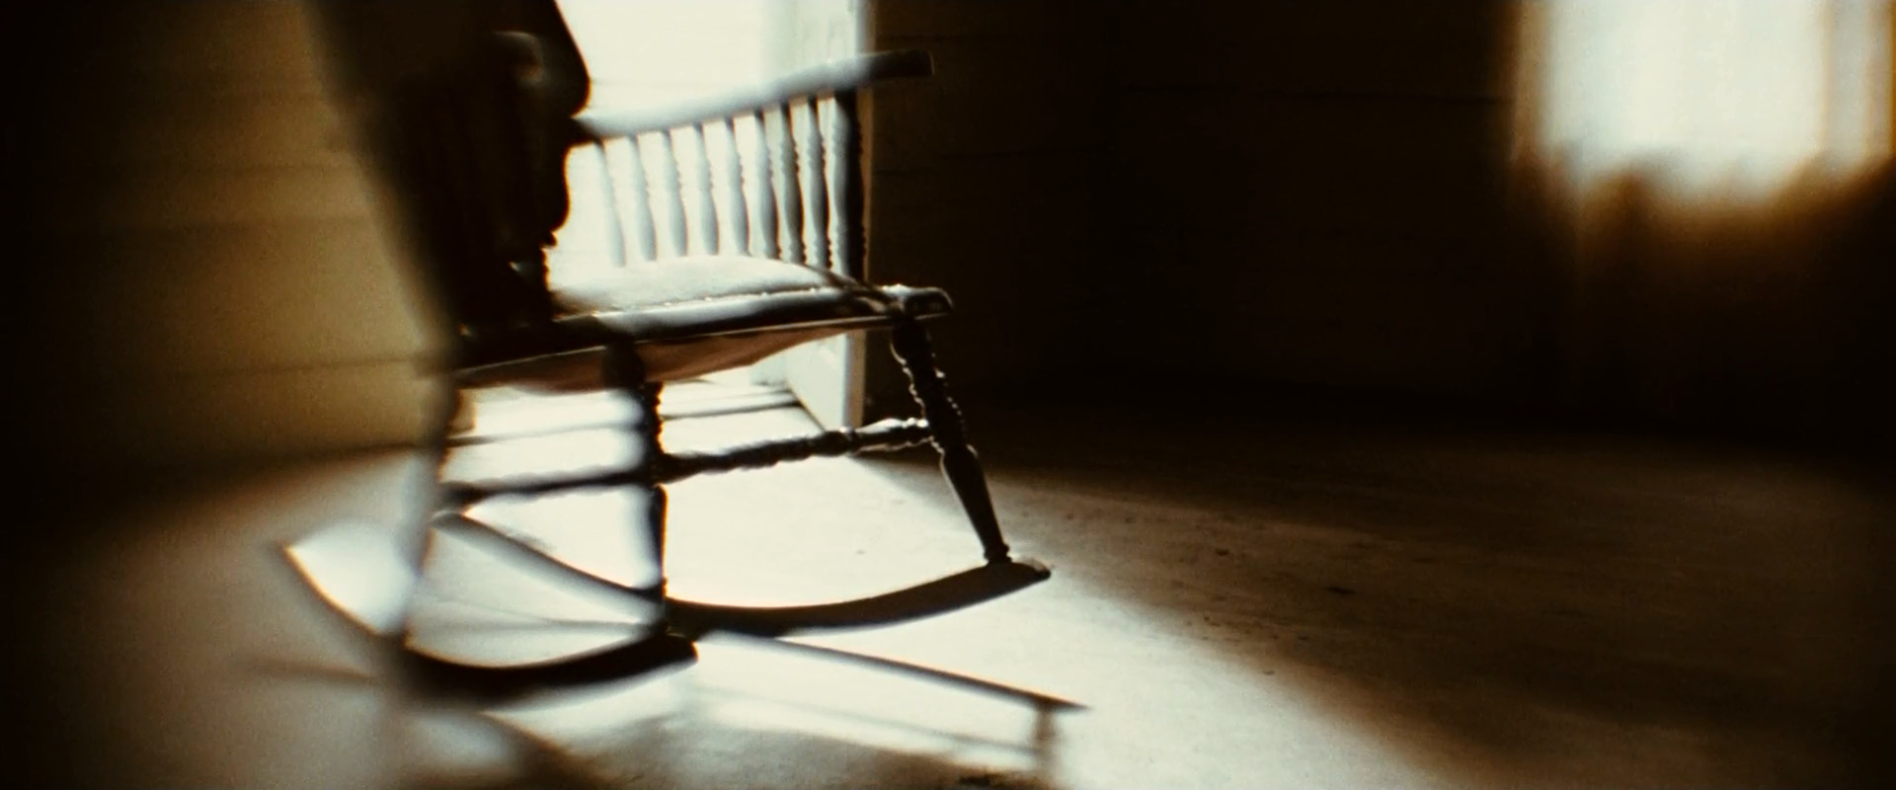
Ensueño: Este tiempo también se utiliza una única vez, como escena completa, cuando aparece su abuelo al principio del cortometraje, para estas escenas se pretende un uso “errado” de la fotografía, en cuanto tenga pérdida del horizonte, de foco y una composición extraña, esto con la intención de mostrar un estado alterado de consciencia. En cuanto al color, llevará el mismo tratamiento que el tiempo presente, pero si cambiará las texturas, pues nunca serán definidas.

El tratamiento atmosférico en Solsticio estará marcado por elementos contextuales del campo colombiano de los años 70, sin embargo, se pretende que no sea fotorrealista o con estética documental. A lo largo de la historia se recorren 4 locaciones, cada uno tiene un tratamiento específico, además marcado por el tiempo en que sea utilizado.
1A. Iluminación
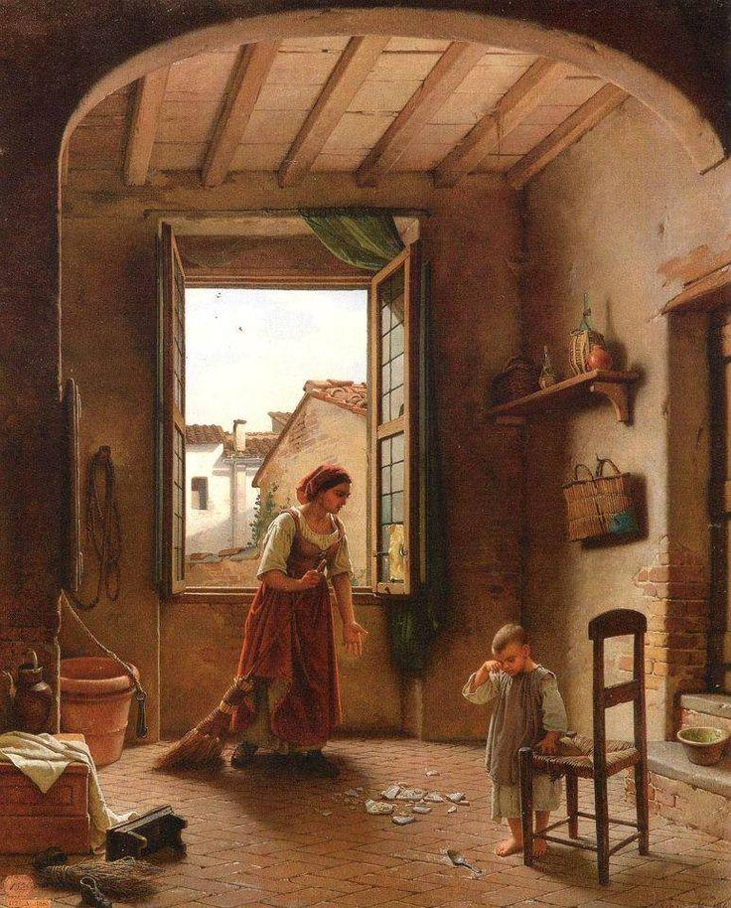
Interiores diurnos:
La casa: La casa de Cándido es una finca vieja que está por caerse, las paredes de yeso blancas ayudan rebotando la luz natural que golpea sobre ella, sin embargo está llega de imperfectos que hacen una luz irregular, debido las inclemencias del tiempo también hay huecos en el techo y paredes que dejan entrar luz concentrada que golpea sobre las texturas del polvo, las ventanas están a medio tapar con cobijas y periódico, sin embargo, en el día, Cándido abre las puertas que dejan entrar una luz natural. Se pretende iluminar naturalmente desde estas mismas ventanas rebotando y concentrando la luz con un espejo grande y difusión para que tenga una textura natural de luz de ventana. Como se mencionó anteriormente, el estilo de iluminación se basará en la pintura de género del italiano Gaetano Chierici.

En cuanto a las diferencias temporales, en el pasado, la luz será más constante y cuantiosa, en el tiempo presente se taparán algunas fuentes de luz para crear sombras en algunas esquinas de la casa, también tendrá un tono distinto.
Casa de la vecina: Aunque la casa de la vecina sólo sea visible por las ventanas, se alcanza a ver un poco del interior, en esta casa en específico, quiero mostrar la diferencia con la casa de Cándido, por lo que la luz será más cuidada y llevada a las partes visibles para igualar el exterior y dar la impresión de una casa muy iluminada, simulando claraboyas o tragaluz.
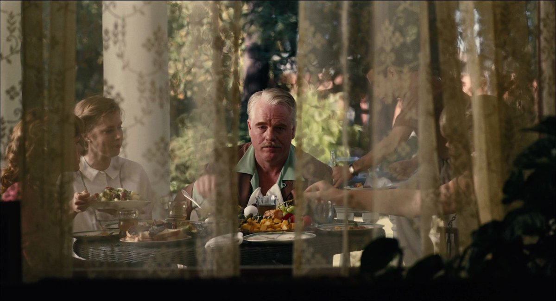
Interiores nocturnos:
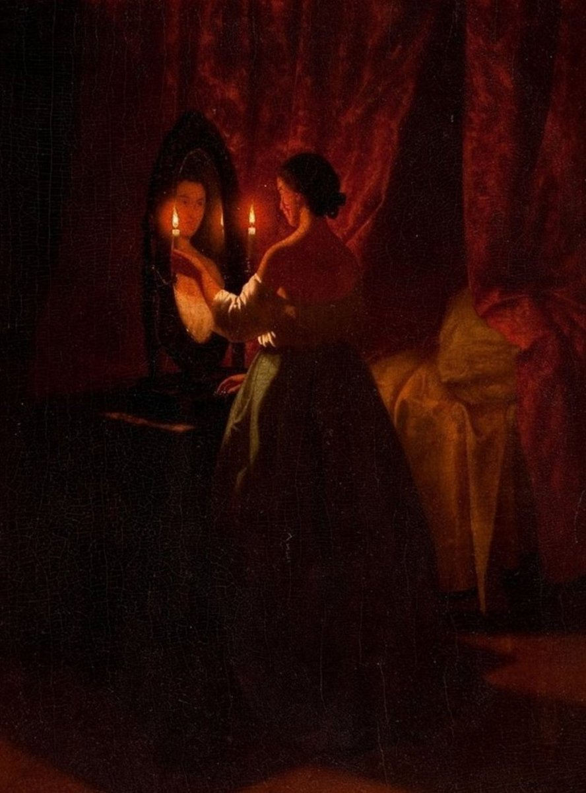
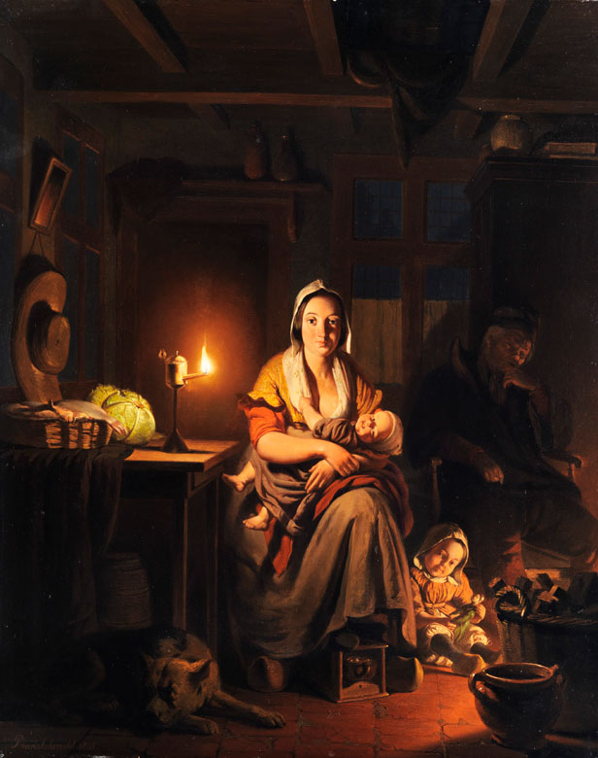
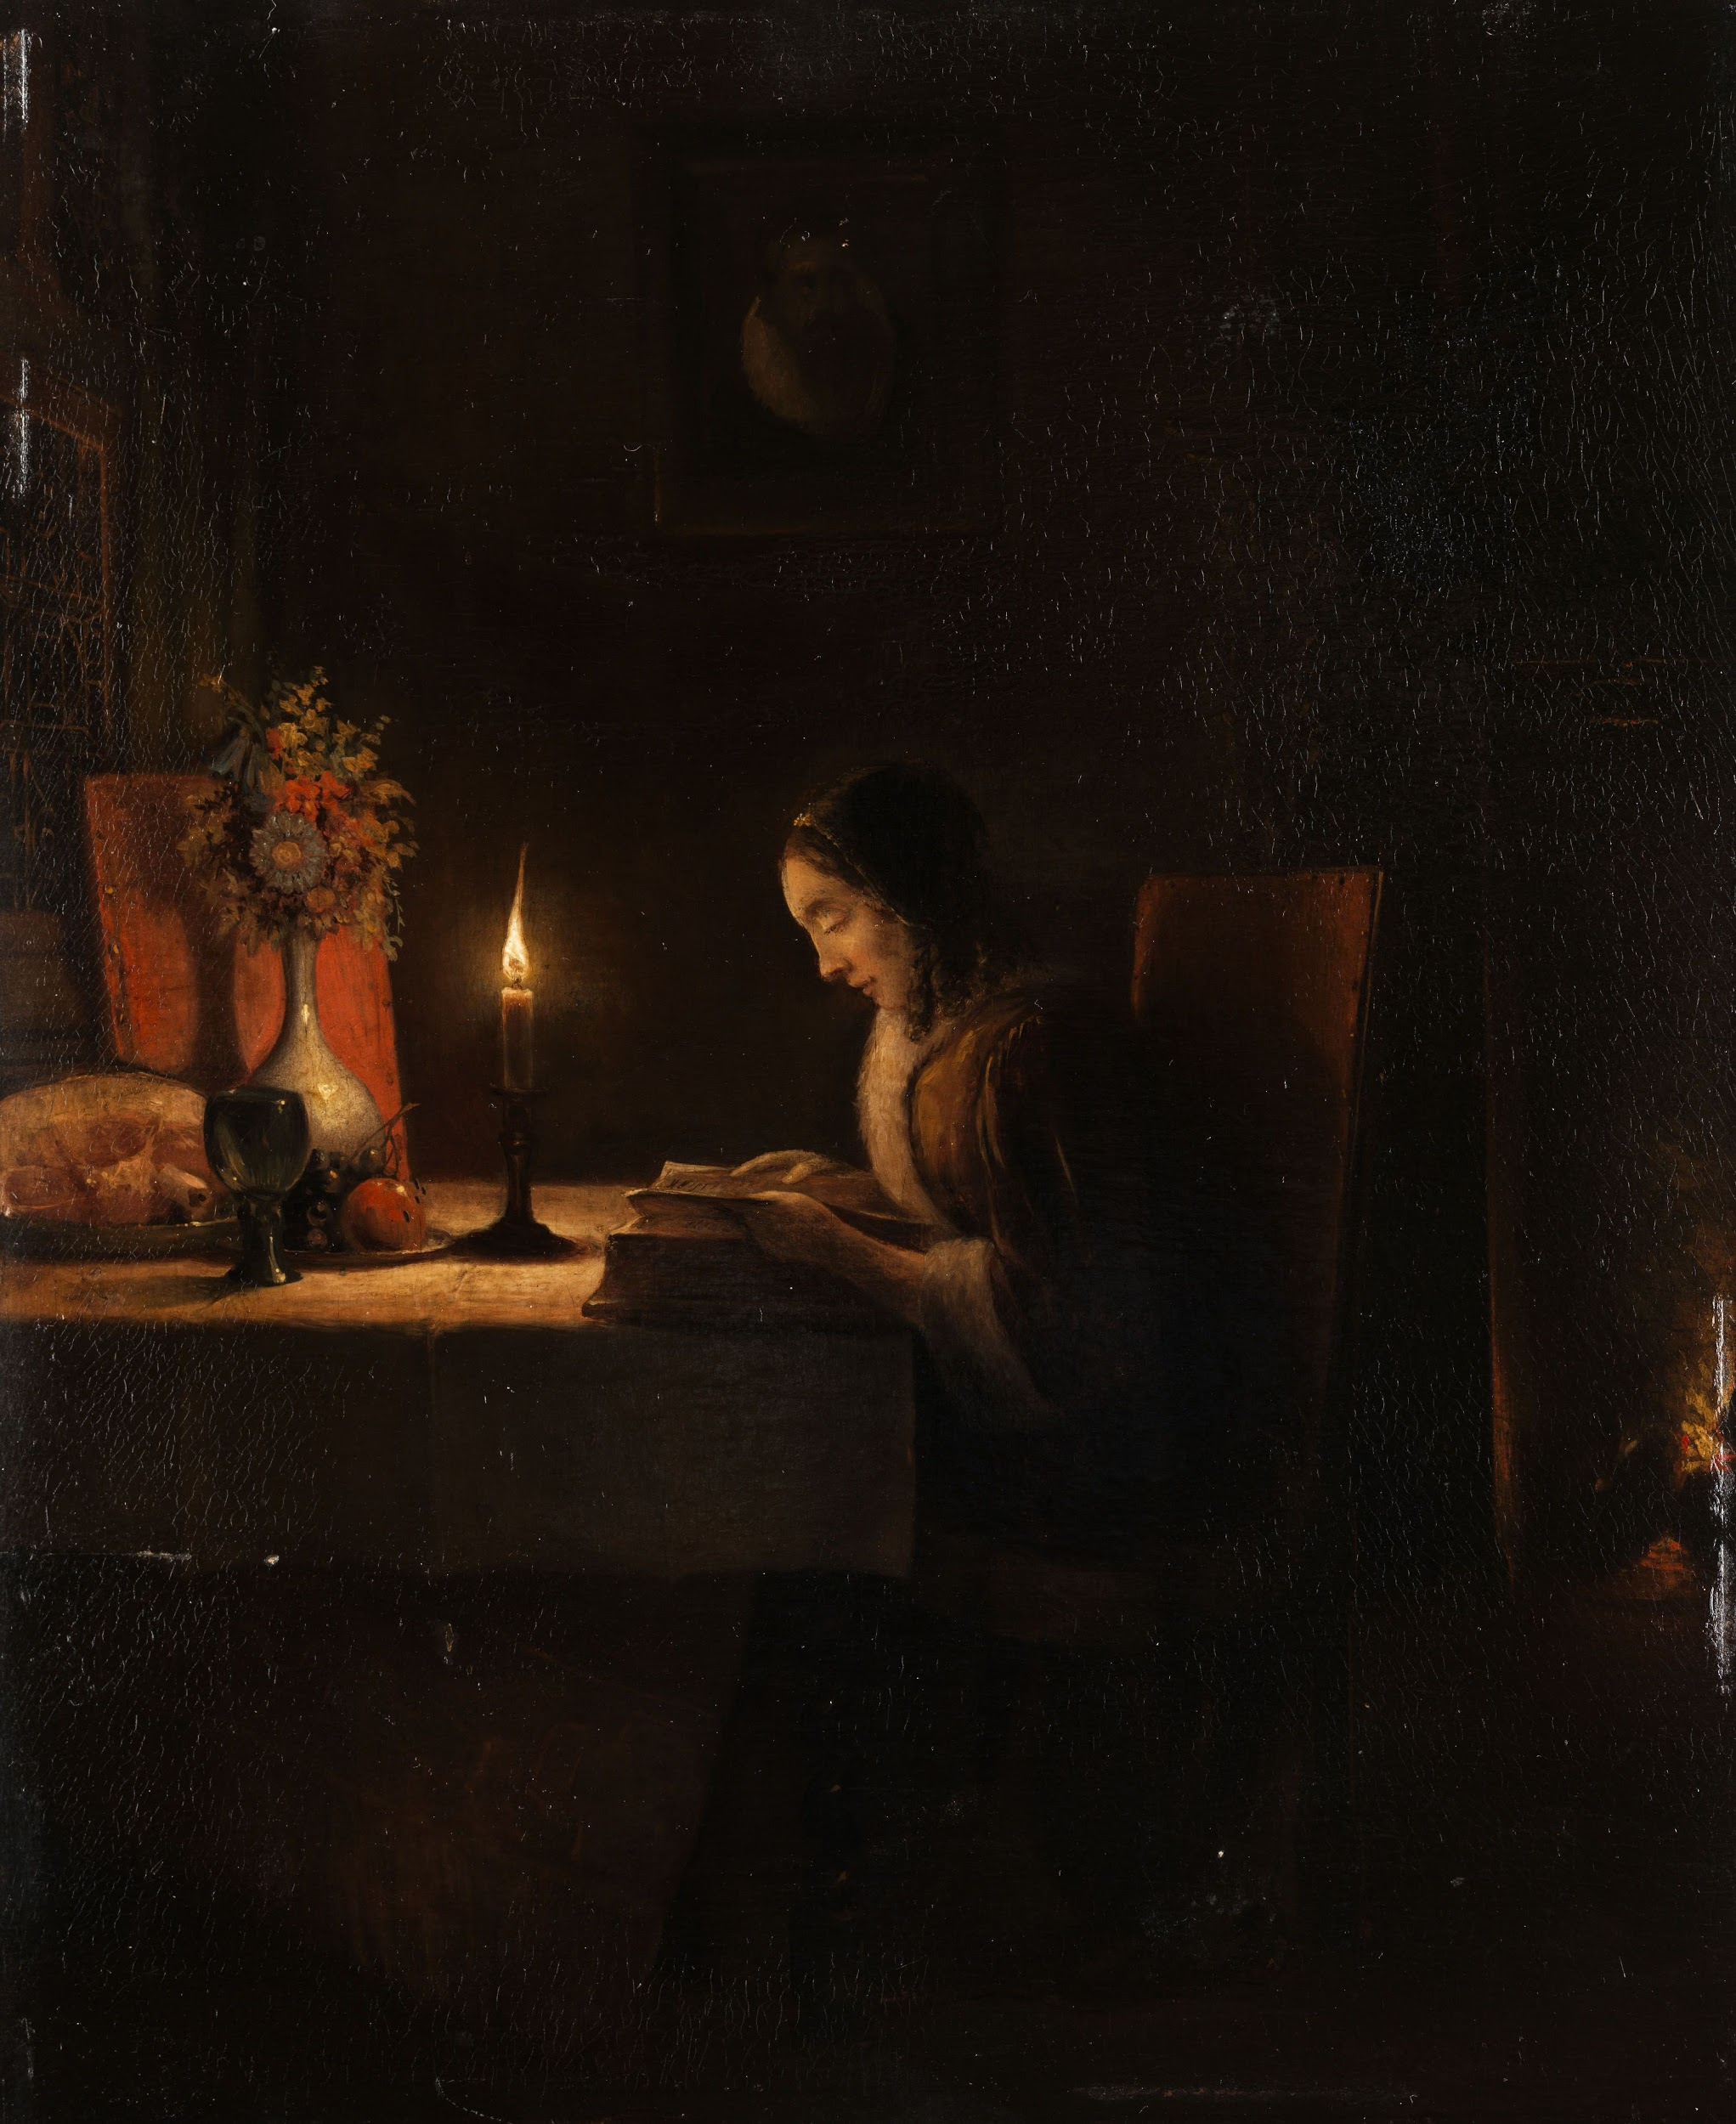
Casa de Cándido: En cuanto a la iluminación de los interiores nocturnos, se buscará un estilo realista que realce la soledad de Cándido y el miedo, el misterio y el peligro, por esto se utilizarán luces prácticas apoyadas con una leve iluminación igualada en color, para crear luces difusas y direccionadas, partiendo básicamente de un solo punto, toda fuente debe ser justificada, por lo que las luces traseras o relleno no se usarán mucho, las sombras profundas están completamente justificadas. Esto planteará un contraste con el exterior totalmente a oscuras, y dará la impresión que la iluminación sólo depende de unas cuantas velas, con esta fragilidad de la luz y la manera en que se mueve, por ser luz de vela o de lámpara de aceite. Los interiores nocturnos estarán basados en la iluminación utilizada por Johann Mongels Culverhouse y por Petrus van Schendel.
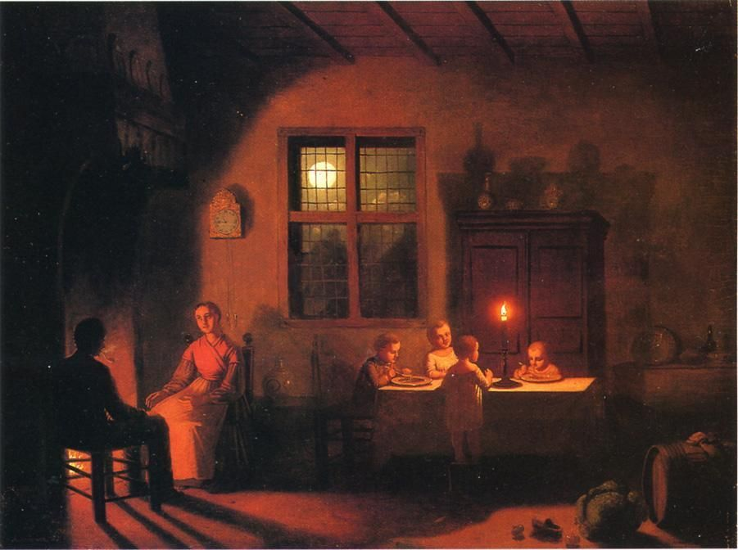

Exteriores diurnos:
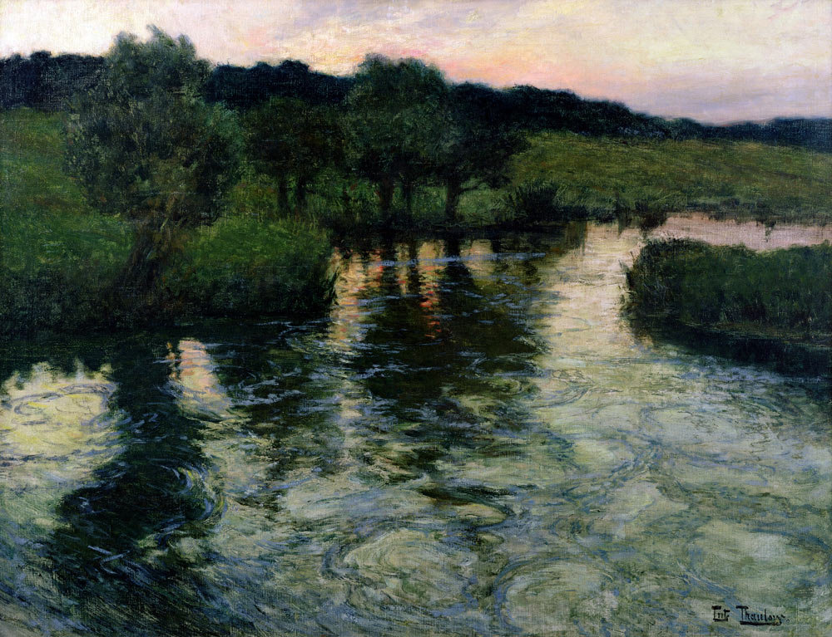
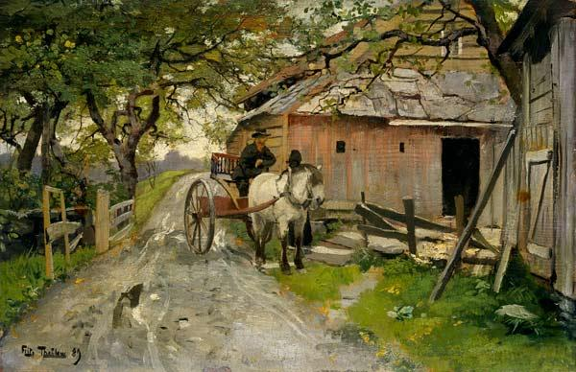
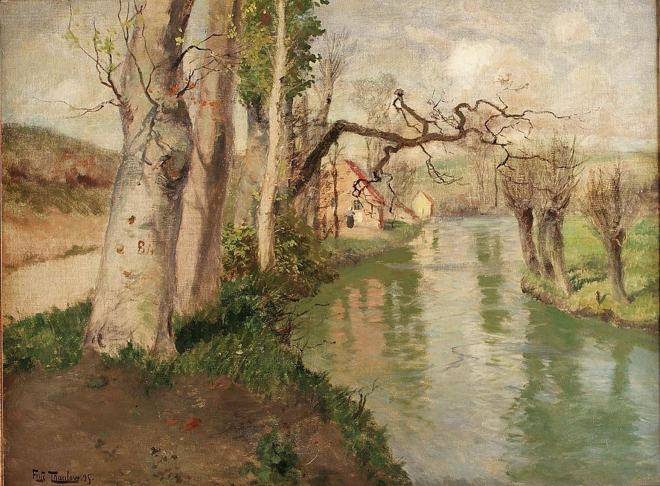
Alrededores de la casa de Cándido: En la mayoría de exteriores diurnos se pretende utilizar un difusor y rebote para llenar las sombras duras, sin embargo, varía el tratamiento de este rebote. En el caso de la casa de Cándido, se busca un entorno iluminado, pero no necesariamente bello, en el caso de tiempo presente, se busca una iluminación gris, dando la impresión de un cielo nublado todo el tiempo, por lo que será necesario un Butterfly, difusor grande y complementarlo con un filtro de densidad neutra, además de un rebote sobre superficie plateada. La iluminación será basada en la luz natural opaca y sin contraste utilizada por Frits Thaulow.
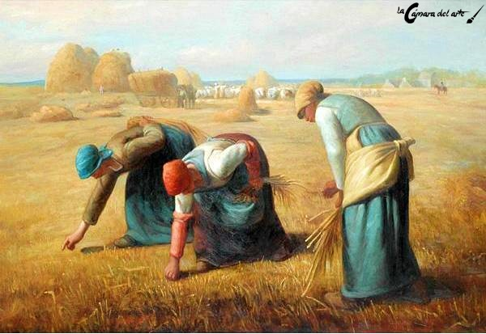
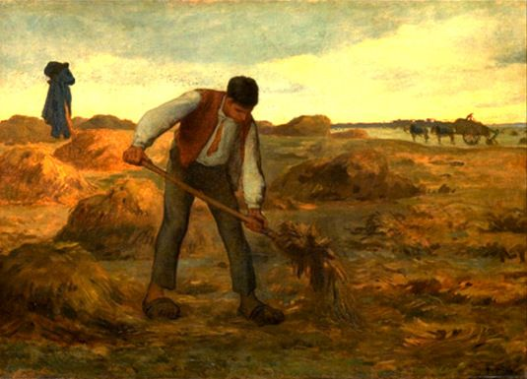
Campos: En cuanto a los campos se pretende una iluminación más fuerte y real, como el sol de mediodía, sin sombras y con mucha intensidad, el rebote será dorado y no se utilizará difusor. Al estilo de algunas pinturas de Jean-François Millet.

Bosque: En el bosque se pretende un tratamiento distinto a los exteriores anteriormente mencionados, este simboliza el lugar más sombrío de la historia para el personaje, por lo que se buscará retratar un lugar abierto, pero que tenga grandes árboles que no permitan la entrada de mucha luz, este es el único exterior diurno que necesitará de luz artificial, pues se utilizará una luz para que golpee con humo y cree una textura de misterio pesada (Parecida a algunos paisajes de John Atkinson Grimshaw), además, se grabará en un atardecer nublado, este es el exterior que más requiere intervención.
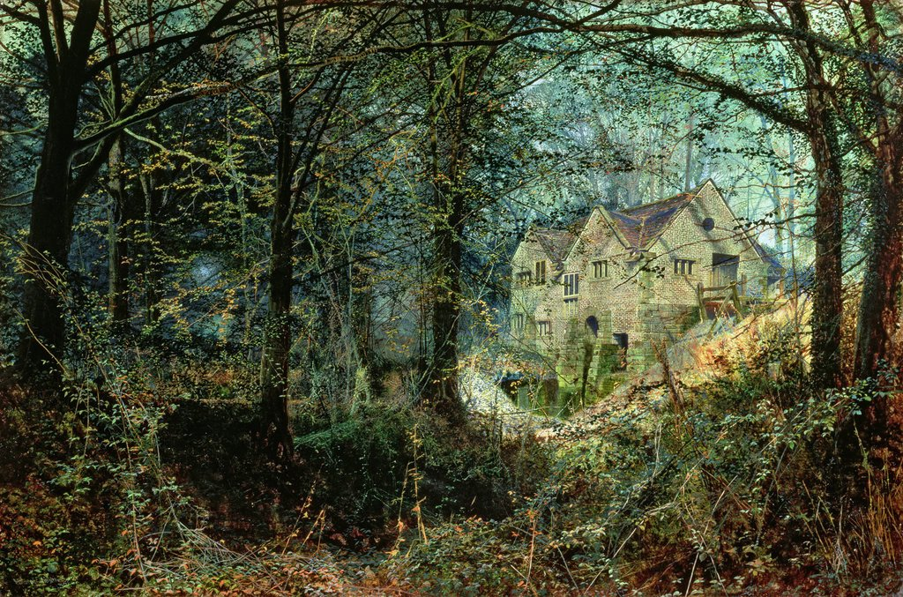
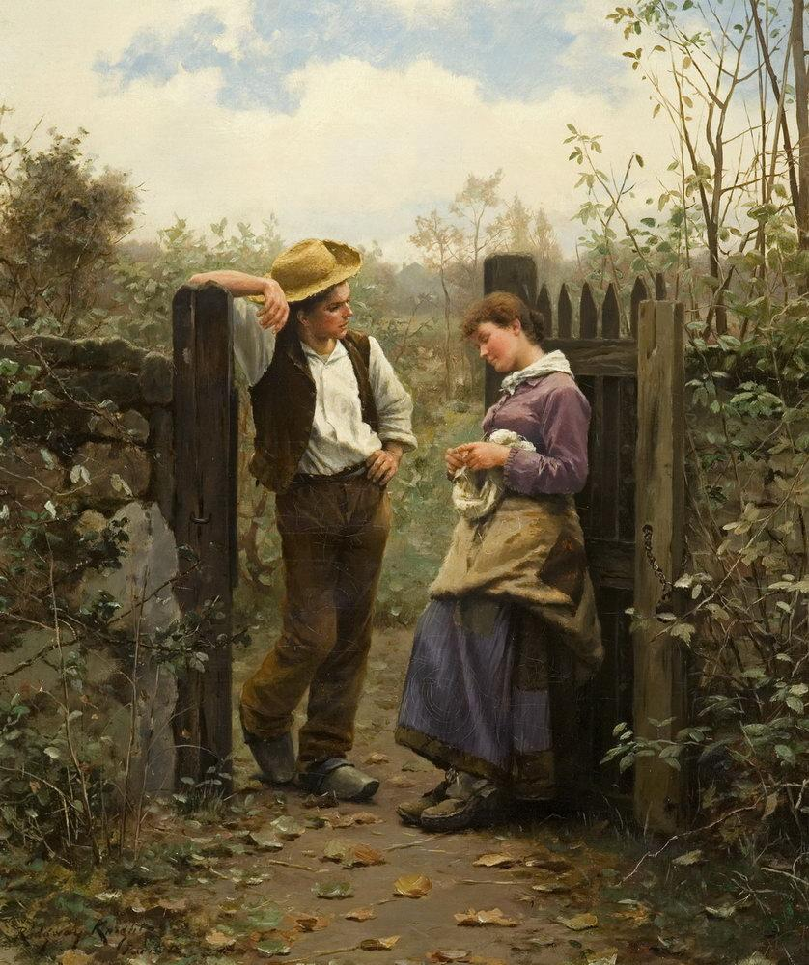
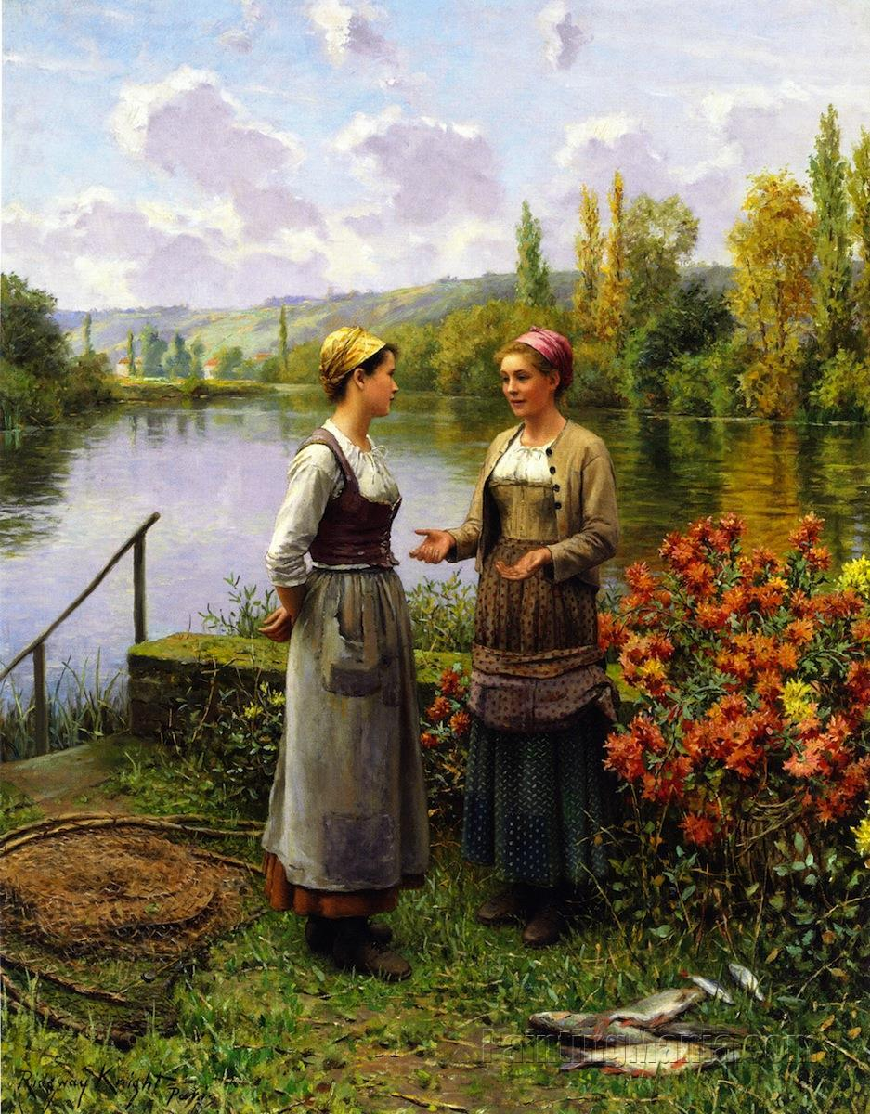
Exterior casa de los vecinos: Al contrario de la casa de Cándido, la casa de los vecinos debe mostrarse como un lugar nuevo, bien cuidado, por lo que la luz será más constante, simulando un día soleado en la mañana, que resaltará el colorido del lugar, cubierto de matas y flores. Basado en la iluminación de Daniel Ridgway Knight.

Exteriores nocturnos:
• Alrededores de la casa de Cándido: Para los exteriores nocturnos se pretende en general dar la impresión de luz de luna, por lo que se usará grandes luces de tungsteno, con difusión y filtro CTB, además de estar en un solo sitio, la técnica de un libro de iluminación también será considerada. Esto contrastará con la luz cálida del interior de la casa y la posible iluminación práctica que lleve Cándido para recorrer la noche. La iluminación nocturna, con dicho contraste, se basará en la obra del pintor Johann Mengels Culverhouse.
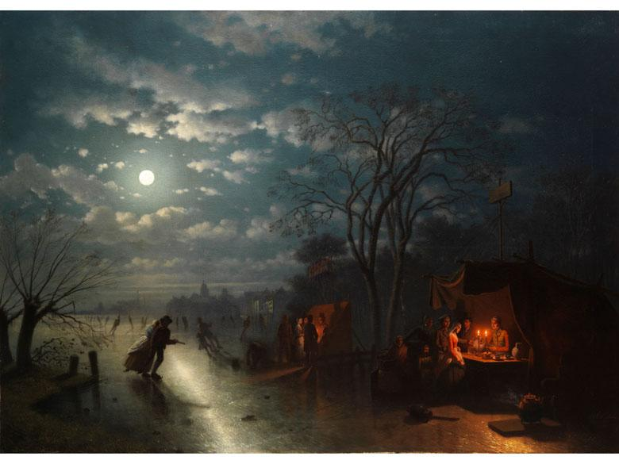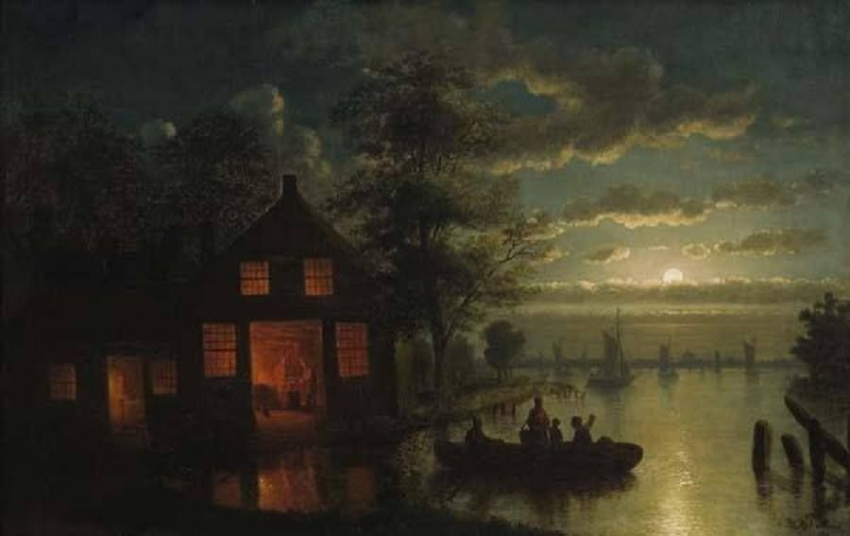
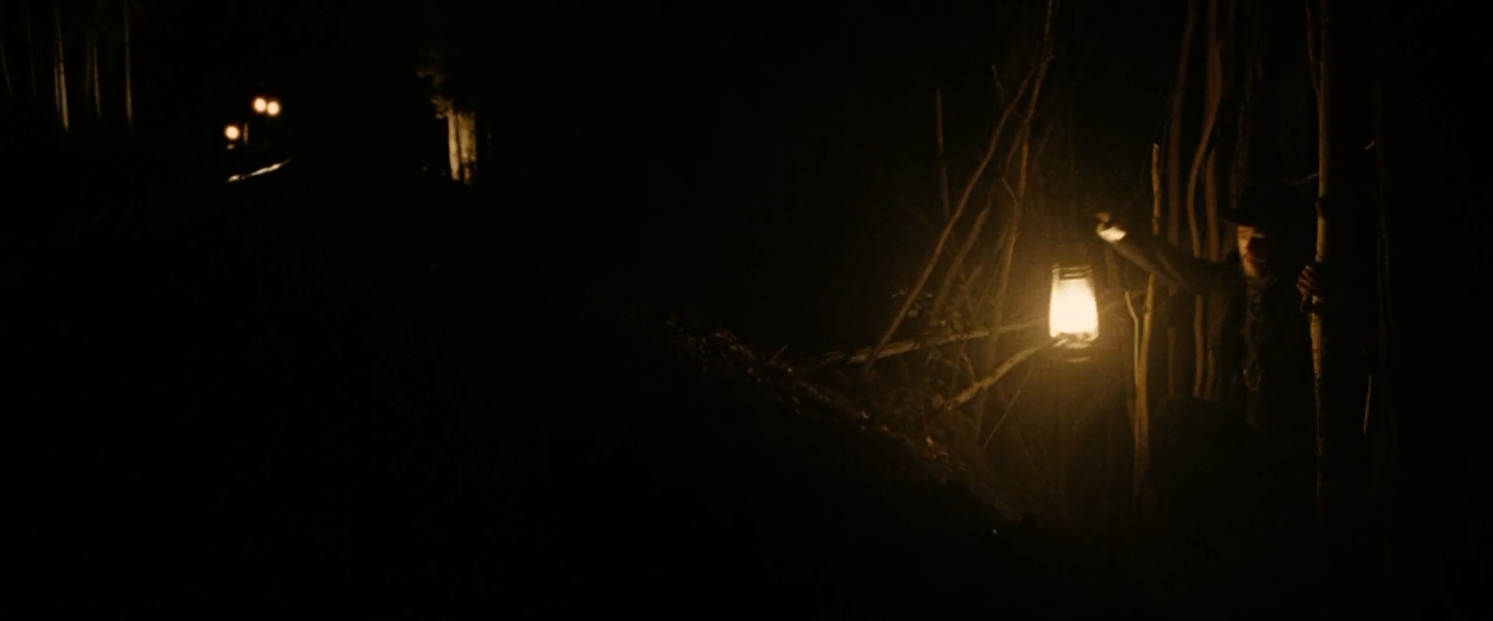
• Campos: Estos se tratarán igual al punto anterior, con la diferencia de que no tendrá un contraste con el interior, más sí con la lámpara que lleva Cándido, no existe manera de justificar la presencia de una luz notablemente artificial fuera de la lámpara. El único momento donde se buscará la manera de hacer un contraste notorio, es en la bifurcación, pues cada camino debe expresar una sensación distinta.

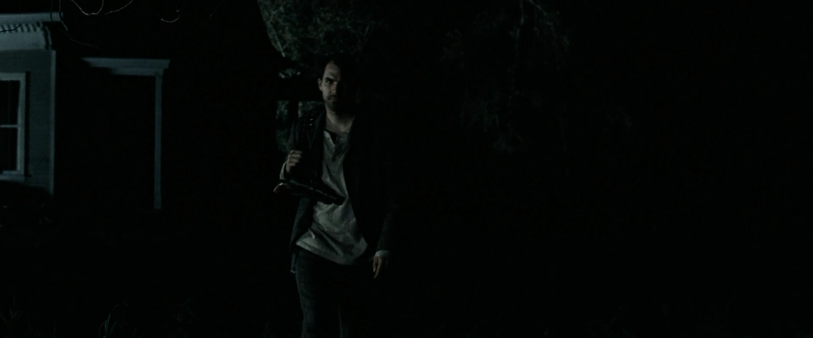
• Exterior casa de los vecinos: En esta escena Cándido roba el gallo, para esto debe apagar su lámpara, esta escena sería completamente iluminada con la técnica anteriormente mencionada para simular luz de luna.
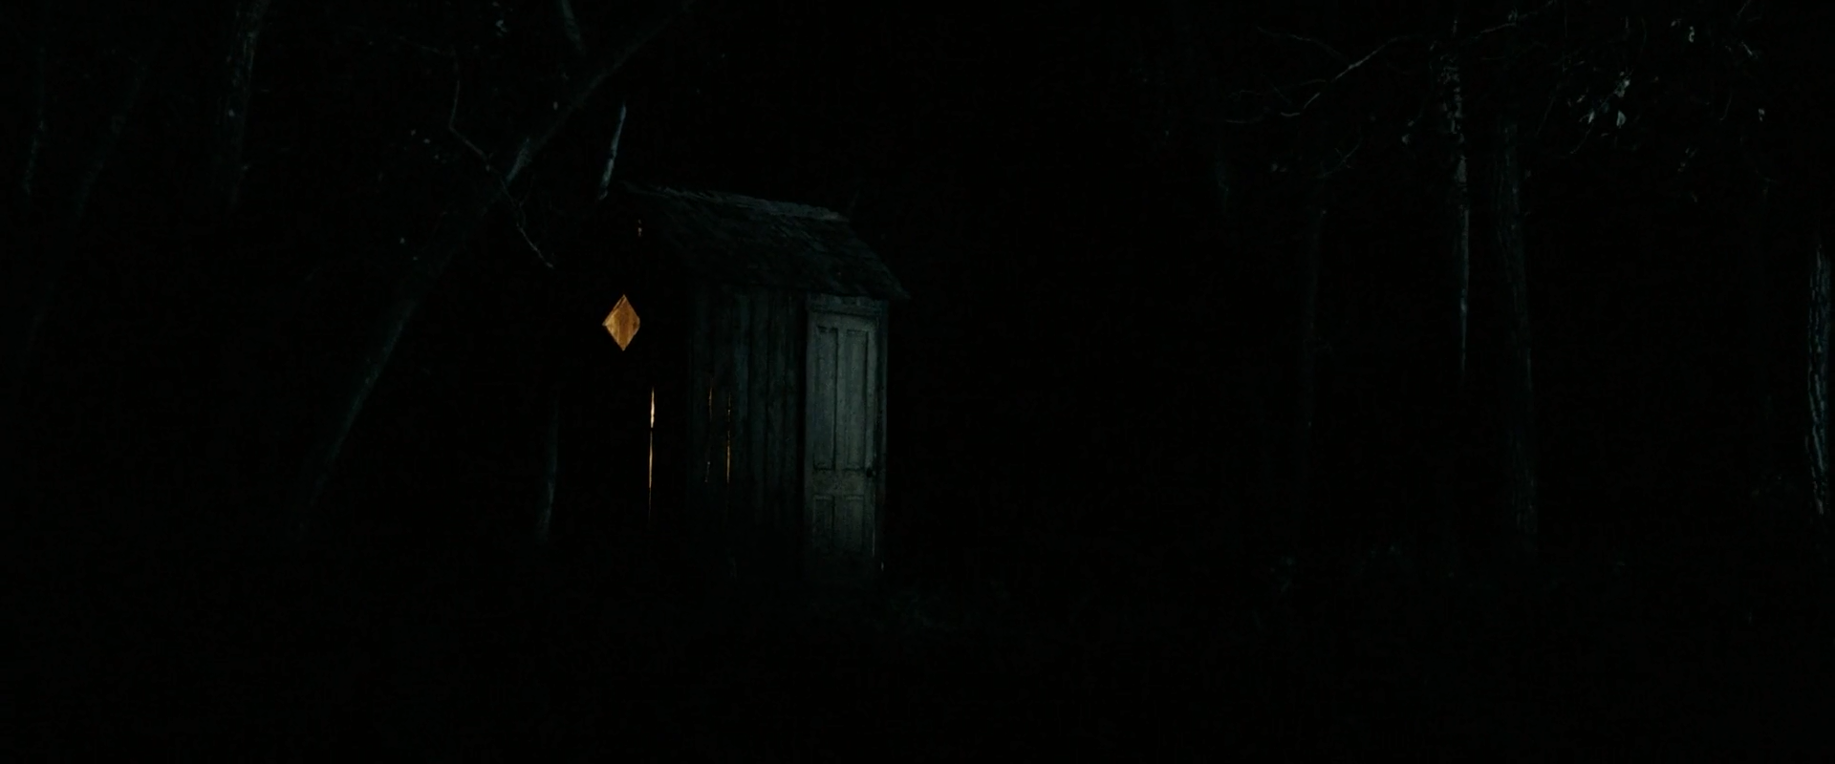
2A.Consideraciones de la exposición
Teniendo en cuenta que todavía se encuentra en proceso de selección de los equipos fotográficos con los que se realizará el cortometraje, este punto pretende sentar un precedente sobre las consideraciones de dicha elección. En un primer lugar, debe considerarse un equipo que permita trabajar bajo condiciones lumínicas adversas, tanto que sean sensibles para las escenas nocturnas, como que tengan buen rango dinámico para sortear la luz de mediodía en Colombia, aún tratando de falsear una luna llena, la cámara necesitará una tolerancia de niveles de ISO poco destructivo a niveles altos, además de ópticas muy luminosas. En cuanto a los interiores diurnos, con exteriores visibles, siempre se tenderá a buscar un equilibrio pero que tenga una pequeña tendencia a exponer para los interiores, en este punto el rango dinámico de la cámara será vital.
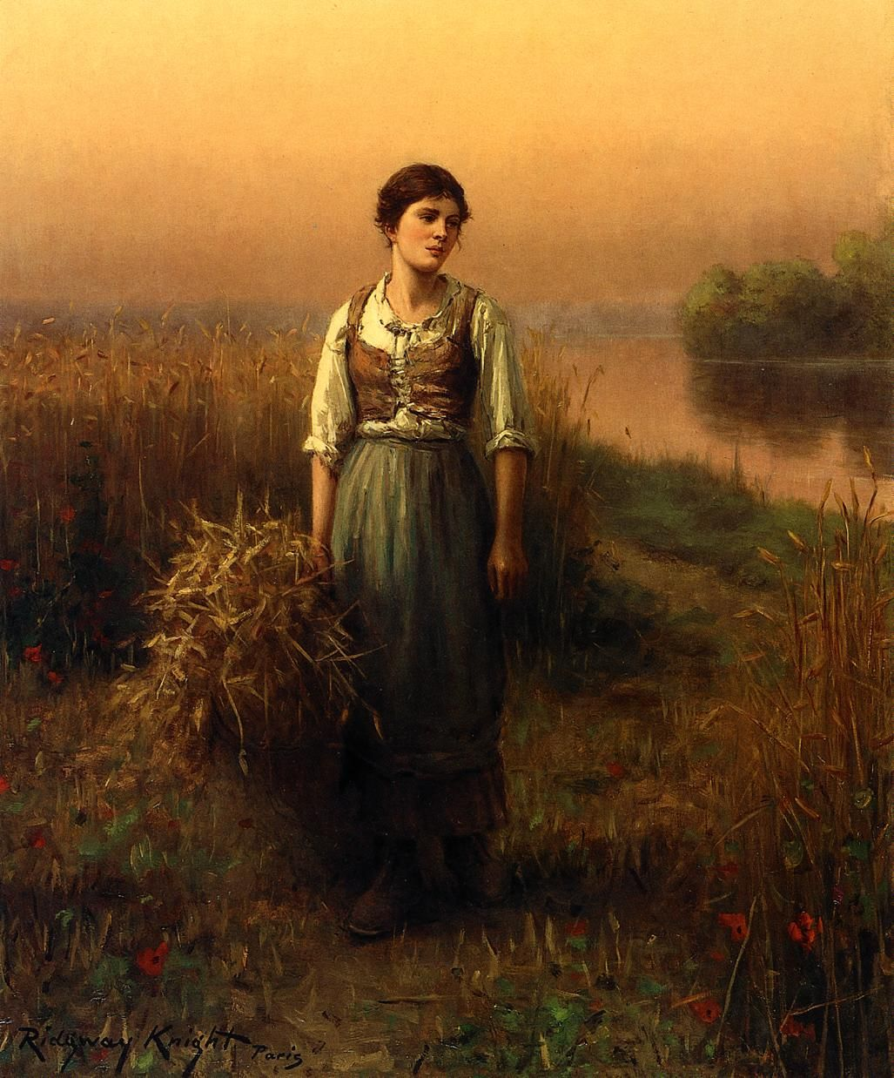
3A. Uso de horas fotográficas
Para los diferentes momentos narrativos, se tenderá a usar horas distintas en el día, pues es bien sabido que la luz en Colombia es fuerte y varía con mucha rapidez, es por esto que la intención principal de cada escena corresponderá a una hora específica de grabación debido a la luz natural. Las escenas de noche en casa de Cándido, se pretenden grabar en la noche reciente, mientras que las de la casa de la vecina, en la hora azul. El amanecer será indispensable para las últimas escenas, comenzando a grabar desde el alba, en el patio trasero de la casa y el amanecer desde el punto más alto de la locación y el final. La luz de mañana se utilizará para las escenas de flashback y la casa de la vecina. Mientras que las de Cándido, en la tarde, entre las 3 y 5 de la tarde. La escena del bosque se pretende grabar en la hora mágica.

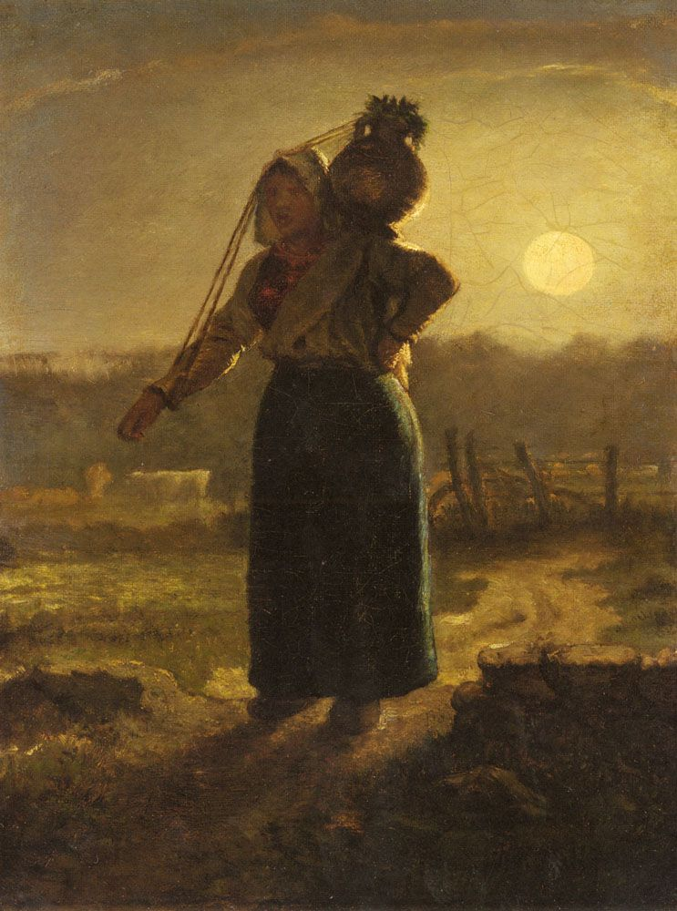
4A.Balance de blancos
Interiores: Dentro de los interiores, durante el día se pretende utilizar una temperatura neutra, entre 4000 y 4500k, que permitan modificar en post producción según sea mejor, pero en las escenas nocturnas se buscará una luz incandescente con temperatura de vela, es decir, entre 1000 y 2000k.
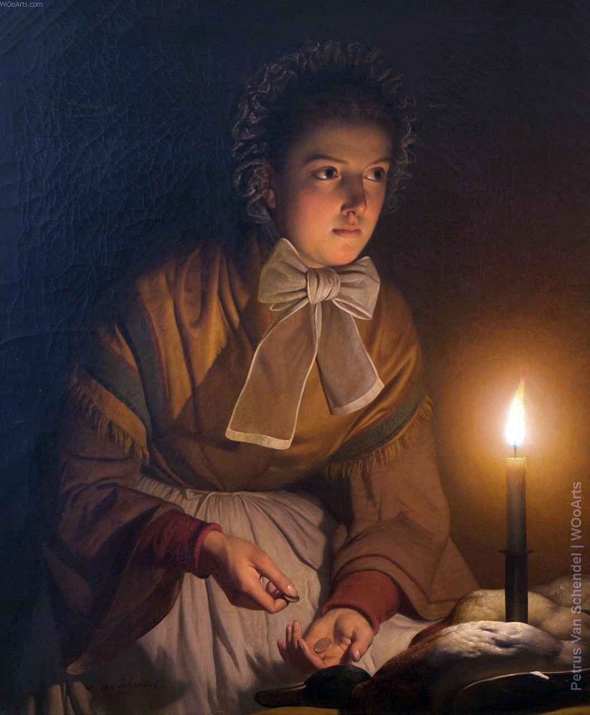
Exteriores: Buscando la similitud con la luz de luna, se utilizará una temperatura cercana a los 6500k en las escenas nocturnas, mientras que en las diurnas se buscará una temperatura entre los 5500 y 6000k, buscando la apariencia de día nublado.
Hora azul: Se utilizará una temperatura cercana a los 5600k.
Amanecer: Se utilizará una temperatura entre 3000 y 4000k.

5A. Relación de contraste
La relación de contraste entre luces y sombras variará dependiendo del tiempo narrativo y la hora del día.
Día, presente, interior: 1/16: En cuanto se busca marcar muchas sombras y texturas en la casa de Cándido.
Día, presente, exterior: 1/8: Es difícil contrastar mucho en los entornos muy iluminados, pero posiblemente se logre con un filtro que disminuya los highlights.
Día, pasado: 1/4: Se pretende sea muy iluminado y con sombras muy poco profundas
Noche interior: 1/32: Se pretende que las sombras sean muy profundas, otras con un tanto de textura y que las fuentes de luz prácticas tengan un paso de sobreexposición.
Noche exterior: 1/8: Debido a las difíciles condiciones lumínicas va a ser inevitable tener sombras profundas, sin embargo, se tratará de forzar la exposición al máximo posible sin que sea destructivo.
2. Perspectiva y puesta de Cámara
1B. Planimetría:
Marcada por el concepto transversal de toda la fotografía, los encuadres buscan guardar dentro de sí contraste con los objetos, es decir, interior vs exterior, texturas metálicas vs naturaleza etc. Generalmente busca ser una fotografía cercana a los objetos, con lentes que no aplanen mucho la imagen y que permitan planos abiertos. Adelante, se especifica el tratamiento de planos dependiendo del objeto.
Planos generales: Estos planos pretenden ser lo más amplios posibles, tomándose la libertad de manejar ángulos picados o contrapicados, que modificarán la altura del horizonte. La idea es encontrar lugares con objetos contrastantes, pero que se logre ver la figura humana, así sea de proporciones pequeñas.
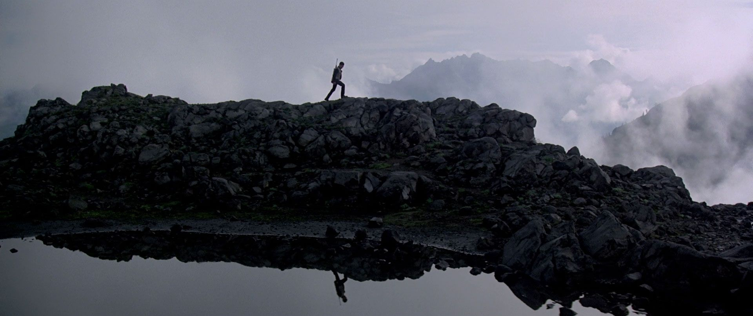
Primeros planos: En cuanto a personajes como los abuelos, el forastero y Cándido, son los únicos personajes que serán encuadrados primer plano, en puntos muy específicos y con alta carga dramática. En algunos momentos se encuadrará en un tercio, especialmente si se encuentra frontal a la cámara, pero si están un poco angulados o de perfil, se encuadrará en el centro, en ambos casos se ignorará a ley de la mirada y del horizonte. Todo tipo de angulación será considerada.
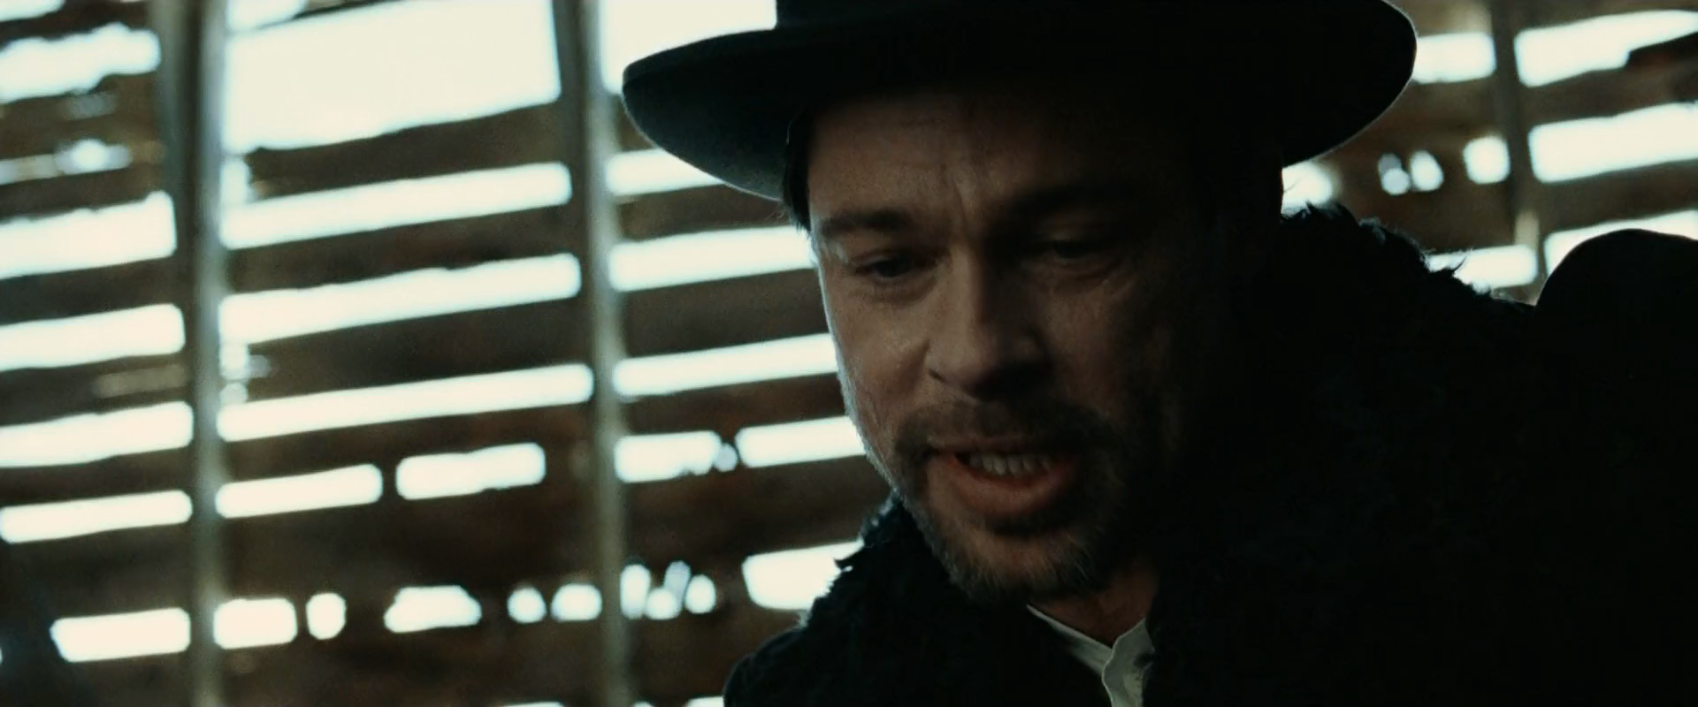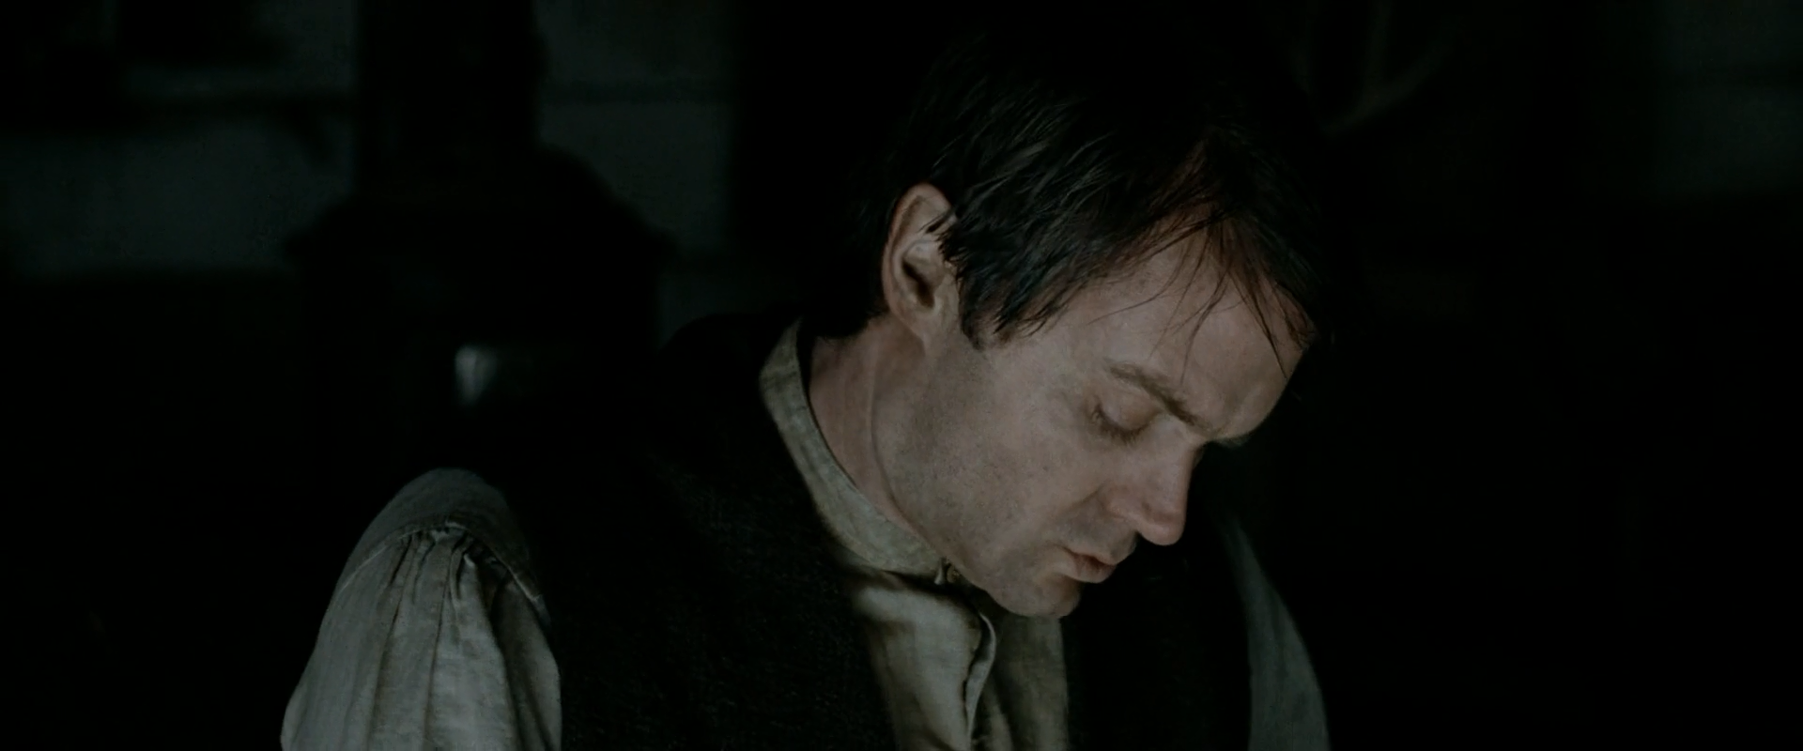

Planos enteros: Estos planos están más enfocados en las acciones, se pretende respetar la corporalidad y dimensiones de los personajes, especialmente cuando estén realizando labores de la casa o del campo, pues creo tienen mucha potencia visual. En este caso se respetará el horizonte y se buscará rellenar el espacio negativo con objetos en primer plano que le den profundidad al encuadre, pero siempre respetando la acción.
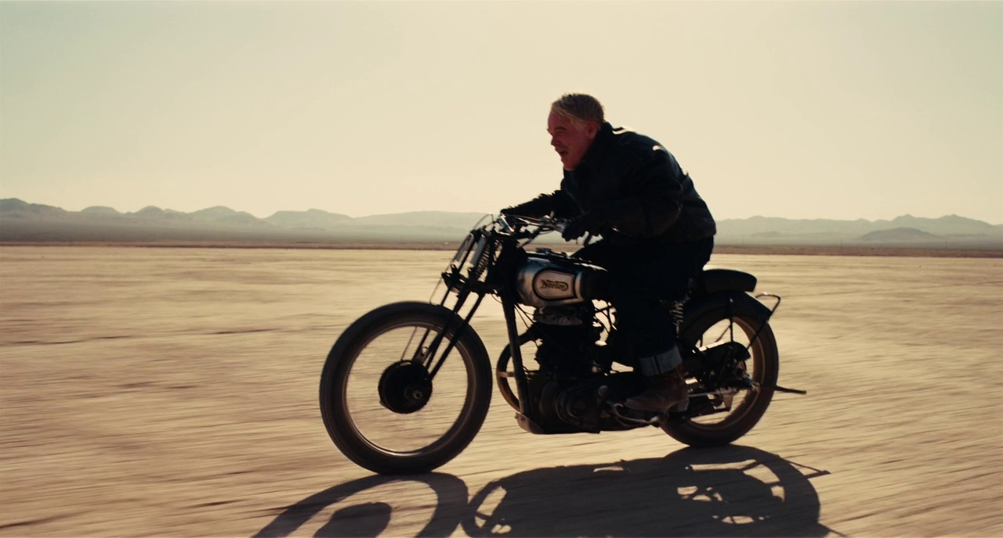
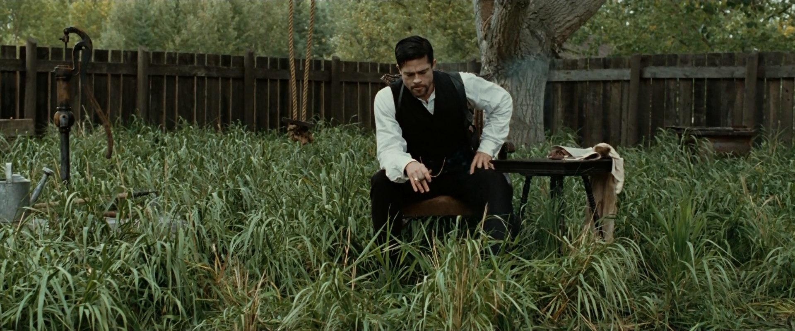

Planos detalle: Los planos detalle nunca serán totalmente frontales, sino que permitan tomar el objeto a lo largo, que, con una profundidad de campo reducida, mantenga una línea de foco muy delgada que los haga resaltar, para estos planos no se respetará en absoluto el horizonte, y buscan ser lo más macro posibles, dándole proporciones importantes a los objetos, especialmente a los objetos amuletos.
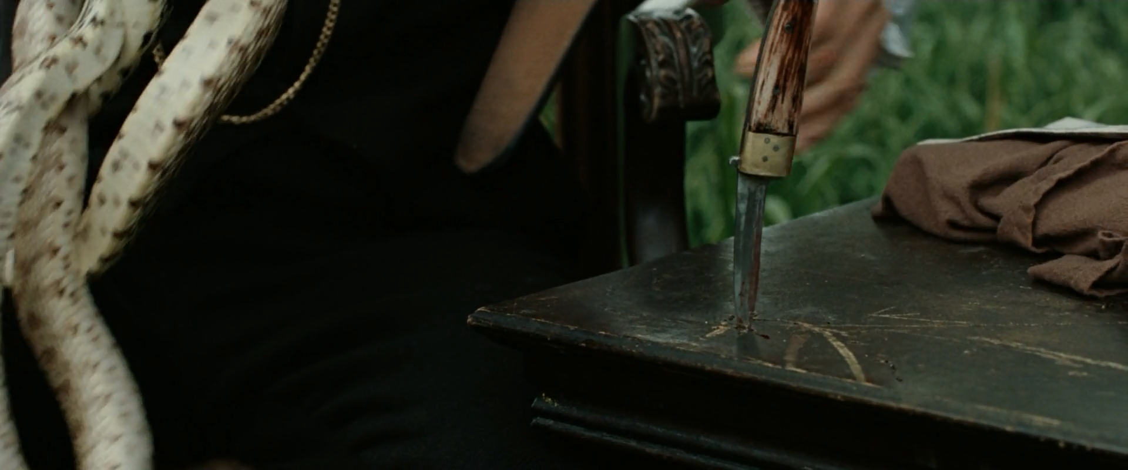
Planos compuestos: Muy pocas veces se utilizará este plano debido a que la soledad debe ser una constante dentro de la historia, sin embargo, en momentos, como los del recuerdo, se usará de manera que plantee una relación equilibrada con Cándido niño, se buscará dar la impresión de retrato, con una angulación al nivel de los ojos y una profundidad de campo reducida.
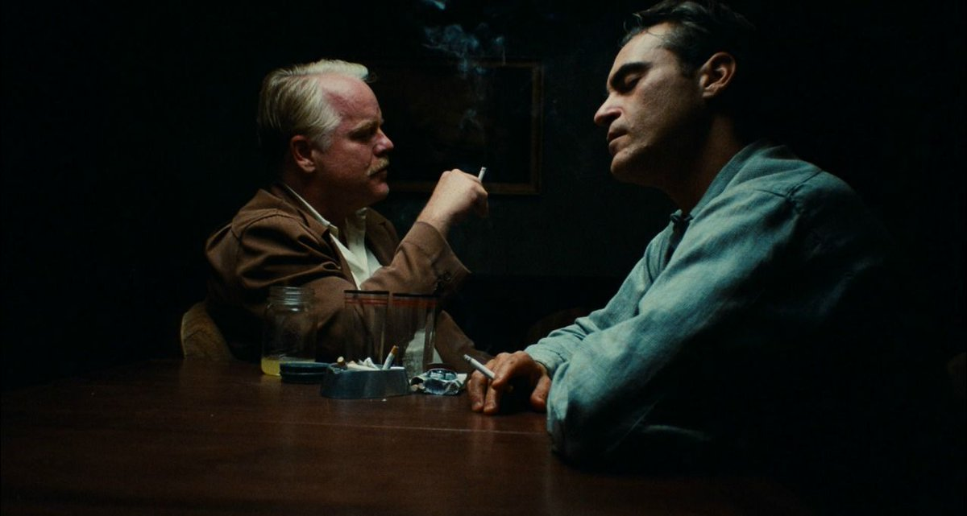
2B. Estabilización de la cámara:
La cámara no pretende estar totalmente estabilizada, se le permitirá un breve ritmo de respiración, más se evitarán movimientos muy bruscos, excepto en la escena en que muere el gallo, donde la cámara entre más inestable y más imperfecta de la sensación de preocupación. Únicamente en momentos muy específicos, como el plano final y el recuerdo del abuelo, se utilizará trípode.
3B. Lentes:
Grandes angulares: Los lentes gran angulares serán los más utilizados en el cortometraje, en cuanto a los planos generales y enteros, donde se logre ver bien el entorno de los personajes, con una leve distorsión de líneas, pero que genere una gran sensación de profundidad y haga ver los espacios, mucho más grandes y misteriosos.
Distancia focal media: Estos lentes se utilizarán para los planos medios y primeros planos, a excepción de la escena del abuelo en la silla.
Teleobjetivos: Únicamente serán utilizados para los inserts de los amuletos, la grabación de los astros y atardeceres en planos sin personajes y en la escena del abuelo en la silla.
3. Puesta en escena:
La puesta en escena varía mucho dependiendo de los tiempos narrativos, pero en general se pretende mostrar un espacio con 360 grados que sean visibles en algún momento de la historia, se pretenderá iluminar de manera que permita encontrar nuevos planos en rodaje.
1C. Movimientos de cámara:
Dentro de la casa de Cándido, se pretende que los movimientos sean muy limpios y lentos, con la naturaleza de una observación pasiva y lejana en un principio a un hombre solitario, close ups lentos y con poca distancia, paneos de 360 grados marcando la espacialidad del lugar y tills hacia los objetos religiosos.
En cuanto a las veces que Cándido salga de la casa, la cámara lo seguirá de cerca, en movimiento a través de los obstáculos que tenga que atravesar en planos largos y cambiando las proporciones del personaje en cuadro, esto con la intención de crear tensión y de mostrar locaciones amplias, los movimientos entablarán un tipo de acompañamiento muy cercano y personal con Cándido, en una coreografía bien planeada y apoyándose bastante en la interpretación.
En la noche, la cámara no se moverá tanto, pero optará por mantener a Cándido en un mismo tercio del encuadre, se moverá dependiendo de él pero conservando esta idea, además, las acciones de la noche, en la casa no son tan movidas ni requieren mucho seguimiento, caso contrario en la nocturna, donde seguirá de frente a Cándido, con un acompañamiento más lejano y ajeno al personaje.
2C. Ritmo: En Solsticio, debido a la naturaleza de la historia, se basa mucho más en el sentir y pensar del personaje, más que en sus acciones, por lo que el ritmo en la mayoría de escenas será pausado y contemplativo, pero también se quiere el contraste de un ritmo más acelerado en las escenas de tensión. En cuanto a la cantidad de planos, se buscará que el mismo ritmo, permita un plano secuencia que conseguirá en velocidad lenta, varios encuadres distintos en continuidad, variando mucho su posición.
3C. Uso de los fondos, primer y segundo plano de profundidad:
Dentro de la casa, los fondos tratarán de nunca ser borrados, ya que sirven para construir el interior del personaje. Esta idea, de los fondos con información narrativa, se podrán ver especialmente en los planos de su habitación, sin embargo, en una escena en concreto, la idea será aislar totalmente a los personajes del fondo, se trata de la escena con su abuelo. Los encuadres pretenden ser en su mayoría muy cercanos a Cándido, por lo que el primer plano de profundidad tenderá a ser el personaje, sin embargo, hay momentos de la trama, donde esta cercanía se romperá y el acercamiento a Cándido se verá afectada por objetos, muchas veces desenfocados, al igual que con los personajes secundarios.

- MECANISMOS PARA LA CONVERGENCIA DE LA ESCRITURA VISUAL Y LITERARIA PARA CREAR METÁFORAS VISUALES.
- Resultados: Guión fotográfico.
En el proceso de escritura del guión, curiosamente, varias personas se me acercaron con la misma opinión luego de leerlo, concordaban en que era un guión escrito por alguien que se interesaba mucho por la dirección de fotografía, esto debido, a varios aspectos. Inicialmente me hicieron saber, que tenía indicaciones de cámara escritas textualmente en el guión, en términos académicos tal vez esto sea aceptado, o en situaciones donde el guionista tenga total seguridad de que será quien ejecute el guión, pero en términos más industriales, no está bien visto que un guionista trate de imponer desde un inicio una única manera de interpretar visualmente su escritura, es decir, estaba muy sesgado y con esto desechando muchas posibles interpretaciones de mi guión. También, me comentaron que era un guión, con descripciones visuales muy específicas, que terminaban por determinar una única locación, un tipo de decorado y actores muy específicos, tampoco dejando mucho espacio para otras alternativas, aunque esto no sea necesariamente malo; pude ver, que gran parte del guión se basaba en descripciones, mientras que visualmente, transcurren en segundos, en el guión se llevaba páginas completas, así, que la extensión del guión era debía a la cantidad de descripciones específicas , pocas acciones y aún menos diálogo.

Estas dos características no generaban una gran preocupación, pues en términos reales, las falencias más grandes eran de naturaleza narrativa, el modo de escritura del guión podría cambiarse y buscar una versión mucho más equilibrada en cuanto a no poner todo el peso en la parte visual de la historia.

Una vez completé el proceso de la reformulación narrativa del guión, tuve muchas herramientas para complementar la construcción visual de Solsticio, conceptos narrativos pasaron a ser fácilmente vistos en términos cinematográficos. Dentro de los mayores avances, que siento logré durante el proceso de asesoría, fue la de encontrar herramientas, que desde la forma en que estaba escrita el guión, diera cuenta no únicamente de la parte visual, sino atmosférica y rítmica. Esto me ayudó a pensar en planos en términos narrativos más que en visuales, pasó de ser, una imagen vívida que había imaginado y que quería replicar, a que las necesidades del guión, eran resueltas mediante planos, no al revés.

Esto funcionaba, por lo menos en mi caso, pues durante la investigación de este proyecto, me di cuenta que el proceso creativo es el más difícil de teorizar dentro de todos los procesos y que el cine o cualquier arte, responde a procesos distintos que culminan en una creación, y que esta es, la que a final dará cuenta de que tan rico, limitado, profundo y sincero fue el proceso. Esto hace que una única modalidad de proceso creativo no sea universal en términos prácticos, y este depende más en el autor y lo que este quiere comunicar. Entonces, si ningún proceso creativo, se puede pensar en un único orden lógico, el aplicar alguno, sólo me iba a llevar a ponerme en otro contexto y necesidades ajenas.

Habiendo encontrado mis necesidades, comencé a pensar en maneras de llevar mi proceso creativo que me llevara a construir la historia que quería, las metáforas, eran la respuesta perfecta para un guión, que en mi opinión, antes estaba carente de substancia.

Dentro de los hallazgos más grandes, fue darme cuenta que cualquier proceso audiovisual es metafórico, así no sea la intención de este; debido a que la lectura a un estímulo podía darse de muchas maneras y la verdad es que el cine ha enseñado a pensar de una manera muy específica a ciertas personas, aquellas que ven el cine no únicamente como entretenimiento, sino que tienen la noción de que lo que están presenciando es una pieza de arte que requiere lectura e interpretación. Con este tipo de aproximación, considerar lo gratuito dentro del cine suena absurdo y la verdad es que siempre estamos tratando de descifrar el significado de cualquier elemento de una película. Pienso en un ejemplo, imaginemos un plano de un árbol, que resalta a la vista pues no tiene otros alrededor, la cámara se acerca a él lentamente y tiene un tiempo prolongado. Luego de un tiempo, el espectador comenzará a pasar por su mente posibles significados que pueda tener el árbol, primero puede buscar dentro de la historia, tratar de recordar si algún personaje en algún momento mencionó el árbol, si se había visto antes y ahora se puede reinterpretar; luego, puede pensar en una idea que evoque el árbol, como por ejemplo, naturaleza, o soledad por su condición, en este punto, se remonta totalmente al espectador la búsqueda de sentido.

Personalmente, este proceso me ayudó a encontrar estos sentidos que ni yo veía, que estaban desde que tuve la intención de escribir, pero que todavía no había identificado, en casos puede funcionar así, pero en mi caso no, debido a que no me permitía ver cuales eran los elementos realmente importantes a la historia y cuales eran añadidura inconsciente y que mi insatisfacción con la historia, era la siguiente, los hechos de la historia ocurrían de la misma manera, no sentía el énfasis en los temas y conceptos que quería.

El hacer consciente estas intenciones narrativas me ayudó a encontrar una guía que unifica las metáforas cinematográficas. Mientras busqué en Rulfo y Mejía Vallejo, como identificarlas, encontré en Doyle y Almendros, elementos para hacerlas visibles, y convertir la carga metafórica de Solsticio en un proceso consciente.

También, desde el rol de director de fotografía, era difícil diseñar un estilo visual general, desde un conocimiento profundo de la historia, sin especificar cada diferencia y detalle del tratamiento, pues la generalidad del tratamiento me parecía, dejaba por fuera muchos elementos importantes, sin embargo, con el guión modificado, la posibilidad visual aumentó, y quise encontrar la manera de plasmar aquellas consideraciones que podían ser muy específicas para una propuesta fotográfica en general y que tampoco podían tomar mucho espacio en las descripciones de cada escena, así que diseñé un modelo de interpretación del guión que me permitía retener e identificar las intenciones narrativas dependiendo de cada elemento y como fuera tratado, para así, tener claro, cuales son las metáforas que realmente dan cuenta de la intención narrativa, adelante, la utilizaré con las primeras dos escenas de Solsticio, pero primero, explicaré cada uno de los elementos con los que cuenta. Parte de este cuadro busca identificar aquello que nunca puede ser textual en un guión y está pensado como una herramienta que se puede aplicar simultánea o posteriormente al proceso de escritura de este, puesto que siendo una guía literaria, da paso a la posibilidad de especificidad, y ayudará en algunos casos, a que el creador retenga los conceptos realmente importantes.

Consideración narrativa: Este apartado busca identificar el nervio dramático de la escena, es decir, cual es la función narrativa de esta. El nervio, permite trazar una línea de creación o selección de las herramientas comunicativas enfocada a la creación de metáforas. Es una manera que permite enfocar el trabajo de todos los departamentos creativos en un proceso convergente, pues plantea un concepto transversal al cual deben responder todos los componentes de la escena, de lo contrario, el elemento no es relevante y puede ser desechado,
Espacio cinematográfico: Este apartado busca identificar la sensación emocional de las locaciones. Esto, se debe a que la naturaleza de su representación se base bajo unos parámetros establecidos previamente por la consideración narrativa. Hace referencia también, a la manera como cada departamento creativo se aproxima a la representación de este lugar. Las atribuciones resultantes pueden ser propias de la locación o no;por lo que depende del autor, en este caso el fotógrafo, delimitar la caracterización de su espacio y connotación emocional.
Puesta en escena: La puesta en escena hace referencia a la disposición de los elementos comunicativos bajo una selección espacio temporal. No sólo se trata de las acciones, sino la corporalidad, el movimiento y los objetos del entorno. La puesta en escena, en el caso del fotógrafo, sirve para identificar la naturaleza de la cámara y el punto de observación que tendrá alrededor de estos acontecimientos, además de la transformación y el movimiento.
Planimetría: En este apartado se debe dar cuenta sobre el tipo de encuadres necesarios en la escena. En términos prácticos se podría decir que es lo que la cámara ve, pero esto implica muchas decisiones creativas, como por ejemplo el tamaño del personaje, el tipo de acción que este realiza, la importancia de los objetos alrededor y la creación de profundidad dentro del cuadro.
Ritmo: Es la manera de identificar los tiempos de los acontecimientos, en términos fotográficos se podría hablar de la duración de los planos y la cantidad de estos. Es importante identificar el ritmo de cada escena, pues ayudará a identificar la característica dramática específica de cada escena. Esto, observado de manera global, ayuda a identificar el arco dramático de toda la historia.
FRAGMENTO DEL GUIÓN | ELEMENTOS DE PUESTA EN ESCENA
1.INT. FINCA CAMPESINA. HABITACIÓN. NOCHE(AMANECER).4:38 AM. | CLAVE DE LUZ
La cabeza de CÁNDIDO (53) está recostado sobre las sábanas en una cama doble, la habitación está en penumbra, es iluminada por unas cuantas velas. Bosteza levemente y estira los pies, aún lleva las botas puestas. Su mano izquierda sostiene levemente un escapulario que lleva en el pecho, que lleva una imagen de una virgen. La mano derecha rasca sus párpados sin delicadeza, están rojos y tiene grandes ojeras. Cándido cierra los ojos constantemente, los vuelve a abrir. Se acomoda mientras está acostado. Su mirada está fija en el techo: parece que está por caerse, la humedad y la madera podrida ya salieron de la pintura blanca, una pequeña araña tiene su telaraña en la esquina, baja hasta el crucifijo que hay en la pared. Cándido se levanta de su cama, levanta las cobijas gruesas que usa como cortinas y mira por la ventana. Cándido observa el exterior, está en total oscuridad. Cándido levanta sus hombros repentinamente cuando escucha algo.  SUENA UNA EXTRAÑA COMBINACIÓN DE: GOLPES SECOS, PASOS EN EL PASTO, EL GRAZNIDO DE UN CUERVO Y UN ALETEO, GRUÑIDOS DE UN TIPO DE BESTIA SE ESCUCHAN MÁS LEJANOS, (todos los sonidos son a veces más fuertes, a veces más leves, a veces por la derecha, a veces por la izquierda), ADEMÁS, SUENA UNA BRISA FUERTE QUE HACE CRUJIR LA MADERA DE LAS VENTANAS Y PUERTAS DE SU CASA.  Cándido da un paso atrás y se recoge sobre si, sus ojos se abren y su cara queda petrificada, tiene la boca abierta. Cándido vuelve y se sienta en la cama con la mirada perdida.  LOS RUIDOS DISMINUYEN.  Respira profundo, alza la cabeza.  CESAN LOS RUIDOS.  Vuelve a pararse frente a la ventana. Sus ojos se mueven buscando algo, pero no encuentra nada, baja las cortinas. Observa el picaporte de la puerta, estira la mano para abrirla, se detiene, su mano queda congelada a unos pocos centímetros.  LOS GRAZNIDOS DE ANTES VUELVEN, (se hacen cada vez más fuertes)  Cándido mira a su alrededor, de lado a lado.  SUENA EL ULULAR DE UN BÚHO (es repetitivo y corto).  Cándido de pie, cierra los ojos, respira profundo, abre sus ojos y su cara ya no está tensa. Cándido se concentra en este sonido, lentamente levanta la mirada, quita la escoba que hay puesta de cabeza frente a la puerta, donde también hay una herradura puesta en forma de u. Cándido toma una de las velas que iluminan la habitación, abre la puerta y sale. | CONSIDERACIÓN NARRATIVA:  El nervio narrativo de esta escena, es la pérdida del miedo. Cándido recibe una serie de estímulos, unos que le alientan a salir y otros a quedarse. El concepto importante, es que Cándido logre encontrar fuerza dentro dentro de sí para definirse a salir. Esto da pie a otros temas como la duda, la dicotomía y la curiosidad.
ESPACIO CINEMATOGRÁFICO:
En esta escena se busca representar un espacio que ha creado Cándido para sentirse seguro, con toda su parafernalia religiosa, más constantemente se enfrenta a estímulos externos que lo invitan a salir, este espacio presenta una atmósfera marcada por el miedo, la iluminación por velas hace más tenebrosa la casa vieja, da la impresión de que podría apagarse en cualquier momento, este espacio se transforma y deja de ser un refugio para convertirse en un calabozo, por lo que tendrá énfasis importante en las puertas y ventanas. La luz será inconstante, poca y leve, con sombras profundas, cálida y direccionada. Busca convertirse en un espacio cada vez más pequeño, pero muy propio del personaje.
PUESTA EN ESCENA:
La cámara tendrá la intención de ver las cosas que ve el personaje, a modo de punto de vista subjetivo, pero también atendiendo a las reacciones de este sobre el entorno, la cámara permanecerá siempre cerca a él y nunca lo verá desde el exterior. En cuanto a sus movimientos como el pararse y volver a la cama, se hará a modo de paneo, conservando siempre al personaje en cuadro, el escenario deberá ser iluminado de manera de que la cámara tenga 360 grados de espacio positivo.
PLANIMETRÍA:
En esta escena, es donde la cámara más primeros planos de Cándido tendrá, al igual que planos detalle. Si se divide la escena, bajo signos de puntuación, los puntos marcarían el inicio y el final de un plano, una coma significa un reencuadre, es decir un movimiento y un punto y coma, una subjetiva.
Abundarán los primeros planos laterales, que encuadren las expresiones de Cándido, las subjetivas no cuidan tanto el horizonte y podrían tener objetos en primer plano fuera de foco que de cuenta de la perspectiva creando profundidad. La intención de los planos enteros, es que sean hechos con un gran angular, casi aberrante, que aumente las dimensiones del personaje y del entorno.
RITMO:
La escena cuenta con 18 planos, el tiempo narrativo será de aproximadamente media hora, en pantalla, serían dos minutos, teniendo en cuenta que muchos planos incluyen movimiento, eso nos deja un ritmo medianamente acelerado para la construcción dramática de la escena, este se daría de la siguiente manera:
Comienza con planos lentos, con una duración aproximada de 5 a 10 segundos, en la parte del medio, pasarían a durar 15 segundos, en cuando a sus reacciones y acciones, el juego de planos del picaporte sería el más rápido, con planos entre 1 y 3 segundos.

4. Conclusiones generales:
- “Si se puede decir con palabras, no hay necesidad de pintarlo”. Edward Hopper. Las maneras de escritura son necesariamente distintas y por ende, con diferente alcance y sentido, uno es la imposibilidad del otro. La imagen tiene posibilidades que la imagen no y viceversa, el proceso de cambiar el mensaje de una manera a otra, siempre cambiará la naturaleza del mensaje y será sustancialmente distinto.
- Todo es metafórico si se habla del lenguaje audiovisual: Desde el mismo manejo del tiempo, el espacio, y los encuadres; por más que se pretenda no ficcionar, o se evite a toda costa simbolizar un mensaje; el soporte cognitivo y medial que se utilice para representarlo, añadirá un estímulo de naturaleza plástica y cognitiva que dará un sentido nuevo y una significación adquirida por la manera en que se cuenta.
- Como condicionante al punto anterior, la naturaleza metafórica del lenguaje cinematográfico no lo hace por ende universal, lo que quiere decir que muchas veces el entendimiento y la interpretación variará dentro de la percepción de cada individuo. Esto entendiendo el lenguaje como un acuerdo de sentido, con las limitaciones que esto significa, aunque de alguna manera colectivo, nunca universal. Sin embargo, la imposibilidad de una significación universal no debe ser un detractor del lenguaje audiovisual, por el contrario tiene la posibilidad de enriquecer los puntos de vista y generar discusión y diversidad dentro de la interpretación cinematográfica.
- Los procesos creativos son distintos en toda su naturaleza: Cada autor construye su voz, su punto de enunciación desde donde comienza su intención de plasmar su arte, esto nos da una idea de que los autores más transgresores y reconocibles, no siguen un proceso común, puede haber muchas maneras distintas de realizar un proceso, especialmente en un arte colectivo como el cine.
- “Las cualidades principales de un director de fotografía son: La sensibilidad plástica y una sólida cultura. Lo que llaman "técnica cinematográfica" no posee más que un valor secundario” Néstor Almendros. La sensibilidad habla de la apertura y disposición del autor para saber utilizar la fotografía para crear conceptos narrativos, complejos o no, mediante un arte maleable, la segunda, un conocimiento de los modos pictóricos y cualquier tipo de cultura visual.
- “El cine es una forma de arte generosa. A través de los objetivos, se produce una automática transfiguración, todo parece más interesante en la película que en la realidad (...) La reproducción realza de alguna manera el trabajo. De la misma forma, hay como una magia en el cine : La cámara potencia la realidad” Almendros. No podemos olvidar el hecho de que al mediar la percepción humana, de algún modo, va a modificar la manera en que entendemos dicho estímulo. La cámara, configura la realidad de una manera distinta a los otros medios y el cine a las demás artes.

